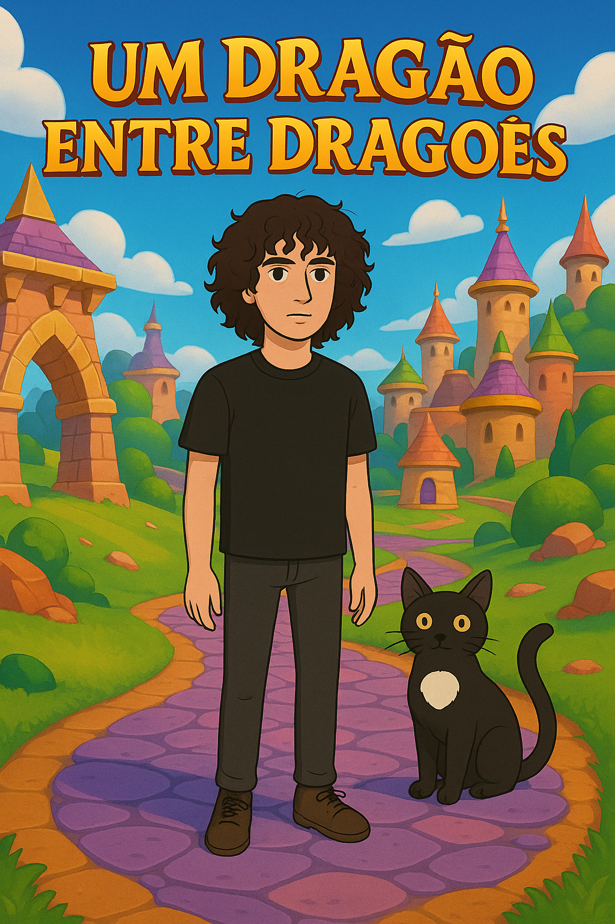

##### **Spyro™ Reignited Trilogy**

##### Inicio dia 21 de abril – 07 de setembro

##### Jogado por redofatiav

##### Duração aproximada até ao momento: 42h05



##### abril 2025 – setembro 2025

Índice

Spyro the Dragon 1

21 de abril de 2025 1

25 de abril de 2025 3

27 de abril de 2025 5

26 de maio de 2025 7

27 de maio de 2025 8

19 de junho de 2025 10

11 de julho de 2025 11

19 de agosto de 2025 12

21 de agosto de 2025 Sessão da tarde 13

21 de agosto de 2025 Sessão da noite 14

21 de agosto de 2025 Sessão da madrugada 15

Spyro Ripto’s Rage! 18

21 de agosto de 2021 18

23 de agosto de 2021 Sessão da tarde 21

23 de agosto de 2021 Sessão da noite 23

24 de agosto de 2021 26

26 de agosto de 2021 29

Spyro Year of the Dragon 32

29 de agosto de 2025 Sessão da Tarde 32

29 de agosto de 2025 Sessão da Noite 35

31 de agosto de 2025 Sessão da Tarde 38

31 de agosto de 2025 Sessão da Noite 41

03 de setembro de 2025 44

04 de setembro de 2025 47

05 de setembro de 2025 Sessão da Tarde 50

05 de setembro de 2025 Sessão da Noite 53

06 de setembro de 2025 55

07 de setembro de 2025 58

Comentário final sobre os jogos 61

Notas finais: 61

# Tabela de Figuras

Figura 1 Primeira exposição ao Spyro 2

Figura 2 Screenshot da Namorada a jogar 4

Figura 3 Chegada ao mundo da neve que amei 6

Figura 4 100% completo o mundo anterior 6

Figura 5 Screenshot da sessão 7

Figura 6 Screenshot da aprendizagem do jump com supercharge 9

Figura 7 Screenshot da sessão 10

Figura 8 Screenshot quando encontrei todos os dragões 11

Figura 9 Screenshot da sessão 12

Figura 10 Percentagem de jogo completa 13

Figura 11 Percentagem do nível completo 14

Figura 12 Percentagem do último portal completo 16

Figura 13 Percentagem do primeiro jogo após terminar 16

Figura 14 Primeiro screenshot do segundo Spyro 19

Figura 15 Percentagem feita após primeira sessão 20

Figura 16 Percentagem global feita após primeira sessão 20

Figura 17 Percentagem de jogo completa após segunda sessão 21

Figura 18 Percentagem do mundo completa após segunda sessão 22

Figura 19 Minijogo que achei engraçado 22

Figura 20 Percentagem de jogo feita após a terceira sessão 24

Figura 21 Mundo completo após a terceira sessão 25

Figura 22 Tempo demorado a encontrar o Hunter no Metro Speedway 25

Figura 23 Screenshot da sessão 27

Figura 24 Percentagem do mundo completa 27

Figura 25 Percentagem do jogo completa 28

Figura 26 Boss final 29

Figura 27 Jogo completo 30

Figura 28 Jogo completo 2 30

Figura 29 Bianca no início do Spyro Year of the Dragon 33

Figura 30 Percentagem do mundo completo 33

Figura 31 Percentagem de jogo completa 34

Figura 32 Portal da mitologia grega que adorei 36

Figura 33 Percentagem do mundo feito 36

Figura 34 Percentagem do novo mundo feita 37

Figura 35 Percentagem global do jogo 37

Figura 36 Portal do Stg. Byrd 39

Figura 37 Percentagem do mundo feito 39

Figura 38 Percentagem do jogo feita 40

Figura 39 Portal do Skate que amei 42

Figura 40 Percentagem de mundo feito 42

Figura 41 Percentagem de jogo feito 43

Figura 42 Screeshot da sessão Speedway obviamente 45

Figura 43 Como ficou Midday Garden 45

Figura 44 Percentagem global do jogo 46

Figura 45 Nivel idêntico ao Mortal Kombat 48

Figura 46 Progresso do Evening Lake 48

Figura 47 Progresso global do jogo 49

Figura 48 Evening Lake Completo 51

Figura 49 Percentagem completa do Midnight Mountain 51

Figura 50 Nivel do Agent 9 que fez confusão 52

Figura 51 Percentagem global feita 52

Figura 52 Portal do Bentley 53

Figura 53 Percentagem completa do Midnight Mountain 54

Figura 54 Percentagem global completa 54

Figura 55 Sim perdi esta corrida mesmo ao lado do pássaro 56

Figura 56 Percentagem de Midnight Mountain completo. 56

Figura 57 Percentagem global feita 57

Figura 58 Final do Spyro com a Elora 59

Figura 59 Último mundo completo e o nível que tinha 2 gemas a mais 59

Figura 60 Percentagem de jogo completo 60

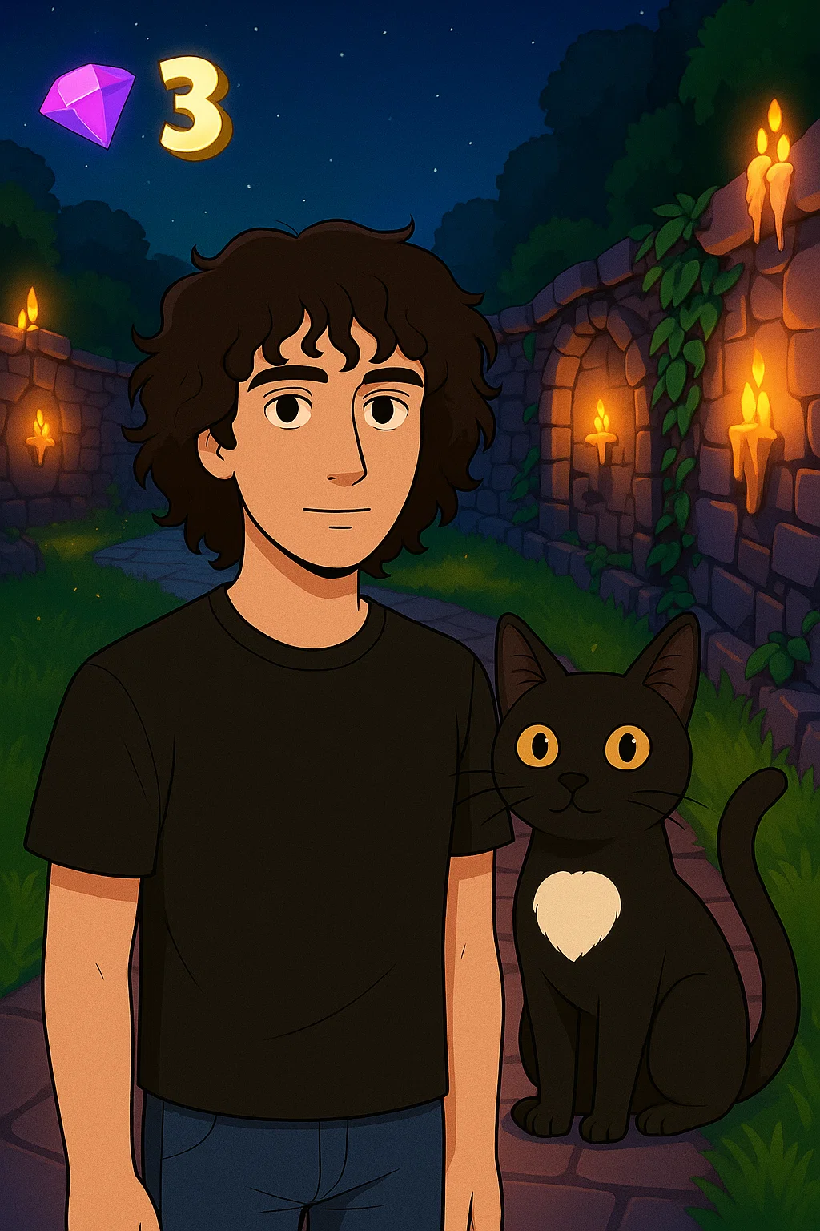

# Spyro the Dragon

## 21 de abril de 2025

Duração aproximada: 45 minutos

### Impressões:

* Mundo colorido e divertido de explorar.
* Difícil perder vidas — jogo mais acessível.
* Fácil perceber as mecânicas com as dicas que aparecem.
* Personagem amigável, com personalidade humilde.

### Dificuldades sentidas:

* Não percebi inicialmente o sistema de vida (Sparx ao meu lado).
* Câmara estranha ao jogar com comando, especialmente deitado.
* Às vezes sentia-me perdido até descobrir que havia mapa com contador de dragões.

### Descobertas:

* Mapa ajuda a orientar e acompanhar o progresso.
* Ambiente faz lembrar um 'Harry Potter lowpoly', mágico, mas minimalista.

### Reflexão pessoal:

Spyro tem um charme muito próprio. Apesar de parecer simples, dá-me uma sensação de aventura descontraída que encaixa perfeitamente com o que quero jogar quando quero relaxar. É mais pequeno que o Crash, mas muito acolhedor.

### Foto(s) para memória visual:

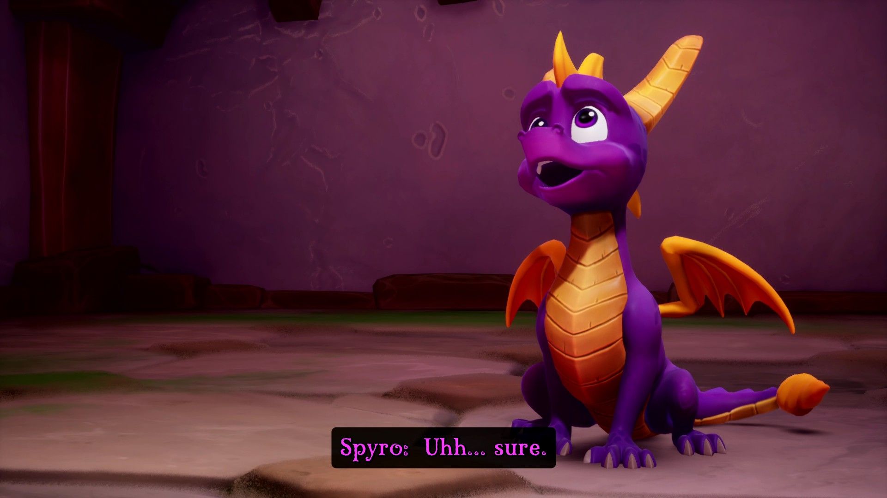

Figura 1 Primeira exposição ao Spyro

## 25 de abril de 2025

Duração aproximada: 45 minutos

### Impressões:

* Muita exploração feita, mas sensação de pouco progresso imediato.
* Consegui encontrar todos os dragões do primeiro mundo (Artisans World).
* A transição para o segundo mundo foi muito visível, criando uma grande sensação de mudança de ambiente.
* Comparação pessoal: mudança do 'Harry Potter' colorido para um ambiente 'Rage', mais agressivo e desafiador.

### Dificuldades sentidas:

* Morri muitas vezes para os cães dos feiticeiros por não saber inicialmente que dava para esquivar com LB e RB (comando Xbox no PC).
* Desisti prematuramente de alguns baús com chave, confundindo-os com baús que apenas precisam de corrida para abrir.

### Reflexão pessoal:

Apesar de algumas frustrações iniciais, foi uma sessão muito importante para perceber como Spyro valoriza a exploração detalhada e a experimentação. A transição entre mundos ficou marcada na minha memória como um momento de viragem, sentindo que a aventura se expandiu. Estou a ganhar mais consciência das mecânicas subtis do jogo, como os tipos de baús e as habilidades escondidas nos controlos. Namorada entrou no nível 2 por mim.

### Marcos da Jornada:

* Todos os dragões encontrados no primeiro mundo (Artisans).
* Descoberta da esquiva nos controlos do Xbox (LB/RB).

### Foto(s) para memória visual:

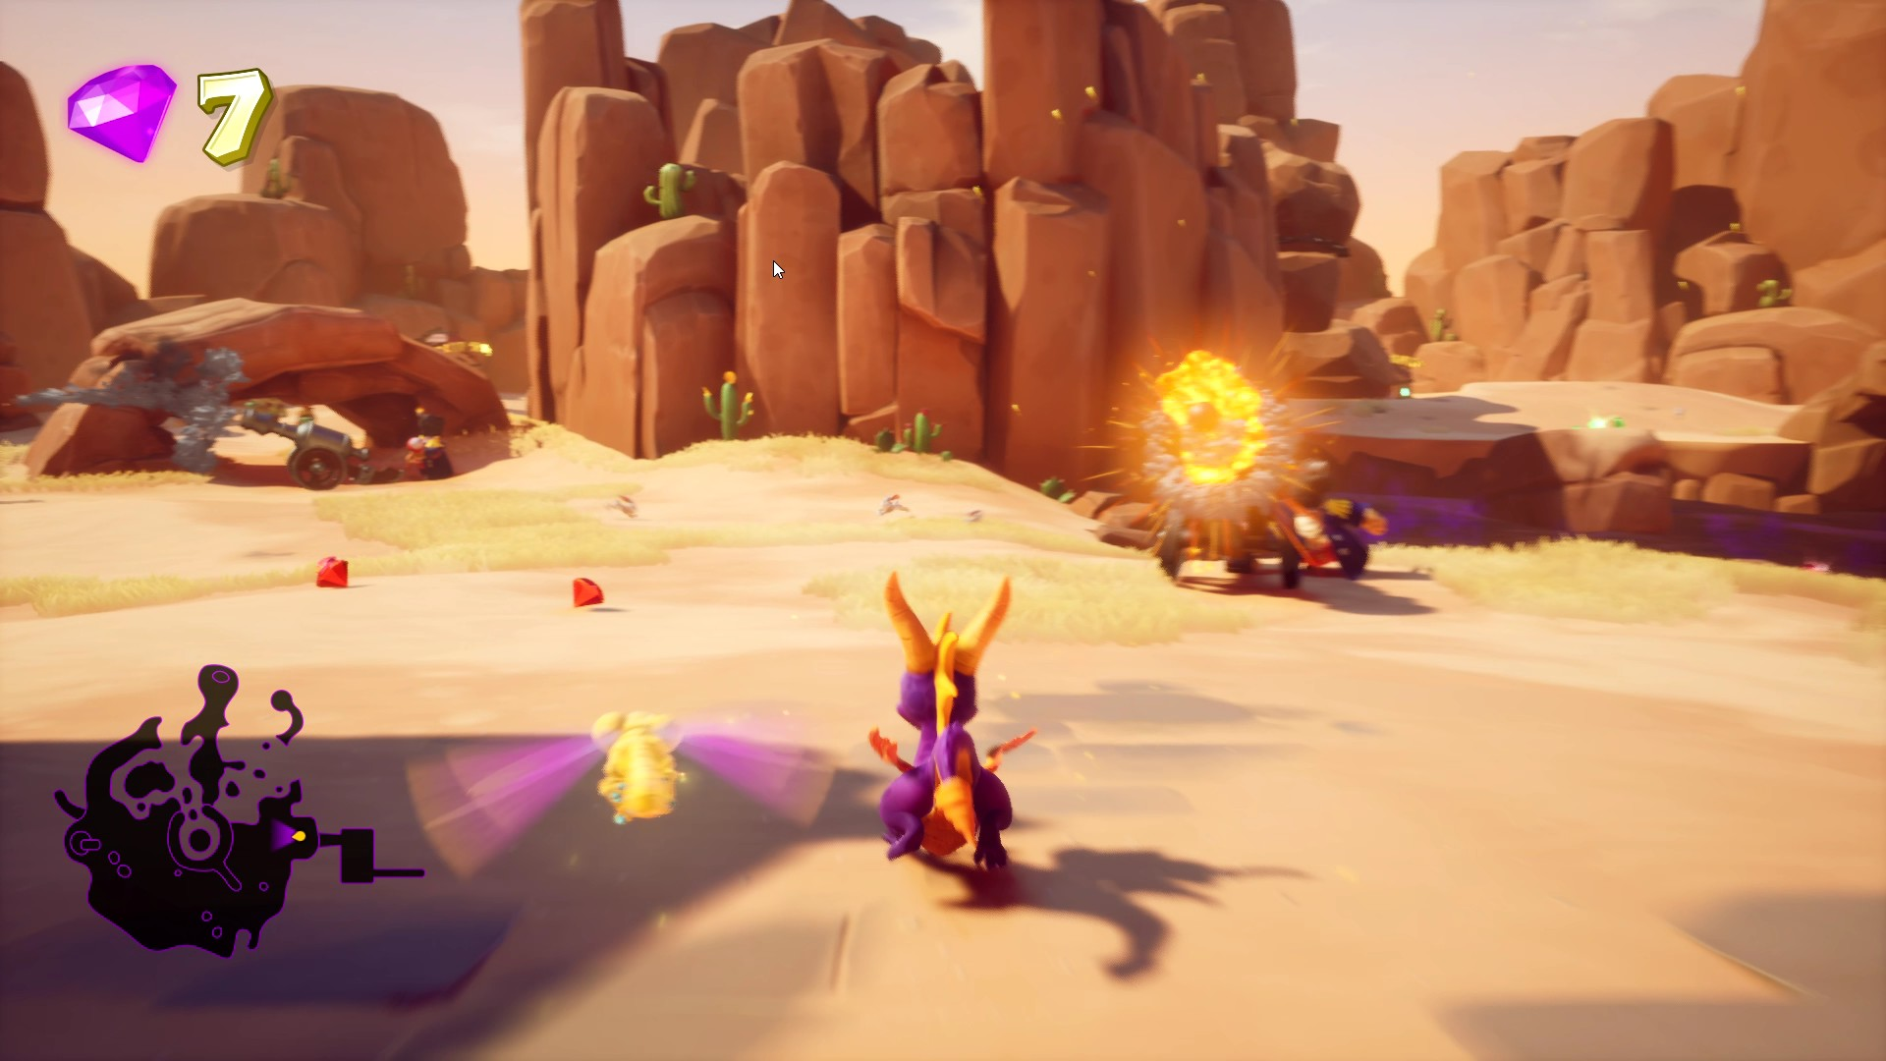

Figura 2 Screenshot da Namorada a jogar

## 27 de abril de 2025

Duração aproximada: 02h20

### Progresso:

* Avancei 2 mundos novos.
* Descobri que me falta um portal no segundo mundo.
* Consegui completar 100% alguns portais.
* Níveis de corrida contra o tempo tornaram-se os meus favoritos!

Impressões do dia:

* Cada mundo novo é melhor que o anterior.
* O mundo da neve encantou-me — adoro ambientes de neve.
* Estou a adorar como introduzem novas mecânicas de forma natural, ensinando à frente e depois obrigando a usar atrás.
* Desafio começou a crescer bastante — senti diferença de dificuldade (os primeiros mundos foram mais fáceis).

### Dificuldades:

* Muitos saltos falhados (o que aumentou a tensão).
* Morreu muitas vezes e levou dois Game Over — primeira vez que sinto Spyro realmente a desafiar-me.
* Os bosses continuam fáceis em comparação aos níveis.
* Ainda não percebi o sistema de vidas sou sincero. As cores são confusas um pouco.

### Reflexão:

* Estou a amar a progressão — o jogo está a subir a pique na minha experiência.
* Sinto que estou a chegar ao clímax da aventura: níveis mais complexos, mais inimigos difíceis, mais domínio de mecânicas.
* O plano agora é voltar e completar os níveis anteriores antes de avançar para o final.

### Plano para próxima sessão:

* Completar todos os portais em falta.
* Encontrar o portal escondido no segundo mundo.
* Tentar fazer mais 100% nos níveis que ficaram incompletos.

### Resumo emocional do dia:

Spyro está a crescer comigo — de um jogo simples para uma verdadeira aventura desafiante e mágica.

### Foto(s) para memória visual:

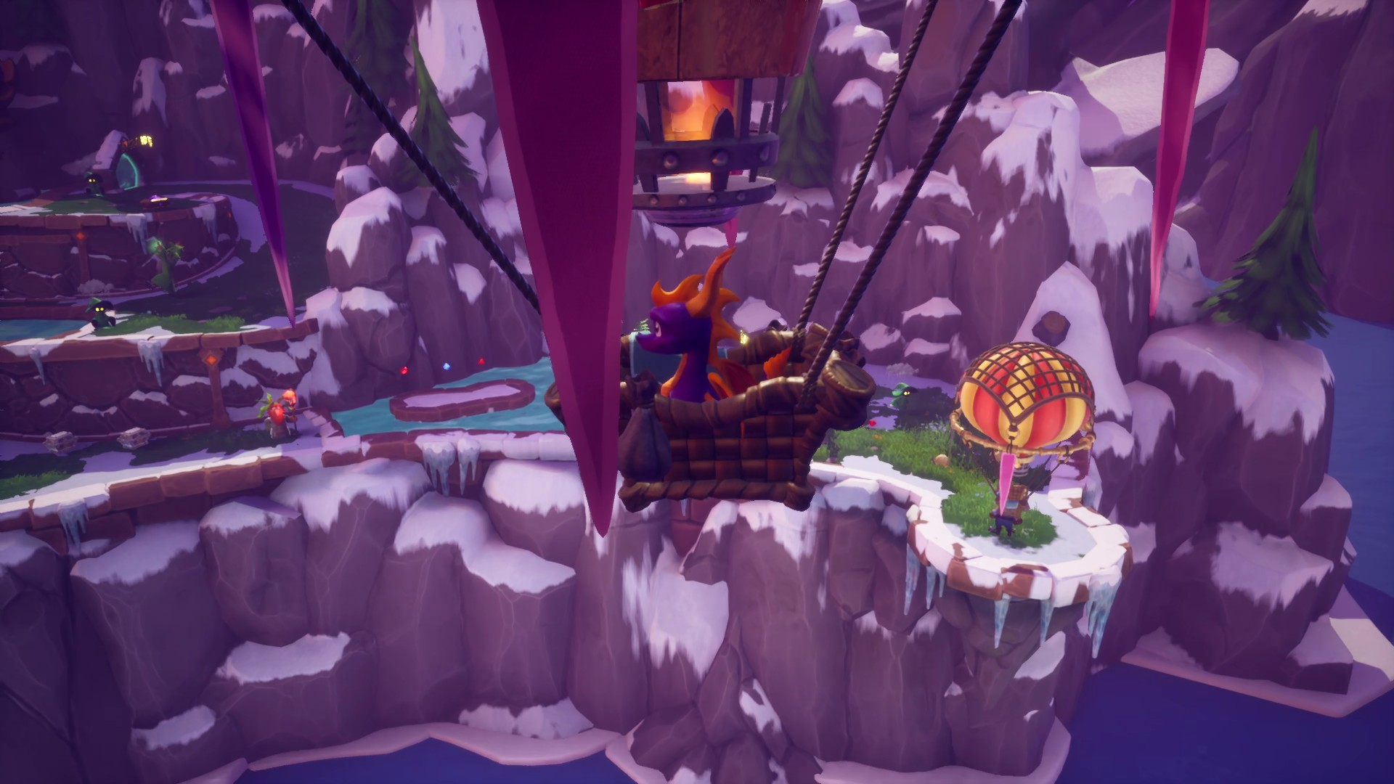

Figura 3 Chegada ao mundo da neve que amei

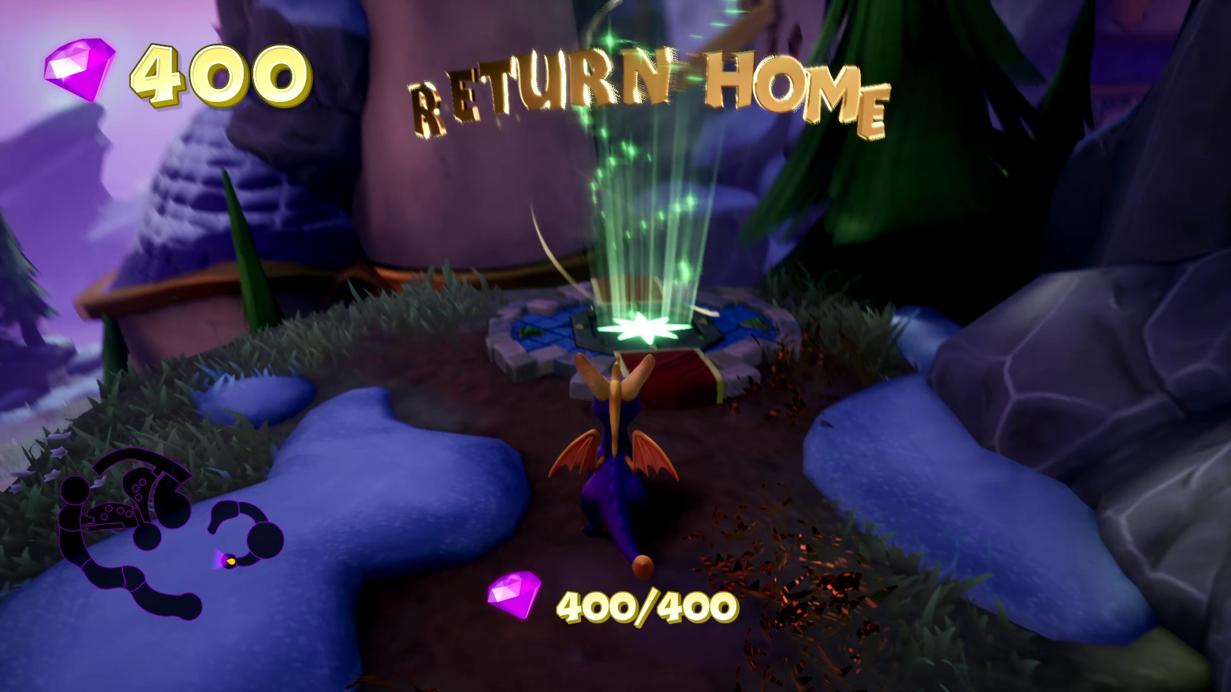

Figura 4 100% completo o mundo anterior

Perdi as gameplays todas por ter de formatar o pc

## 26 de maio de 2025

Duração aproximada: 30 minutos

### Impressões:

* Voltei a níveis anteriores para tentar fazer mais progresso.
* Continuava com alguma dificuldade em encontrar tudo, o que gerou stress.
* Mesmo assim, consegui acabar um nível que não tinha encontrado anteriormente.
* Cheguei a uma nova zona com ambiente de pântano.

### Dificuldades sentidas:

* Sensação de desorientação ao procurar colecionáveis nos níveis anteriores.
* Frustração por não encontrar colecionáveis ou saídas com facilidade.

### Reflexão pessoal:

Esta sessão foi mais tensa — não por causa da dificuldade em si, mas pela frustração de não saber para onde ir. Ainda assim, o jogo recompensa a persistência. Terminar um nível antigo deu-me alívio e motivação para continuar. A nova zona parece interessante, mas guardei para explorar melhor no dia seguinte.

### Foto(s) para memória visual:

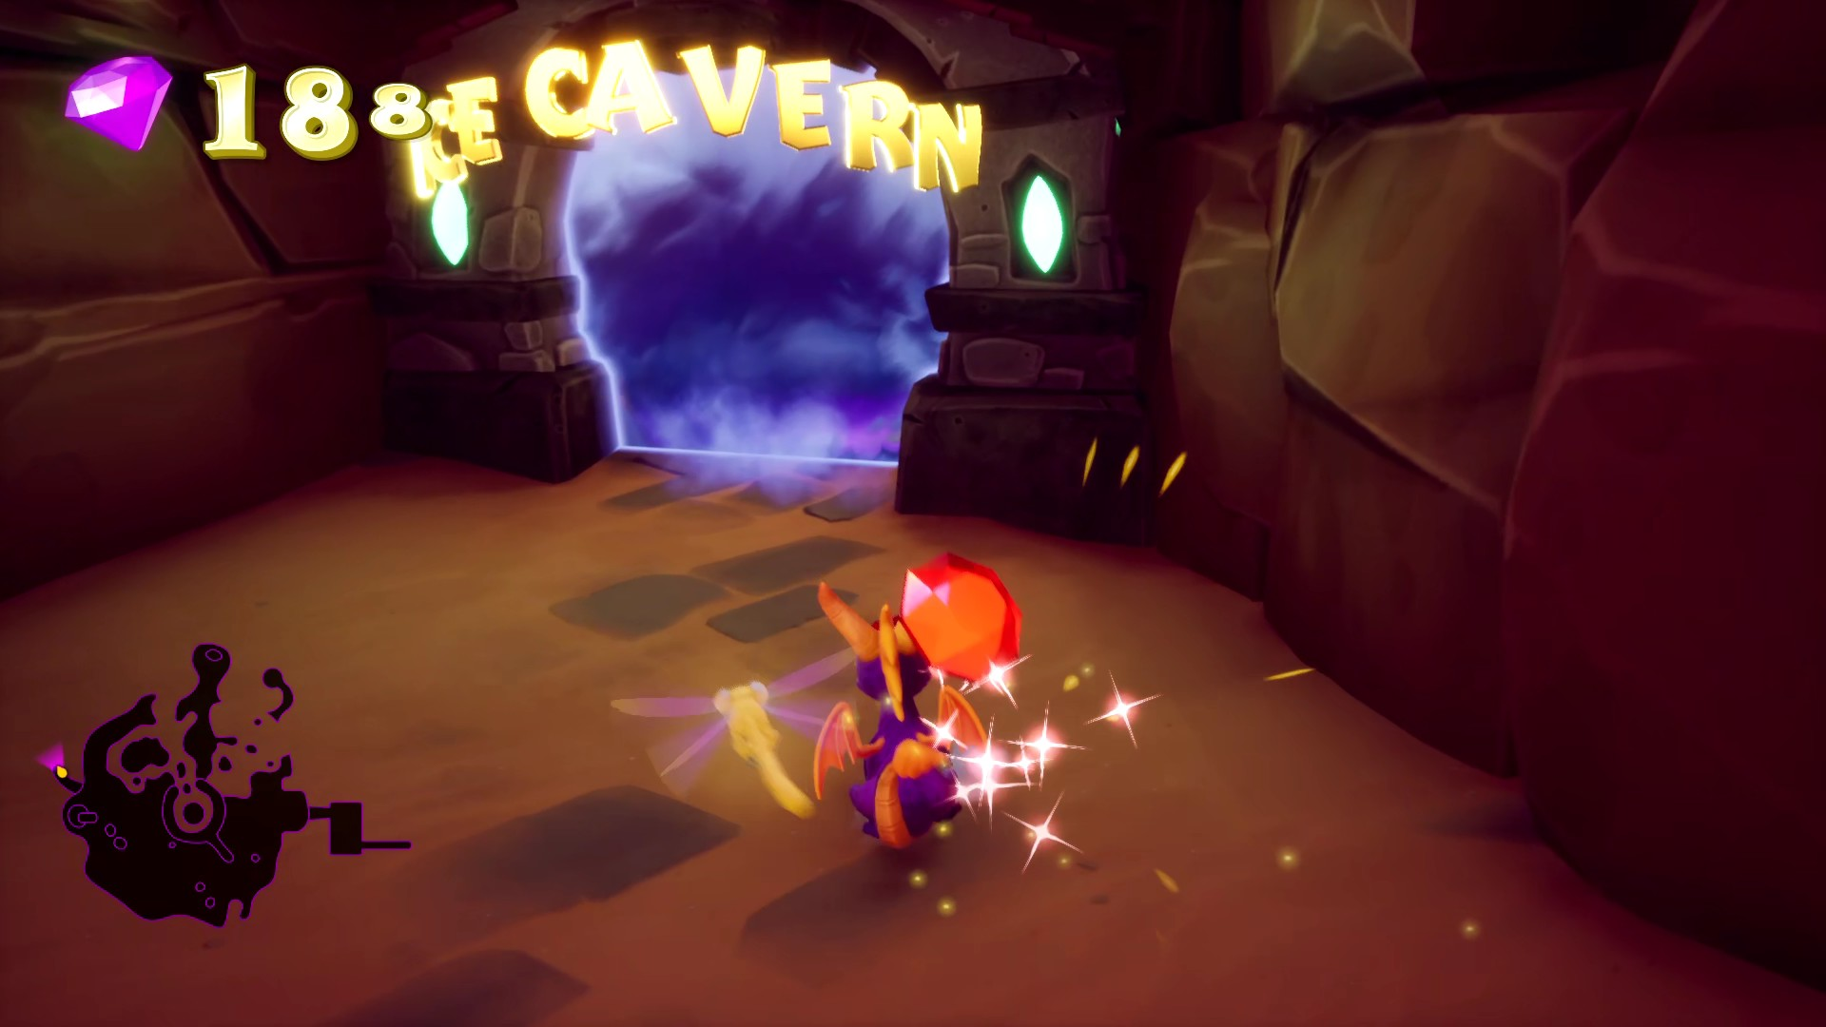

Figura 5 Screenshot da sessão

## 27 de maio de 2025

Duração aproximada: 1h20

### Progresso:

* Joguei o nível do pântano.
* Embora não tenha feito 100%, senti que explorei bastante.

### Impressões do dia:

* O nível estava bem engraçado e mais fácil — ou talvez esteja a dominar melhor as mecânicas.
* Ritmo mais calmo e divertido, com menos frustração.
* O design continua intuitivo quando se entra no “flow” de jogar.

### Reflexão:

Diverti-me imenso hoje. Spyro mostra que não é preciso fazer 100% para sentir progresso. Foi uma das sessões mais relaxantes até agora. Voltar ao jogo depois de dormir foi o melhor que podia ter feito — estava com outra disposição e tudo fluiu melhor.

### Resumo emocional do dia:

Da frustração do dia anterior à satisfação de hoje — este jogo tem um equilíbrio ótimo entre desafio e prazer de explorar.

### Foto(s) para memória visual:

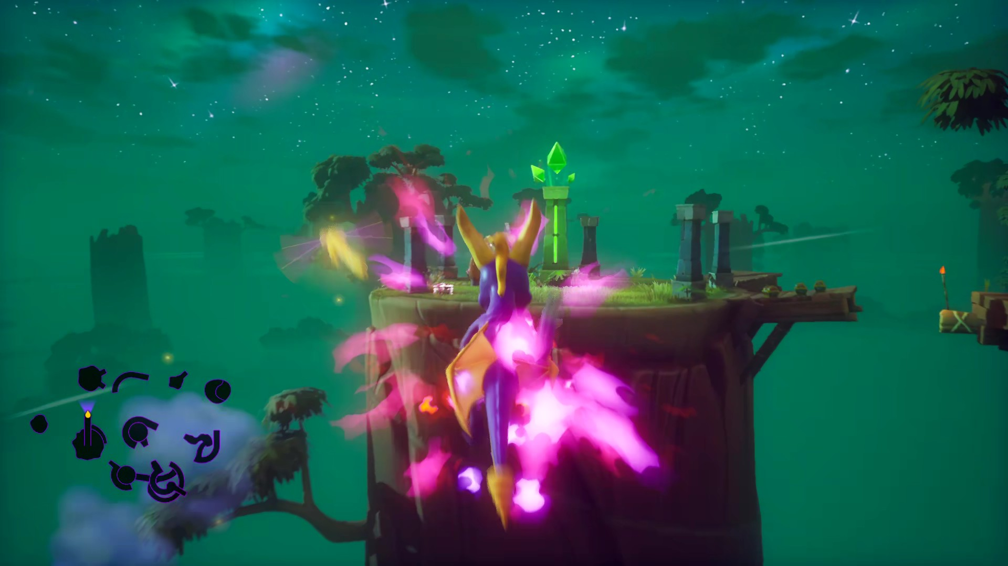

Figura 6 Screenshot da aprendizagem do jump com supercharge

## 19 de junho de 2025

Duração aproximada: 15m

### Progresso:

* Ganhei um achievement.

### Impressões do dia:

* Sessão muito pequena para ter uma impressão.

### Reflexão:

Tentei encontrar dragões, mas cansei me rápido.

### Foto(s) para memória visual:

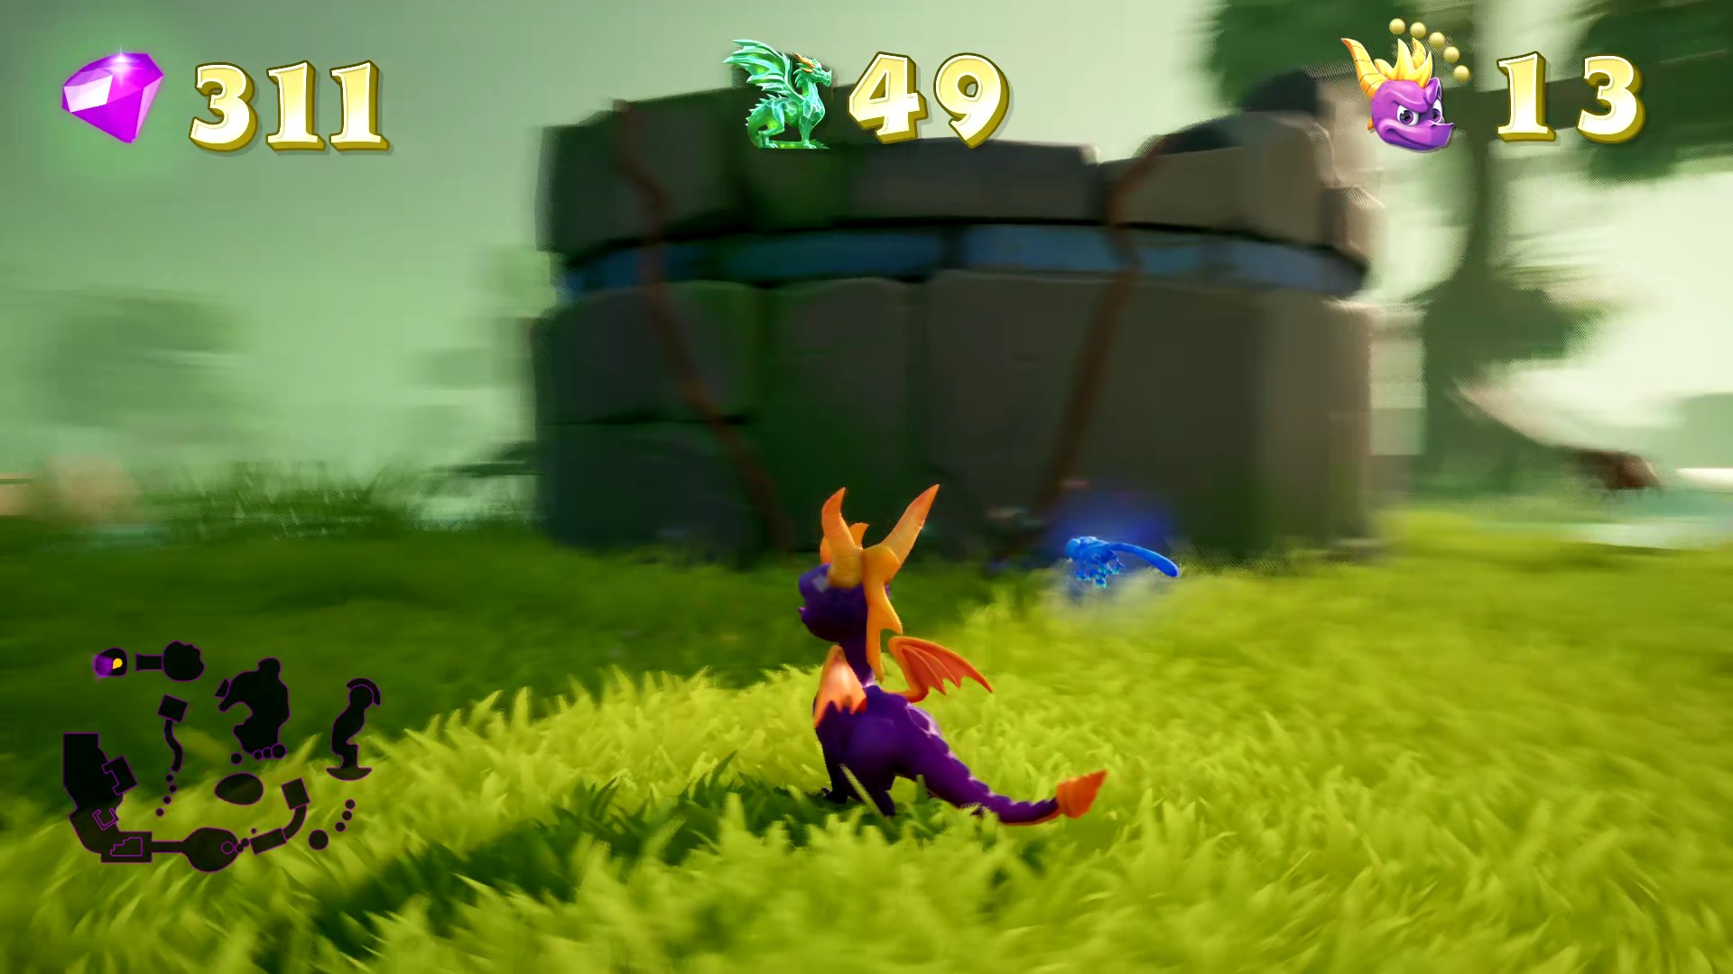

Figura 7 Screenshot da sessão

## 11 de julho de 2025

Duração aproximada: 50m

### Progresso:

* Encontrei o dragão que faltava para avançar de mundo.
* Fiz cerca de 1 ou 2 desafios no novo mundo e já visitei o último mundo também.

### Impressões do dia:

* Saltos desafiadores são um obstáculo para completar 100% muita vez. Apesar de não ser completista o jogo é pensado nesse modo.
* Senti a frustração de achar que encontrei tudo e no final faltava me 6 gemas.

### Reflexão:

Primeira gameplay em modo divertido por ter sido após defender o jogo. Senti que o jogo é realmente divertido e desafiador. Tem alguns saltos desafiadores, mas como não quero spoilers sinto a frustração e recompensa das coisas que ganho.

### Resumo emocional do dia:

Primeiro estuda depois joga. A recompensa é enorme quando tudo correu bem e esperaste por este momento de relaxar

### Foto(s) para memória visual:

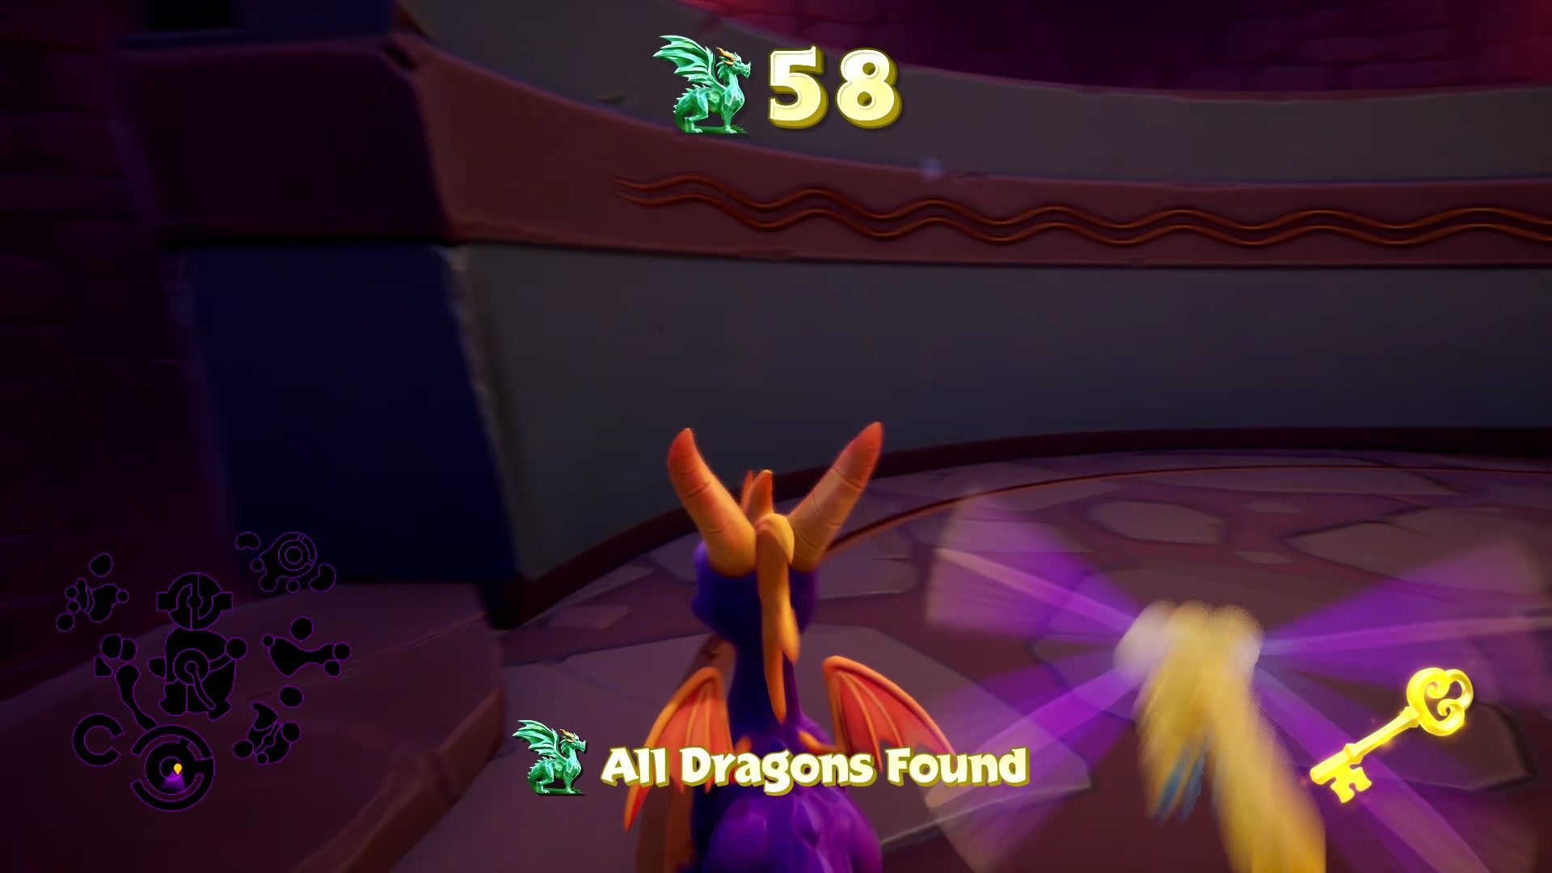

Figura 8 Screenshot quando encontrei todos os dragões

## 19 de agosto de 2025

Duração aproximada: 50m

### Progresso:

* Acabei os níveis do mundo Dream Weavers.
* Não fiz nenhum 100%.

### Impressões do dia:

Sinto o jogo a acabar, o Spyro mais falador, sinto a energia do Spyro em querer acabar com o boss final. Sinto também que por vezes a exploração é aborrecida.

### Reflexão:

Apenas de já estar a escrever isto após a sessão do dia 20 posso dizer que estava focado em acabar o jogo. Com ou sem 100%.

### Foto(s) para memória visual:

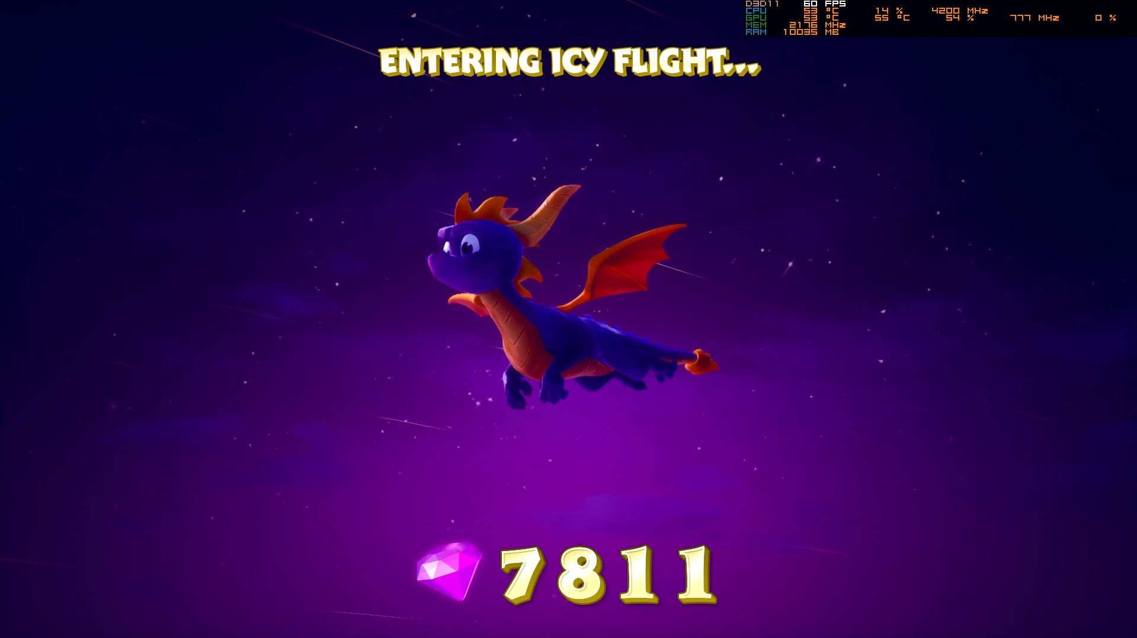

Figura 9 Screenshot da sessão

## 21 de agosto de 2025 Sessão da tarde

Duração aproximada: 1h05

### Progresso:

* Acabei o jogo.

### Impressões do dia:

O último nível foi complicado de fazer sem checkpoints. Era frustrante ter de voltar ao início inúmeras vezes. Contudo feliz por ter acabado o jogo. Senti como um remastered tão simples como o Spyro precisou de tanta gente. Eu sei que os créditos é dos 3 jogos, mas é muita gente. Quase 20m de créditos jasus.

### Reflexão:

Agora que já comecei o Spyro Ripto’s Rage! Posso dizer que vou voltar ao Spyro The Dragon só para procurar as gemas com o L3. Descobri isso no Spyro Ripto’s Rage!.

Completei o jogo com 82% feito. Não está mau, mas podia estar melhor eu sei.

### Foto(s) para memória visual:

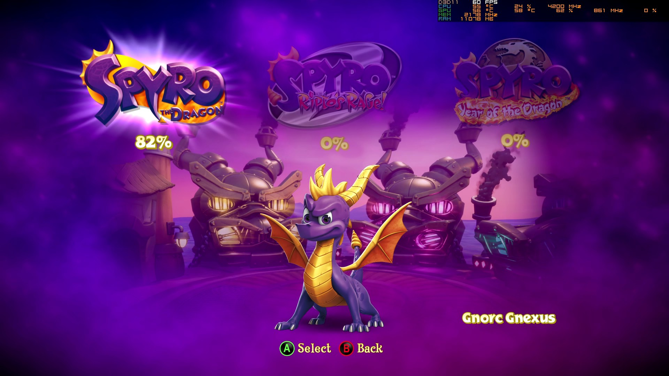

Figura 10 Percentagem de jogo completa

## 21 de agosto de 2025 Sessão da noite

Duração aproximada: 50m

### Progresso:

* Completei o mundo Artisans e o mundo Peace Keepers a 100%

### Impressões do dia:

Depois de descobrir que o L3 mostra onde tem gemas o jogo tornou-se muito mais fácil agora.

### Reflexão:

A falta de tutoriais que explicam bem tudo e nos mostram como fazer após fazer o tutorial nota-se que é uma falha no jogo.

O jogo passou a ter 86% feito.

### Foto(s) para memória visual:

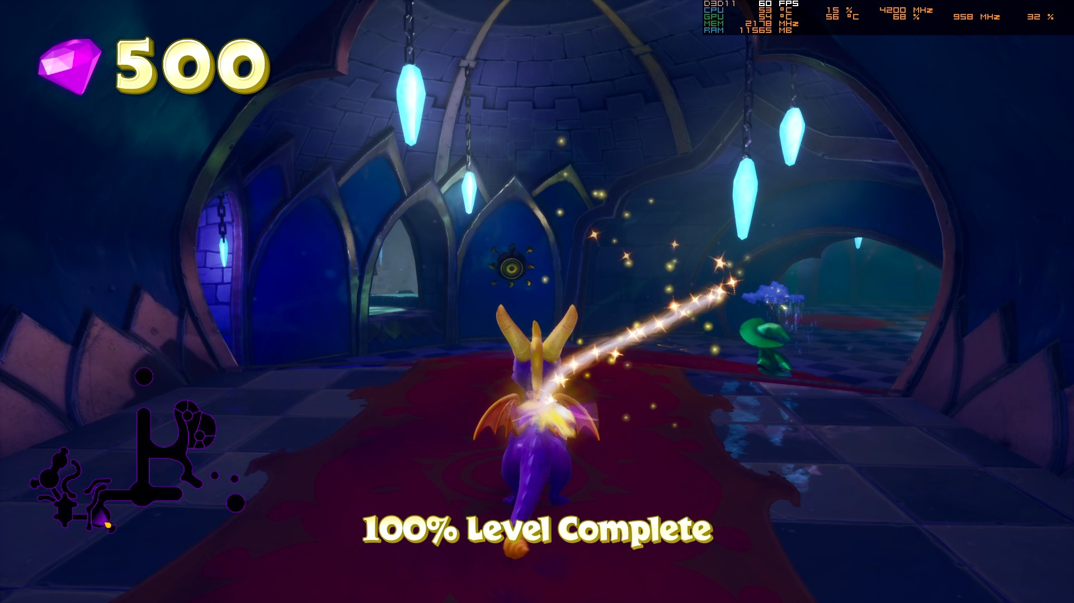

Figura 11 Percentagem do nível completo

## 21 de agosto de 2025 Sessão da madrugada

Duração aproximada: 2h35

### Progresso:

* Completei o jogo a 120%

### Impressões do dia:

Percebi depois que o tutorial do jogo eram os dragões que davam dicas, e eu que usava essa altura para mexer no telemóvel.

### Reflexão:

Amei o jogo, apesar de mais vazio no que diz respeito a conteúdo. É só andar sem propósito a desbloquear dragões entre mundos. Contudo é um jogo muito divertido, colorido e não tanto como o Crash (ainda está de lado esse jogo) mas, por vezes stressante. Achei este jogo mais acessível apesar de não ter como escolher dificuldade. Os inimigos eram todos padrões iguais, mas diferente de sítio para sítio. Algo que gostei sobre o jogo é o facto de ter alguns desafios interessantes e no facto de no início ser mais fácil que no final. Já não completava um jogo durante tanto tempo faz algum tempo e finalmente sinto que estou a acabar coisas, ultimamente tenho me sentido a deixar tudo para o lado e não fazer nada.

Deixei o vídeo do Spyro para o dia a seguir, contudo não vou apresentar aqui isso, mas demorei cerca de 10m para refazer o nível e ver a cutscene final.

### Foto(s) para memória visual:

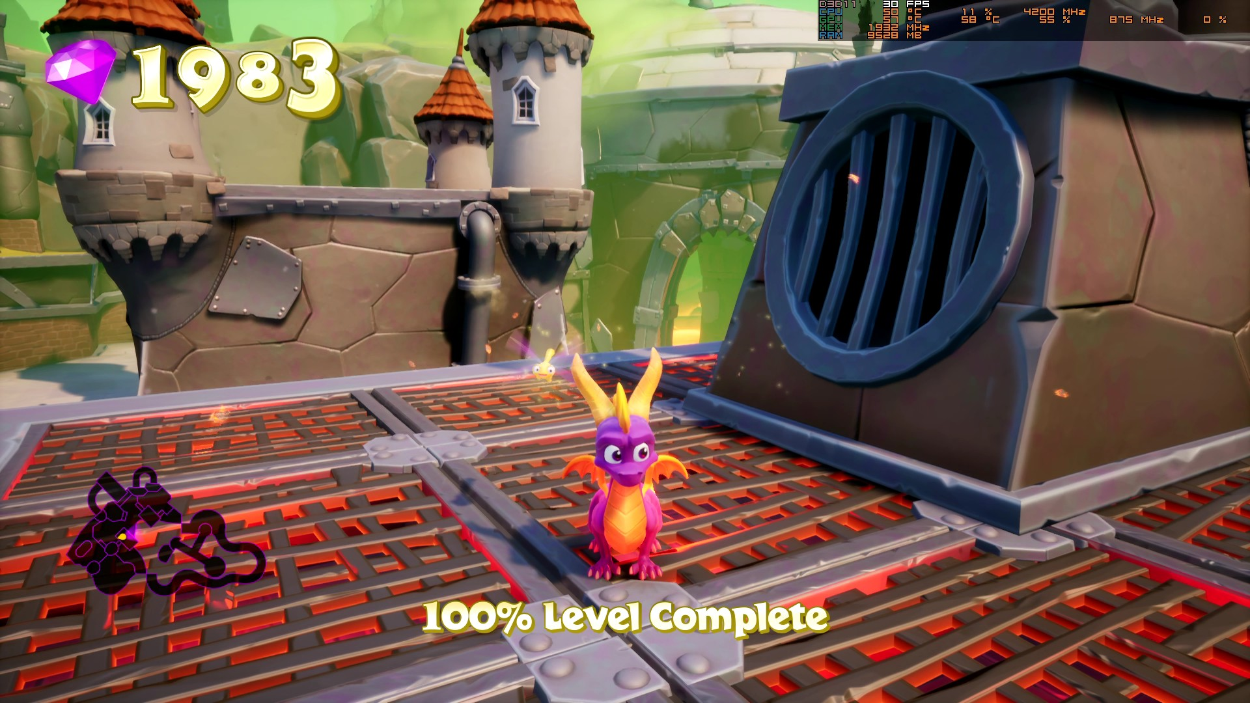

Figura 12 Percentagem do último portal completo

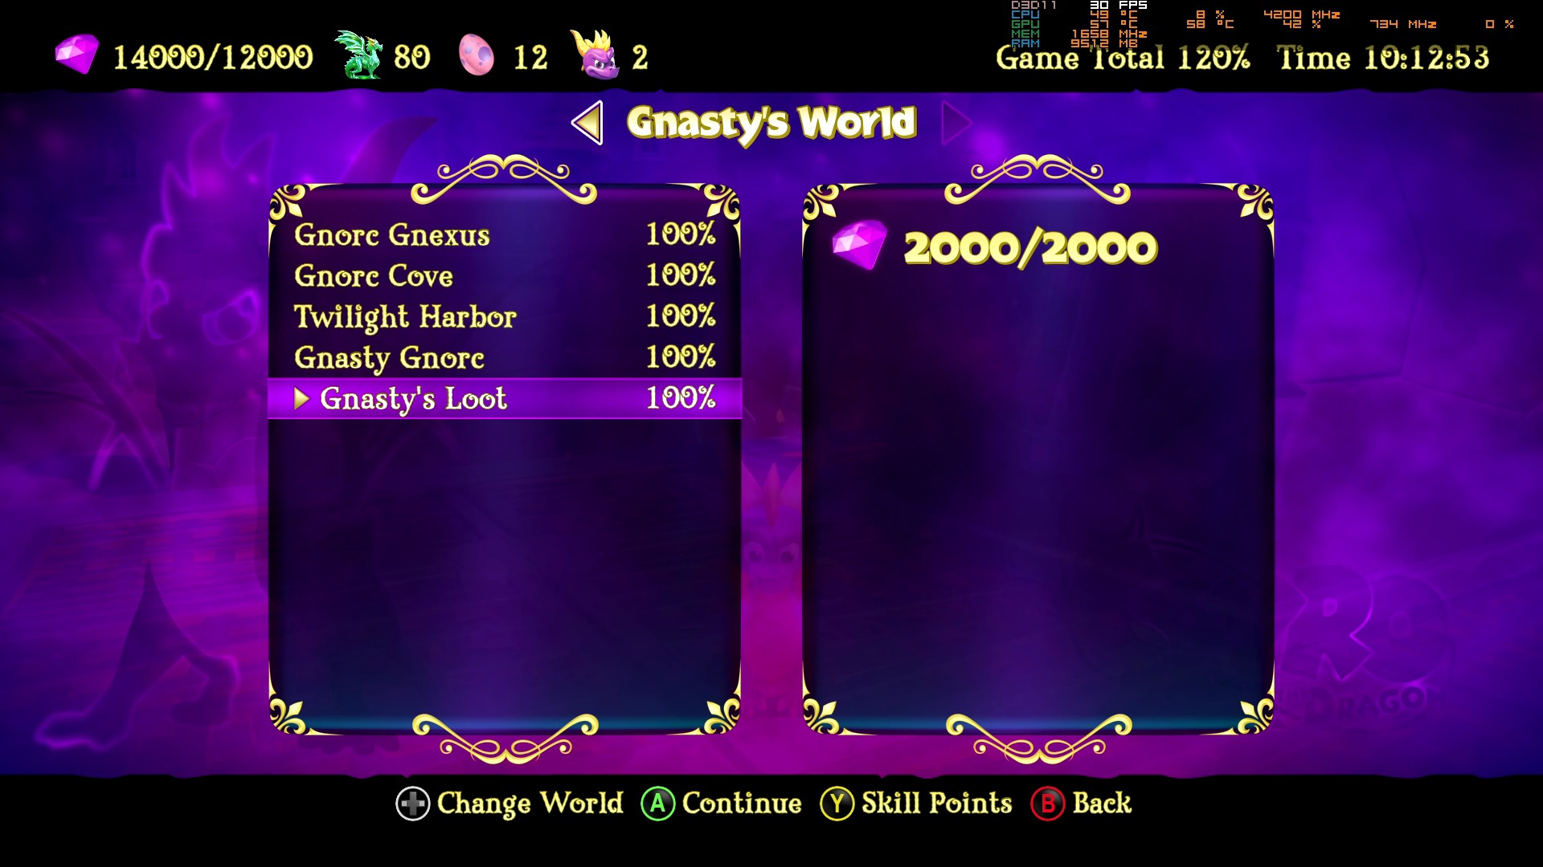

Figura 13 Percentagem do primeiro jogo após terminar

Completei o Spyro the Dragon em cerca de 12h05 e em 11 sessões. Admito que no início gostei, mas não dei importância. Com o tempo de desenvolvimento do jogo da universidade comecei a amar este jogo pois foi a maior fonte de inspiração que tive.

# Spyro Ripto’s Rage!

## 21 de agosto de 2021

Duração aproximada: 04h35

### Progresso:

* Fiz o mundo Summer Forest World todo a 100%
* Completei já 34% do jogo

### Impressão do dia:

O Spyro Ripto’s Rage! é sem dúvida uma evolução gigantesca em comparação ao Spyro The Dragon. Porque digo isto?

* Tem tutoriais de mecânicas bem explicado e muitas mais mecânicas.
* O meu rapaz Spyro já consegue nadar.
* A história está muito mais chamativa. Não é só resgatar Dragões e está feito.
* A história e as side quests completam o jogo de forma natural sem grande esforço.
* Cada muito é único e com história própria e propósito próprio.
* Não passaria quase 05h a jogar se o jogo não fosse bom.
* O Spyro Ripto’s Rage! ganhou o meu respeito.
* E amei o nível dos puzzles. Adoro jogos de Puzzles. Obrigado!! Este jogo de momento para mim é um 10/10.

### Foto(s) para memória visual:

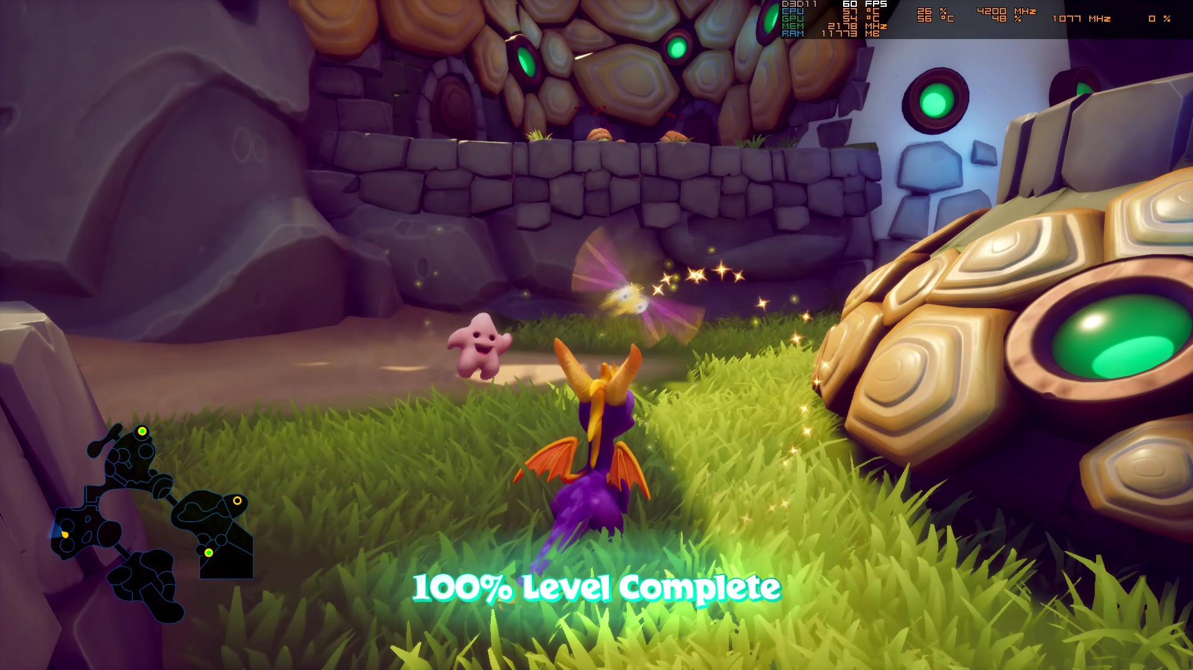

Figura 14 Primeiro screenshot do segundo Spyro

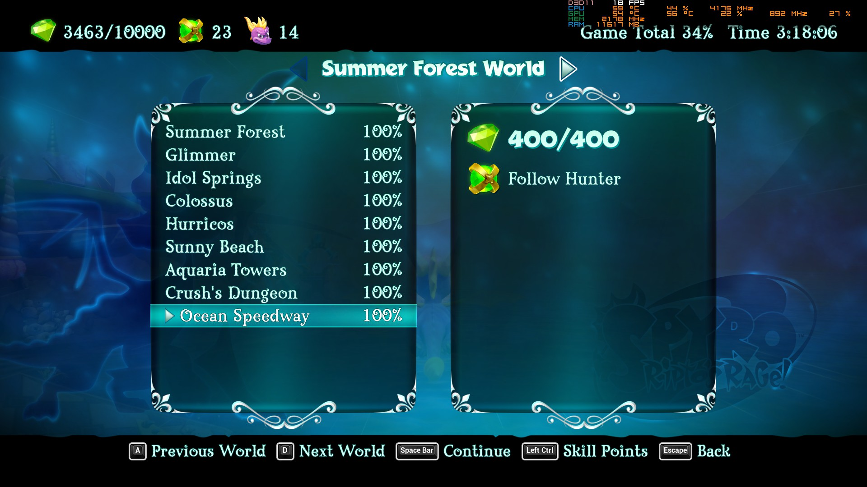

Figura 15 Percentagem feita após primeira sessão

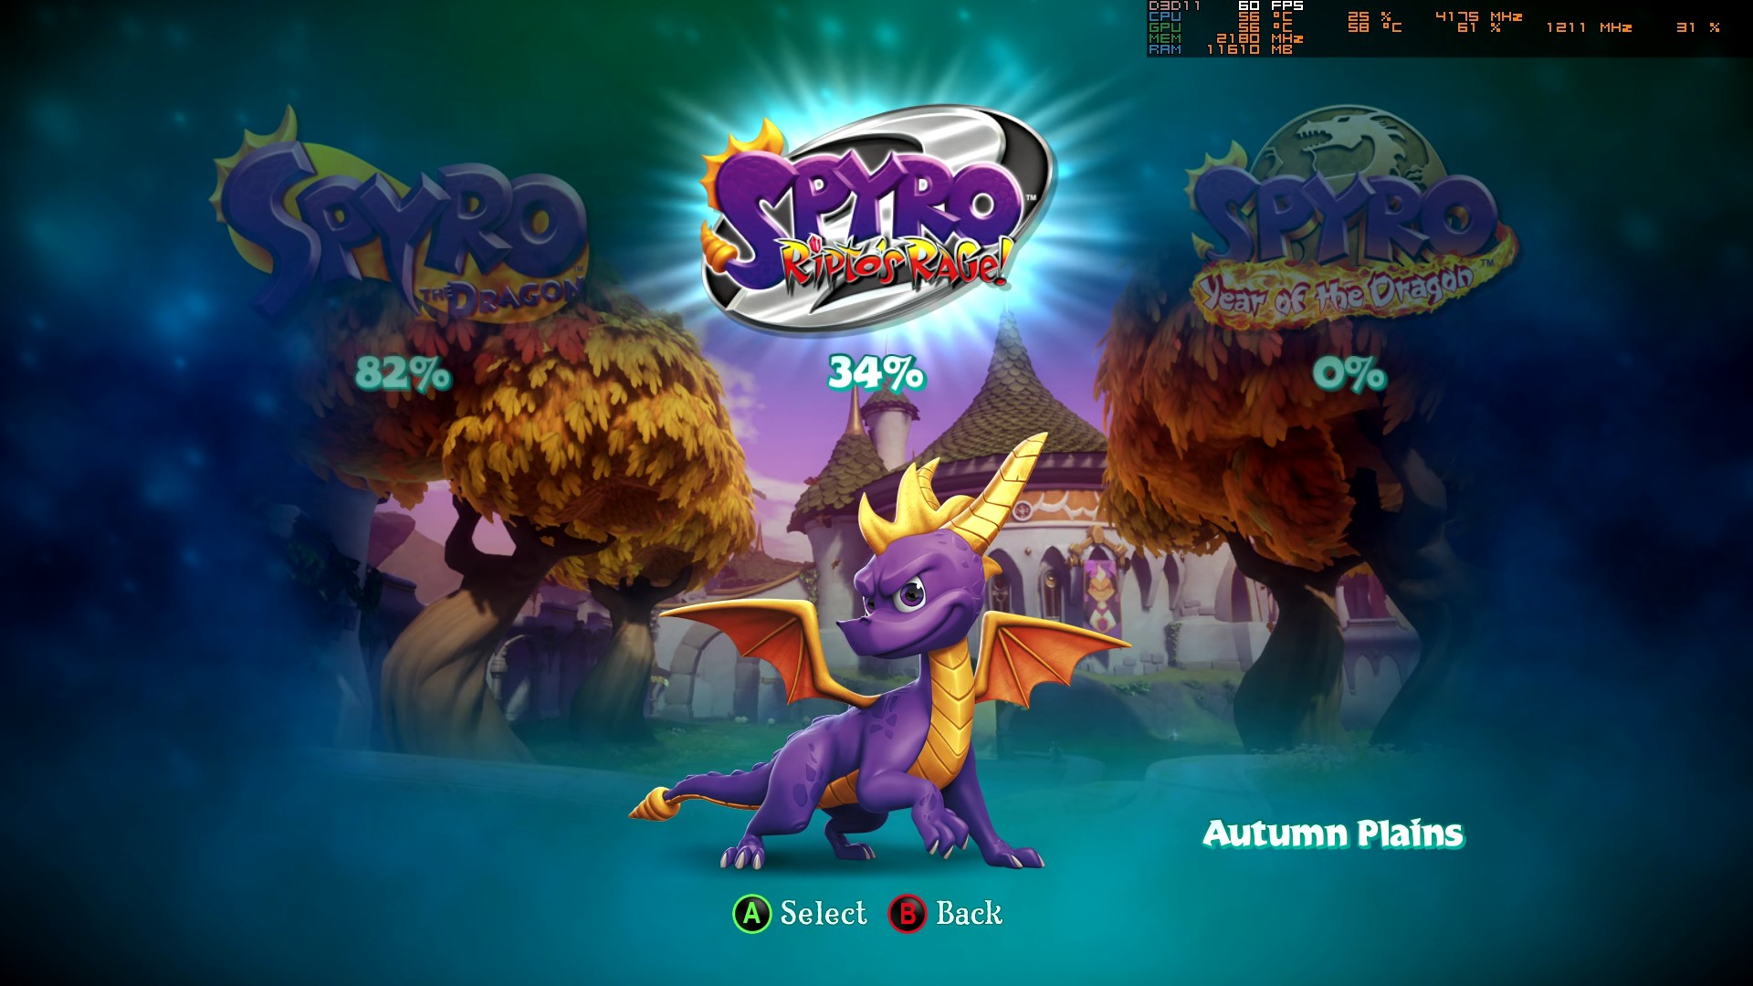

Figura 16 Percentagem global feita após primeira sessão

## 23 de agosto de 2021 Sessão da tarde

Duração aproximada: 02h15

### Progresso:

* Fiz 50% do jogo.
* Completei alguns niveis do Autumm Plains World e todos a 100%.

### Impressão do dia:

Tive algum tempo preso num sítio porque estava habituado ao Spyro The Dragon e esqueci que o Ripto’s Rage tinha uma mecânica extra no glide então tive lá preso um bom tempo.

### Reflexão:

Apesar da pequena dificuldade por me esquecer da mecânica, achei o jogo bem mais interessante e completo, tanto neste como no Spyro anterior nunca senti o mundo vazio de mais, sinto é que temos mecânicas a mais no jogo e por vezes não sei como passar certas partes. Amei o nível de puzzle. Sinto que tenho mesmo de voltar ao Tomb Raider um dia porque sinto que vou amar mais puzzles.

### Foto(s) para memória visual:

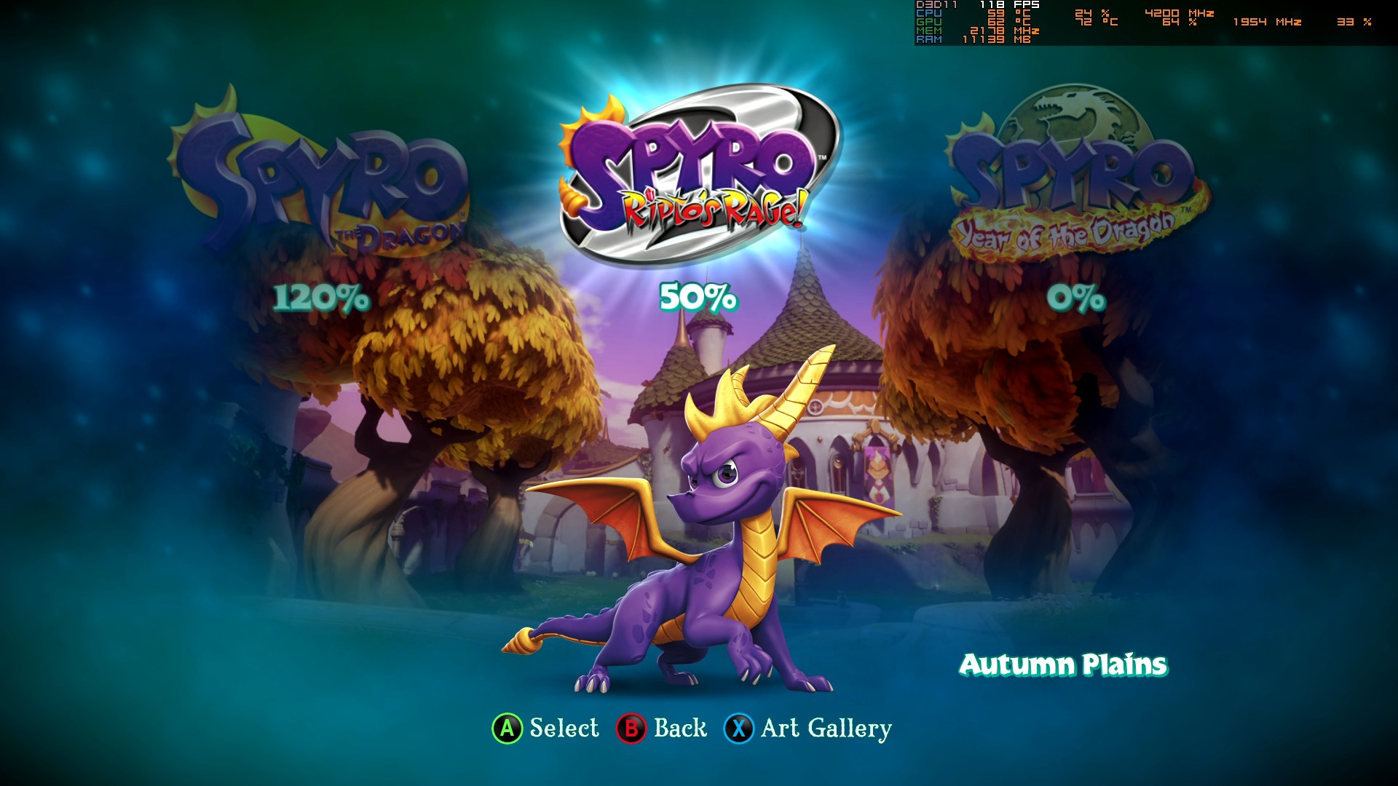

Figura 17 Percentagem de jogo completa após segunda sessão

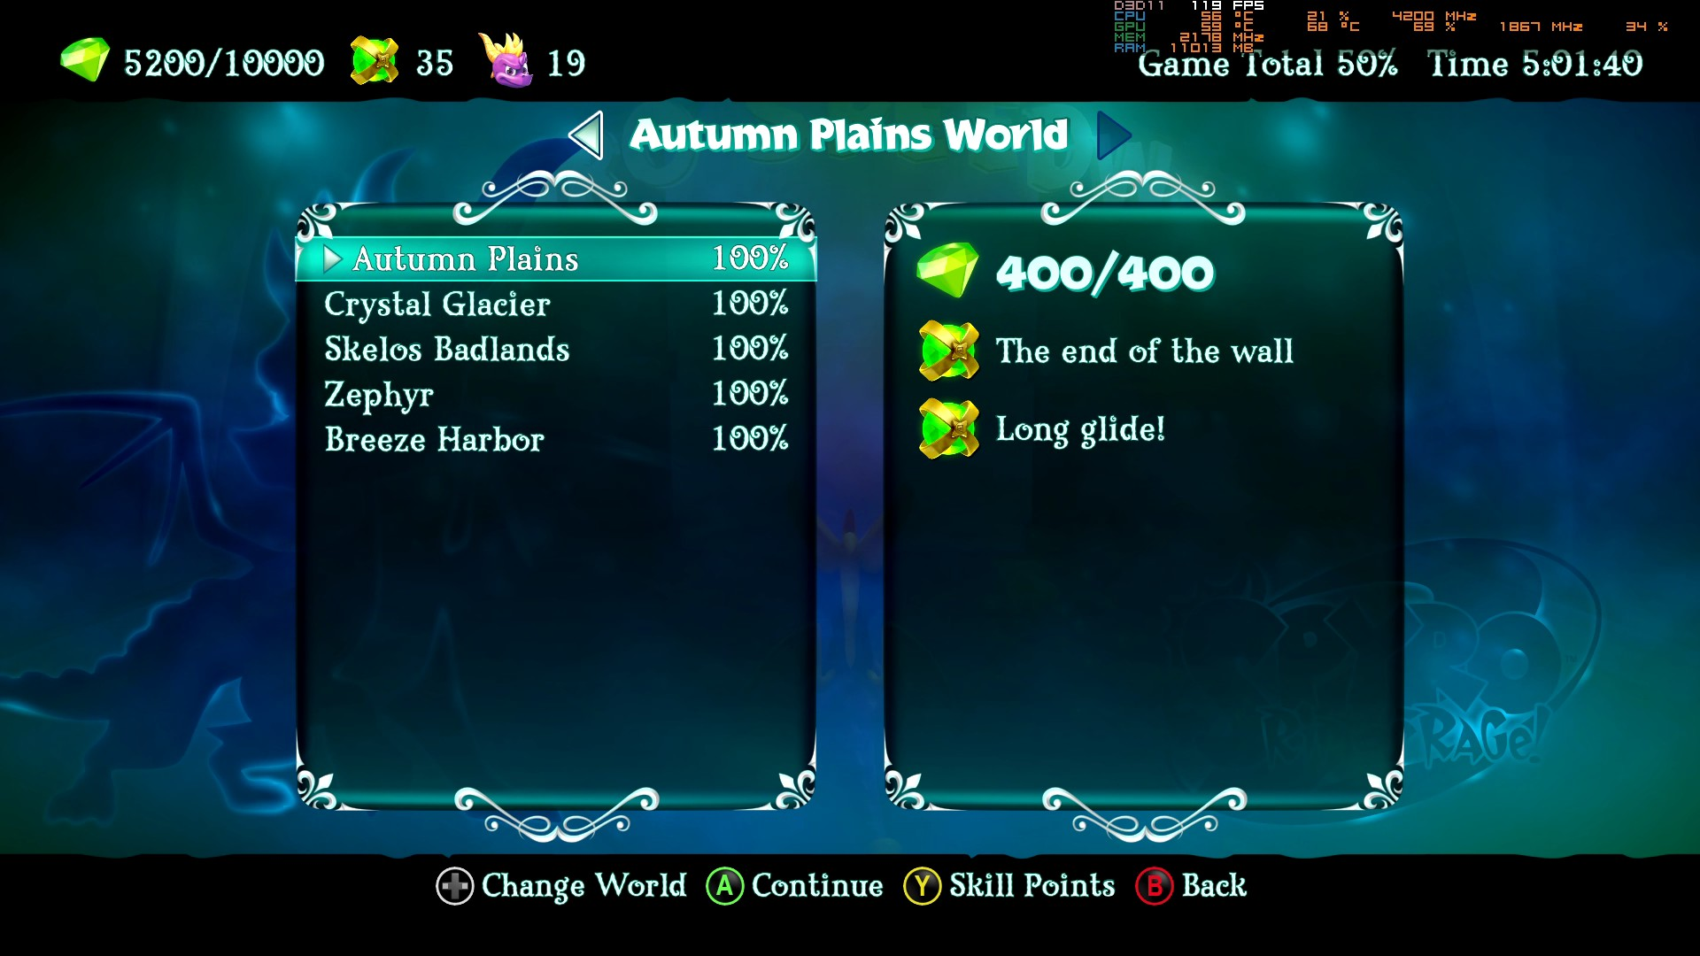

Figura 18 Percentagem do mundo completa após segunda sessão

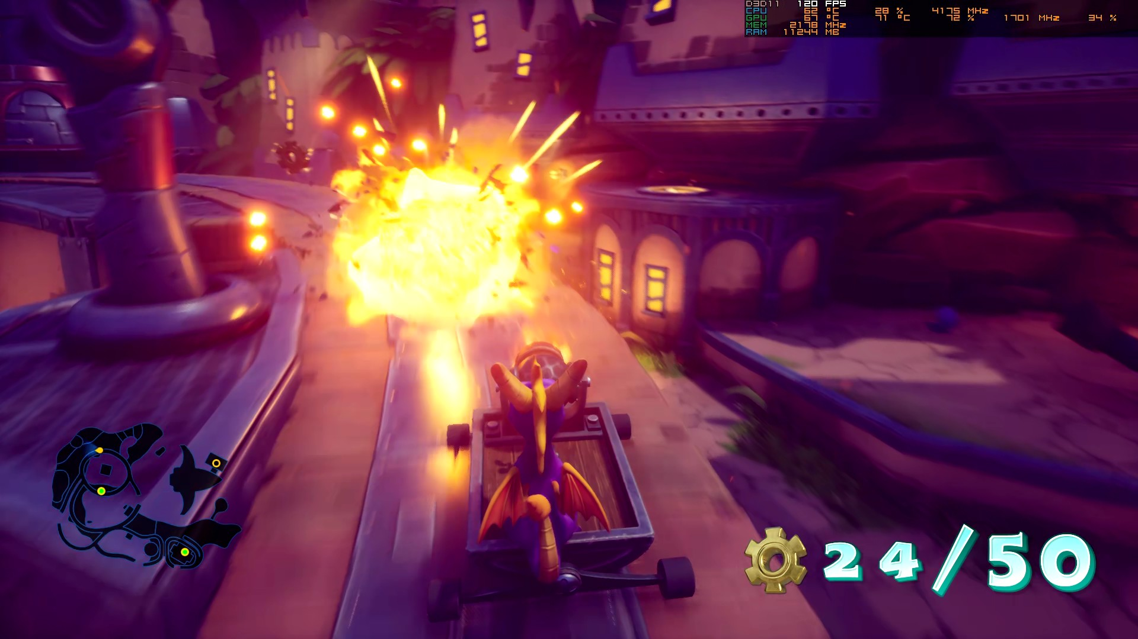

Figura 19 Minijogo que achei engraçado

## 23 de agosto de 2021 Sessão da noite

Duração aproximada: 03h

### Progresso:

* Completei a 100% todos os níveis de Autumn Plains após aprender o Headbash.
* Completei a 100% o Winter Tundra, o nível com os portais.
* Globalmente já fiz 78%

### Pontos fortes:

Percebi nesta sessão a importância do L3 mostrar onde estão as gemas. Havia certos sítios no mapa que não sabia que dava para ir, mas com essa mecânica percebi onde havia mais caminho e encontrar todos os portais e gemas assim (caso mais recente aconteceu no Winter Tundra).

### Pontos fracos:

Sinceramente o jogo sinto o mais completo que o anterior. O único problema que encontrei foi nos portais de Speedway demorar a encontrar a pessoa que nos davam as orbs. Estive cerca de 6m à procura do homem da orb no portal Metro Speedway e uns 4m no Icy Speedway. Não sei se é bom ter side quest assim tão escondidas se seria melhor ter um pequeno marco ou fala sempre que se aproximava do local. Será algo a estudar em futuros platformers que jogar (sim vou pegar no Crash e Tomb Raider a seguir).

### Reflexão:

Apesar de estar a acabar as ferias, senti que este jogo foi o que mais me prendeu nestas ferias e que mais me diverti a jogar (já não tinha esta sensação desde que ouvi o Daybreaker de Architects pela primeira vez). Joguei MK Deception e Spyro the Dragon e Ripto’s Rage! e foi graças ao Ripto’s Rage! que comecei a adorar o primeiro jogo também e foi o meu jogo das ferias graças a isso. Sinto o jogo mais completo não sei porquê. Sinto que tudo tem uma explicação, sinto que temos objetivo sempre e quase que chegamos ao objetivo apesar de depois perceber que não. Contudo também percebo como estou a evoluir a derrotar alguns inimigos mais fortes aliados do Ripto. Acho que algo que me fez gostar do jogo foi o facto de me querer desligar de tudo o que sei do jogo e jogar como se fosse a primeira vez na altura que ele saiu, ou seja, sem informação nenhuma na internet (sim ainda sou do tempo que usávamos o cabo de telefone para ir à net e do tempo da pen para ir à net tambem). Acho que já falei demais, estou a falar demais caso isto um dia seja motivo de estudo do jogo.

### Próxima sessão:

* Na próxima sessão (ou durante o dia seguinte) queria acabar o jogo pois é o último dia de ferias, caso consiga. Já vi na internet que o mundo é mais pequeno que os restantes, o que dá para perceber por estar a 78% já.

### Foto(s) para memória visual:

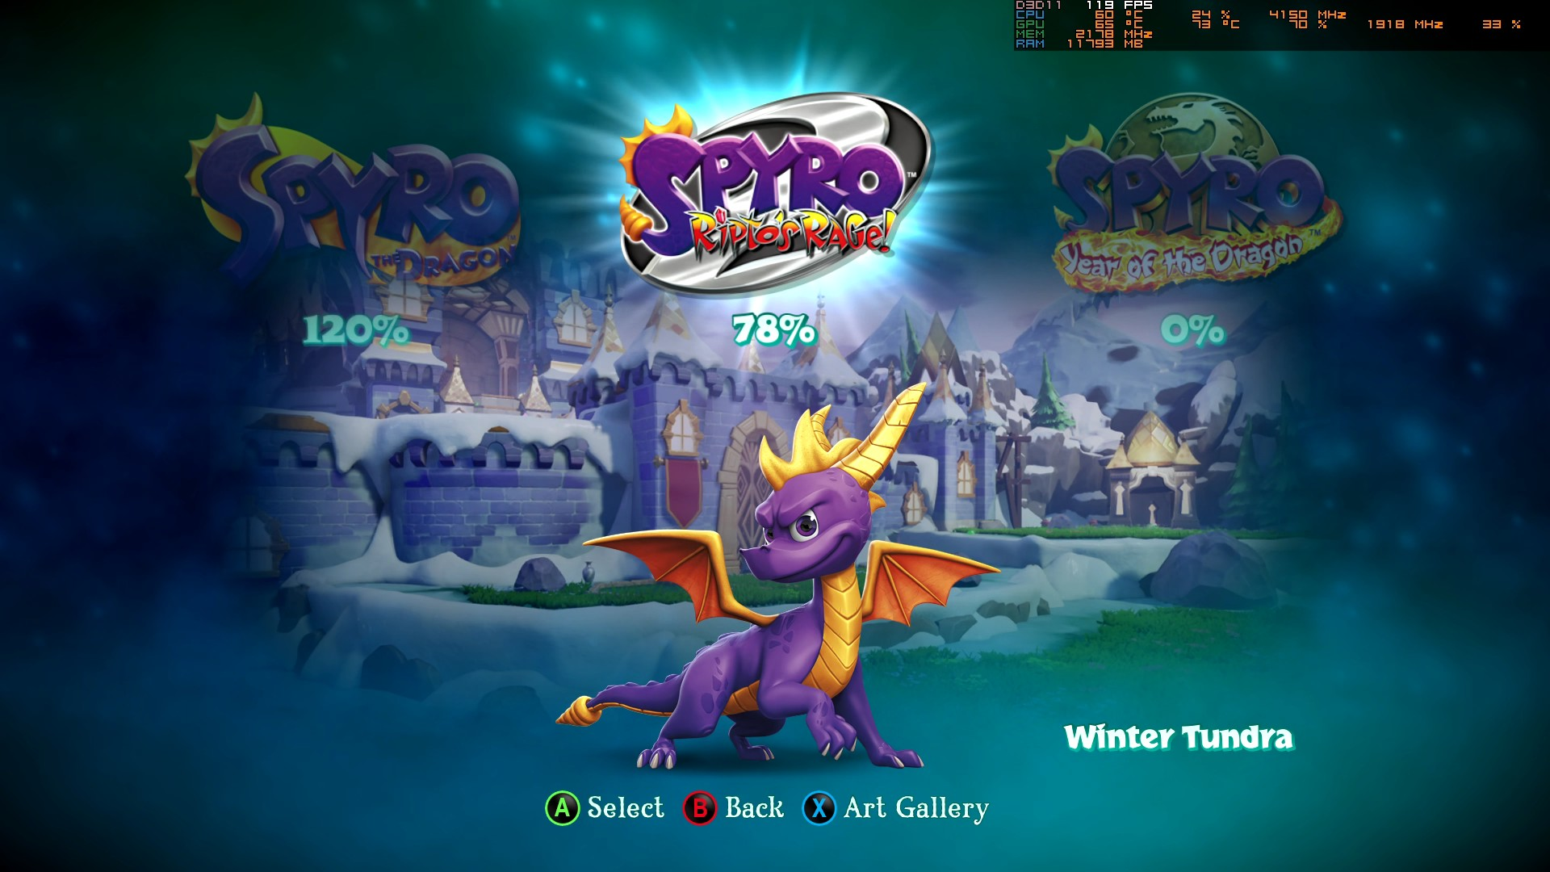

Figura 20 Percentagem de jogo feita após a terceira sessão

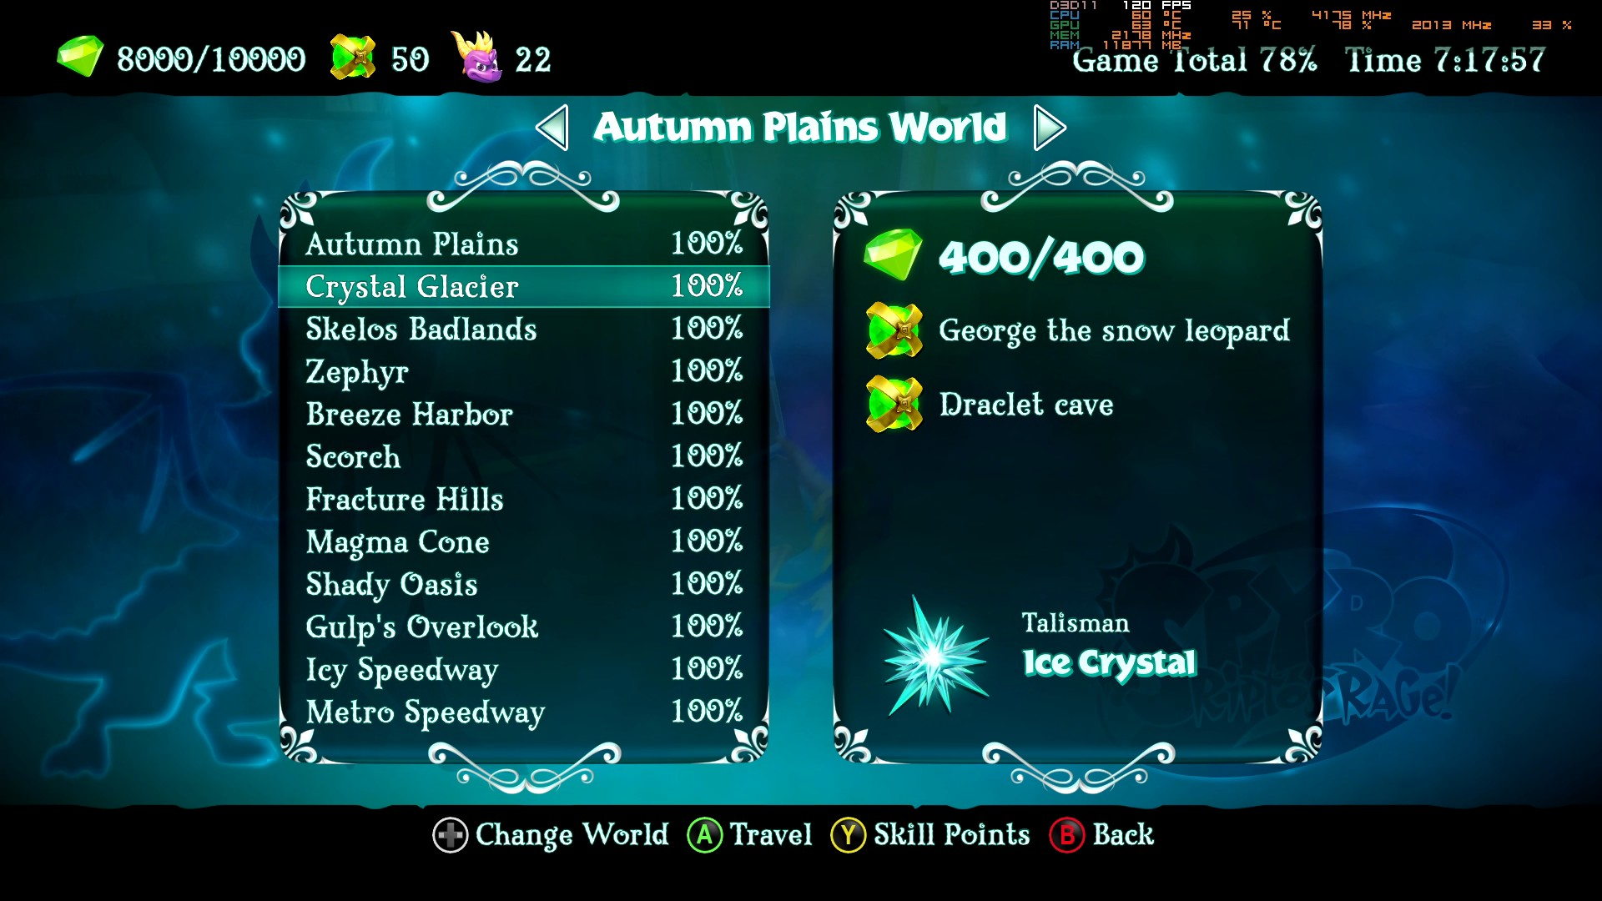

Figura 21 Mundo completo após a terceira sessão

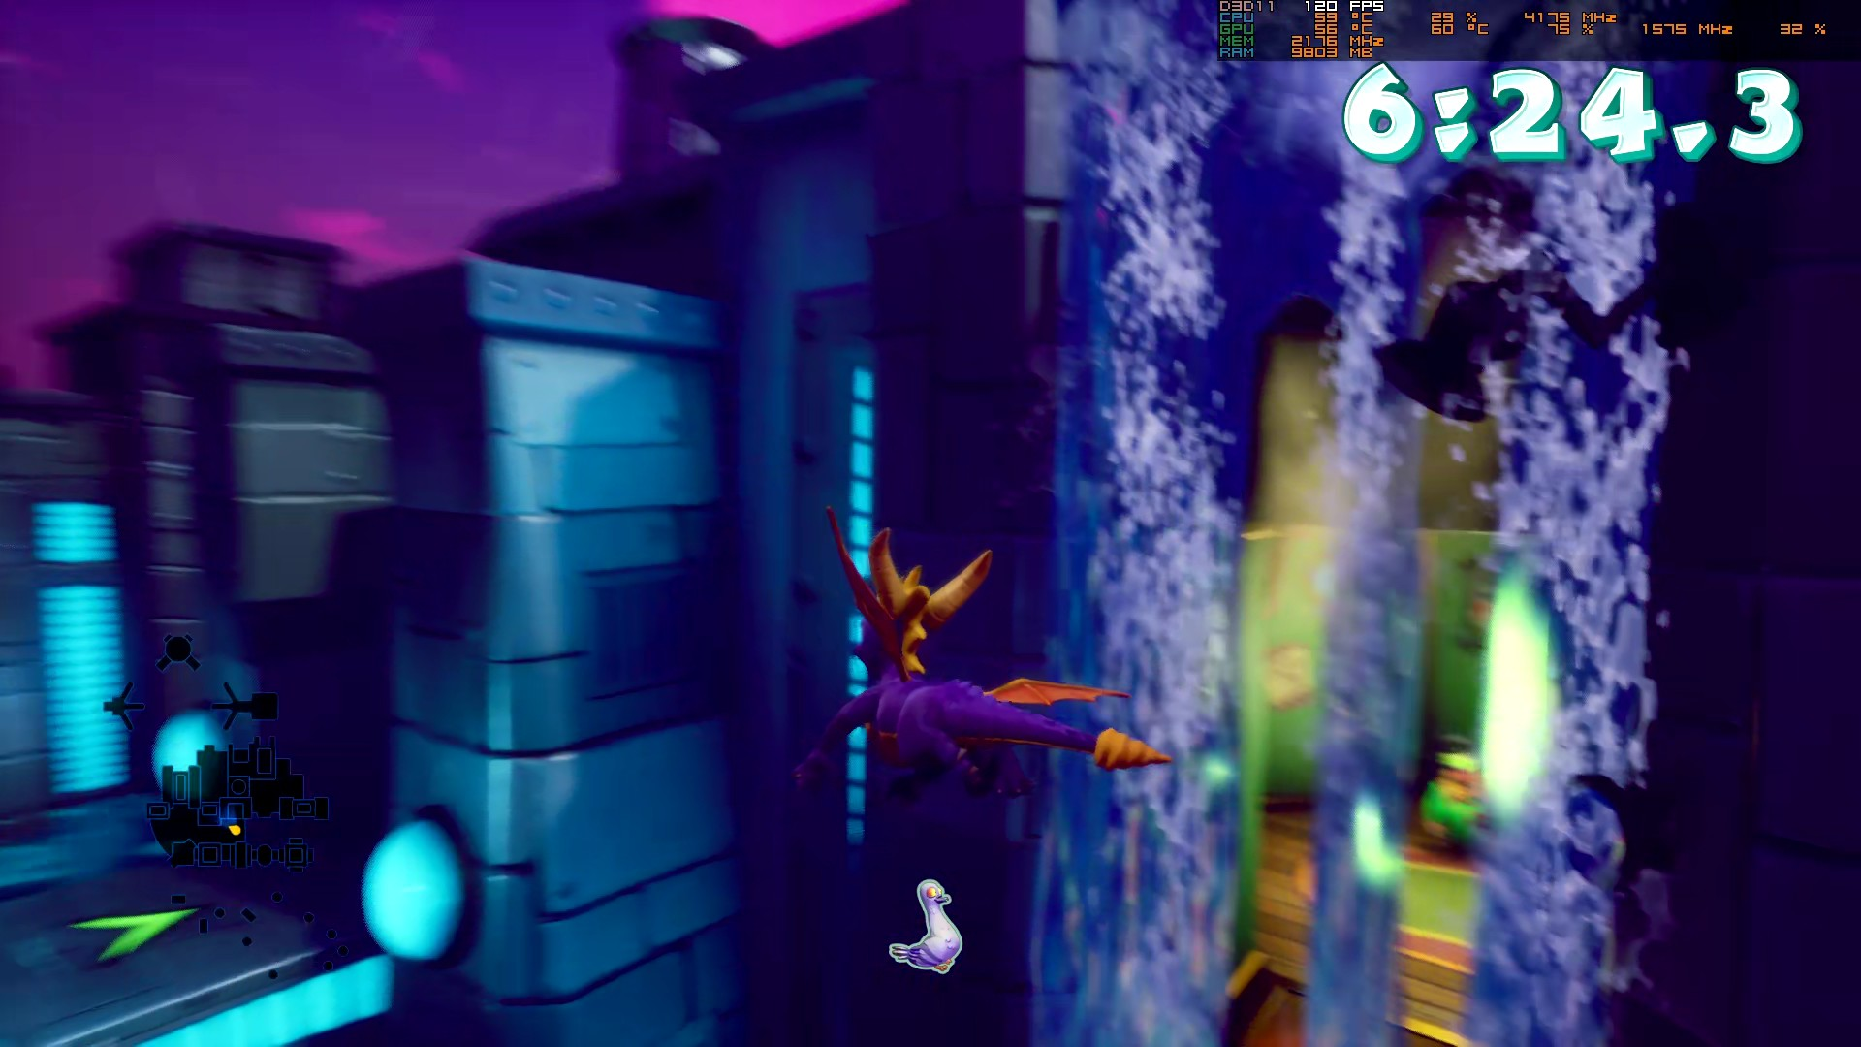

Figura 22 Tempo demorado a encontrar o Hunter no Metro Speedway

## 24 de agosto de 2021

Duração aproximada: 01h40

### Progresso:

* Completei 2 níveis a 100% do mundo Winter Tundra.
* Fiquei a 89% global no jogo.

### Reflexão:

Ando a sentir a dificuldade a aumentar aos poucos, o que mostra que o jogo foi bem pensado. Perdi um tempo também a perceber como matar um bicho que mostra o cuidado que os desenvolvedores tiveram ao acrescentar algo para que cada mecânica de jogo fosse utilizada o máximo de número possível. Não consegui completar o jogo hoje infelizmente, contudo tentei. Sinto que só me resta 3 niveis para acabar o jogo. Pelo menos faltam 2 portais (1 speedway que deixei para o fim) e a batalha final contra o Ripto’s que já entrei sem querer de início. Por um lado, estou feliz em acabar o jogo por outro estou triste porque está a chegar no fim. Posso dizer aqui que o facto de o jogo dizer a percentagem que o jogo está feito é muito bom. Estou agora a perceber como o Spyro é um jogo incrível para feedback ao utilizador de tudo o que está a acontecer e também em ajudas. Sinceramente deve ter sido o melhor jogo que podia ter comprado para estudar e perceber como melhorar o meu jogo, o 18 que tive fala por isso. Juro, estou triste por sentir que o jogo está a acabar.

### Próxima sessão:

Espero que na próxima sessão acabe o jogo, se não acabar olha, fica 1 nível por dia. Sei que tenho de voltar a estudar agora então preciso de me focar em matemática de novo.

### Foto(s) para memória visual:

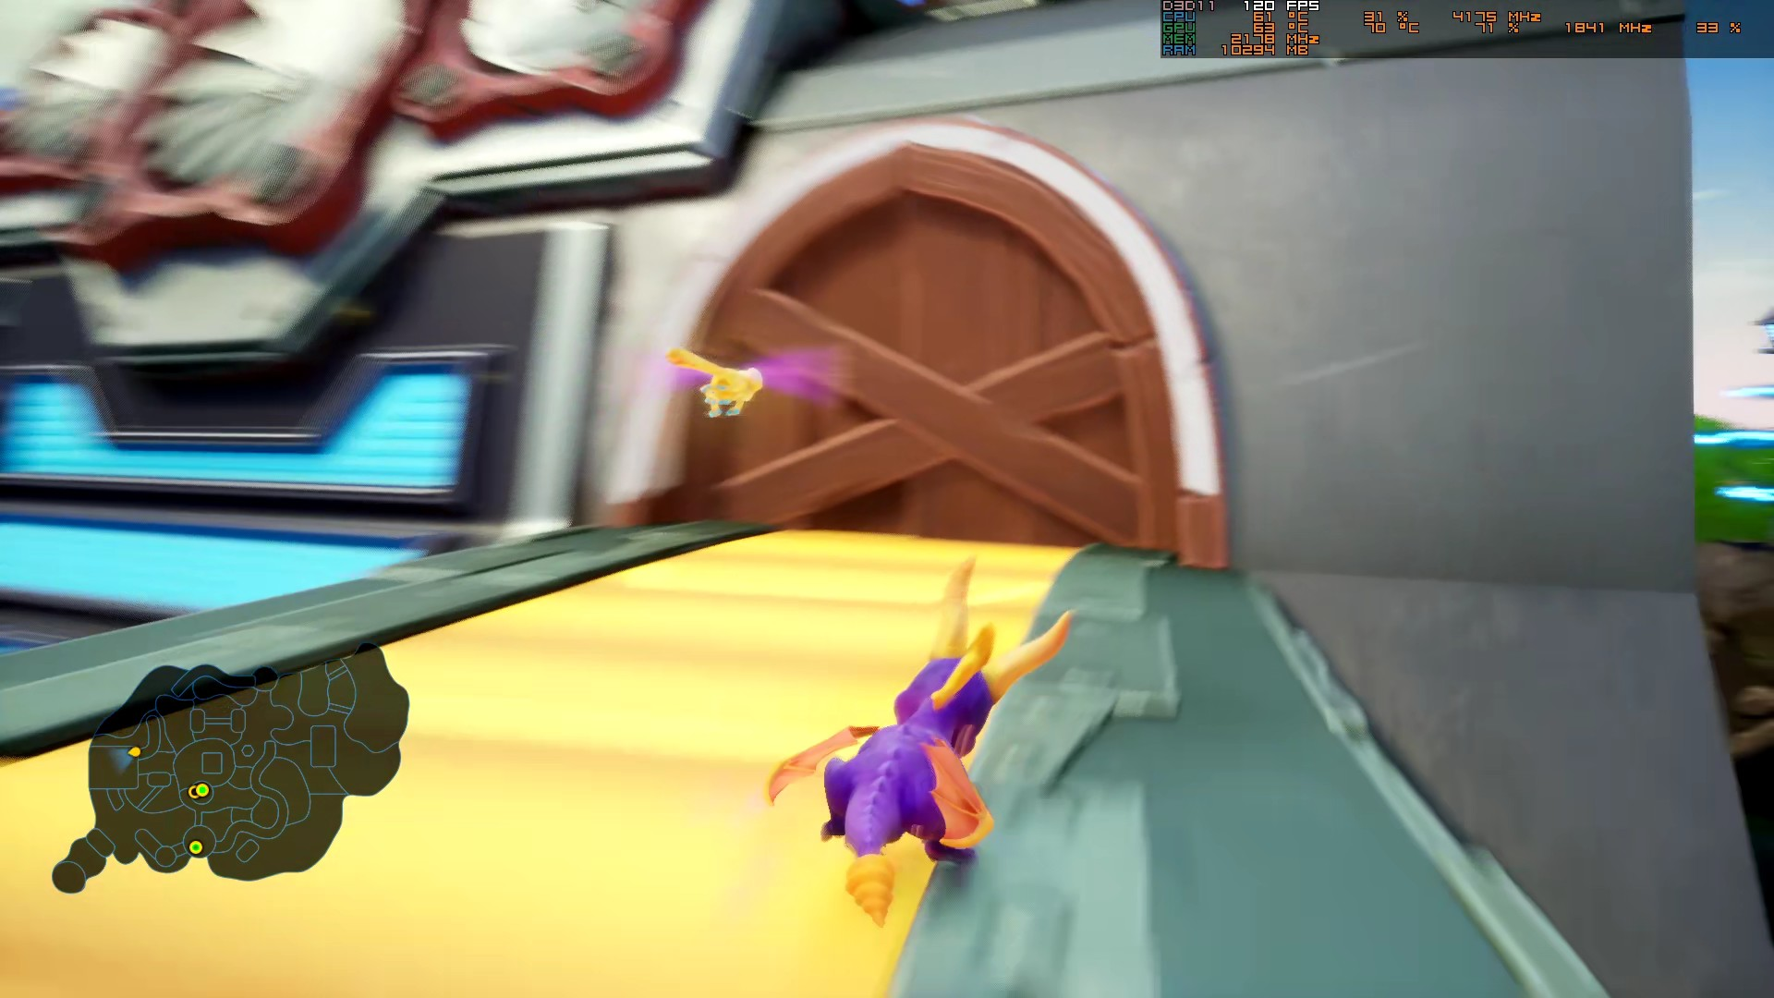

Figura 23 Screenshot da sessão

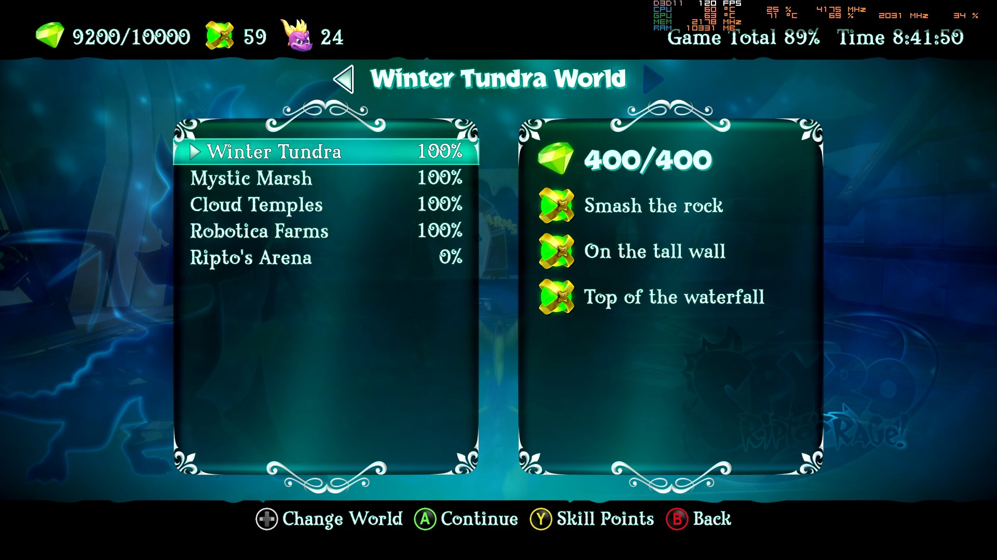

Figura 24 Percentagem do mundo completa

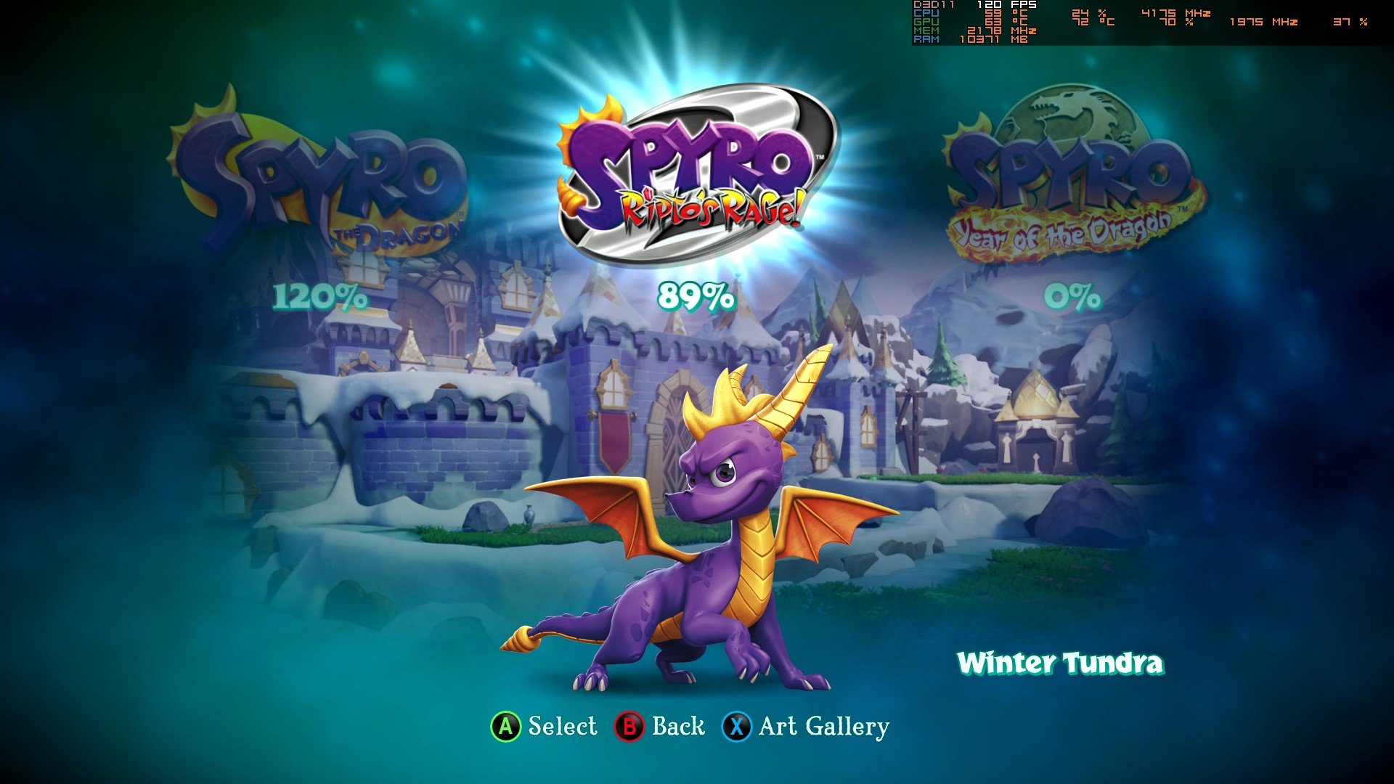

Figura 25 Percentagem do jogo completa

Após estas ferias (terminaram hoje) decidi só colocar os diários na nuvem a cada domingo. Para não me obrigar a sempre estar a colocar. Ou então se tiver de trocar de local de jogo (quem sabe o futuro).

## 26 de agosto de 2021

Duração aproximada: 01h10

### Progresso:

* Completei o jogo todo a 100%.

### Reflexão:

Amei o jogo, mais uma vez o Speedway muito complicado encontrar o sítio para me dar a orb. O boss final foi um pouco estranho de início, mas depois percebi que era fácil, contudo a parte final achei um pouco difícil de desviar os ataques. Tentei me esquivar ao andar de frente para o Ripto. Achei um jogo mais cheio, provavelmente porque cada zona tinha uma cutscene em cada portal. As mecânicas muito bem encaixadas no jogo e senti que usei todas bem. Achei que o Ripto’s Rage! é mesmo uma evolução do The Dragon. Acabei por acabar também a parte final do jogo e ganhar os 10 tokens, pensei que fosse um vídeo de agradecimento por jogar ou assim, mas era só todas as cutscenes de volta. Não desbloqueei a Art Gallery porque senti pouco importante para o momento. Dou assim por terminado o jogo que tenho a dizer que foi uma boa evolução do anterior. Que o próximo seja uma evolução da evolução.

### Foto(s) para memória visual:

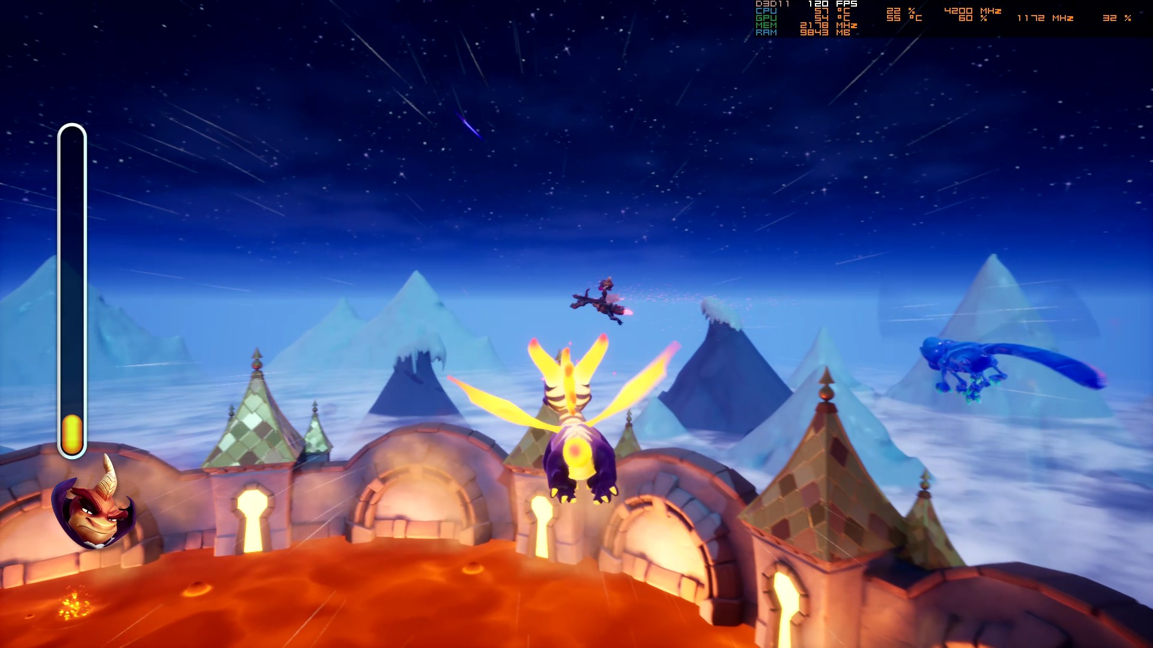

Figura 26 Boss final

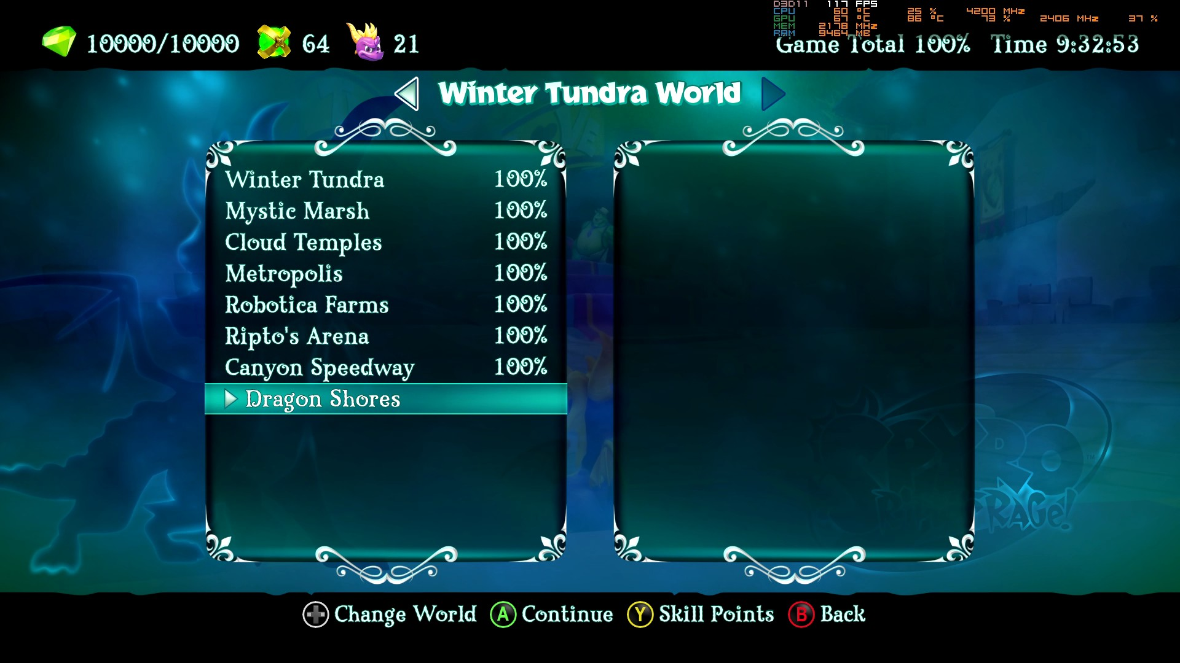

Figura 27 Jogo completo

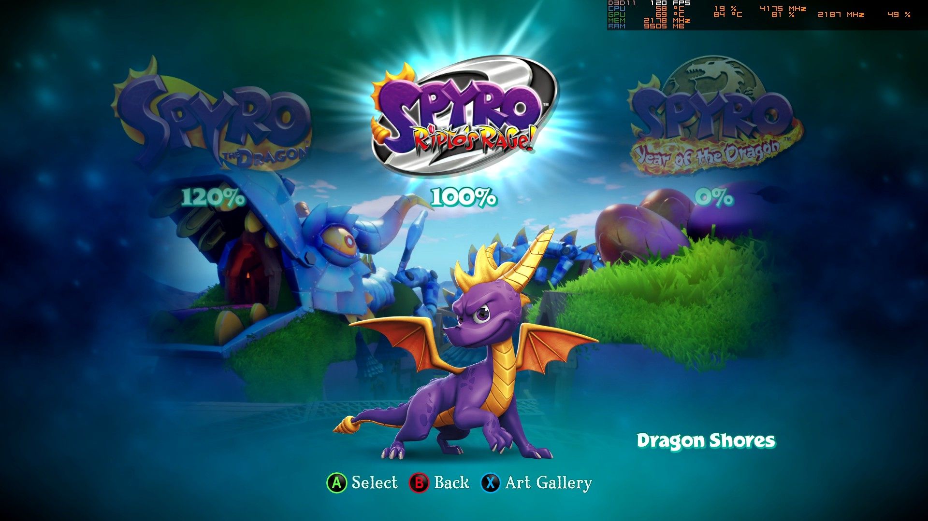

Figura 28 Jogo completo 2

Acabei o jogo em 5 sessões e com 12h40. Gostava de ter jogado este jogo a fazer o jogo para Desenvolvimento de Jogos, mas acabei por fazer primeiro a cadeira. Não me sinto arrependido senão queria coisas a mais no jogo e ia perder o foco, pois o jogo adicionou muito boas mecânicas. Após terminar o Ripto’s Rage! estou pronto para o Year of the Dragon. Também já decidi que após isto vou jogar Crash como saga principal e Tomb Raider após rage quit do Crash. Acho que vou publicar vídeos do jogo no YouTube. Tenho a gameplay toda, quem sabe. Só não está seguida.

# Spyro Year of the Dragon

## 29 de agosto de 2025 Sessão da Tarde

Duração aproximada: 01h10

### Progresso:

* Comecei o jogo e completei 2 portais a 100%
* No mundo dos portais fiquei a 79%.
* Total de 7% do jogo feito.

### Pontos fortes:

* Mecânicas usadas nos jogos anteriores usadas nestes jogos desde início, dando a ideia de algo continuo. A mesma tem tutoriais no jogo na mesma.
* Nova personagem adicionada o que dá mais variedade ao jogo e o que o torna menos cansativo e diferente.
* Novos vilãos interessantes.

### Pontos fracos:

* Continuo a não ser fã de ter de desbloquear algo de um mundo anterior após ir para outro mundo. Gosto de sentir o 100% vir naturalmente.

### Reflexão:

Nova historia que puxa mais o Spyro The Dragon. Sinto que estamos a voltar à exploração sem sub história que deu me aquela alegria imensa que tive ao jogar o Spyro Ripto’s Rage!. Apesar disso sinto que o jogo está engraçado na mesma, mundos com história própria e gostei do facto das fadas darem os tutoriais. Os ovos que apanhamos, que anteriormente eram os dragões que tinhas de desbloquear, foram uma evolução pois só tenho de os apanhar e não tenho de ver o tutorial ao apanhar los, os tutoriais são dados de uma forma mais fácil de o jogador perceber e testar logo o que aprendeu.

### Próxima sessão:

Nesta sessão queria fazer pelo menos 10%, mas como tive de dormir uma sesta entre sessões não fiz os 10%. Na sessão a seguir queria fazer pelo menos 1 mundo.

### Foto(s) para memória visual:

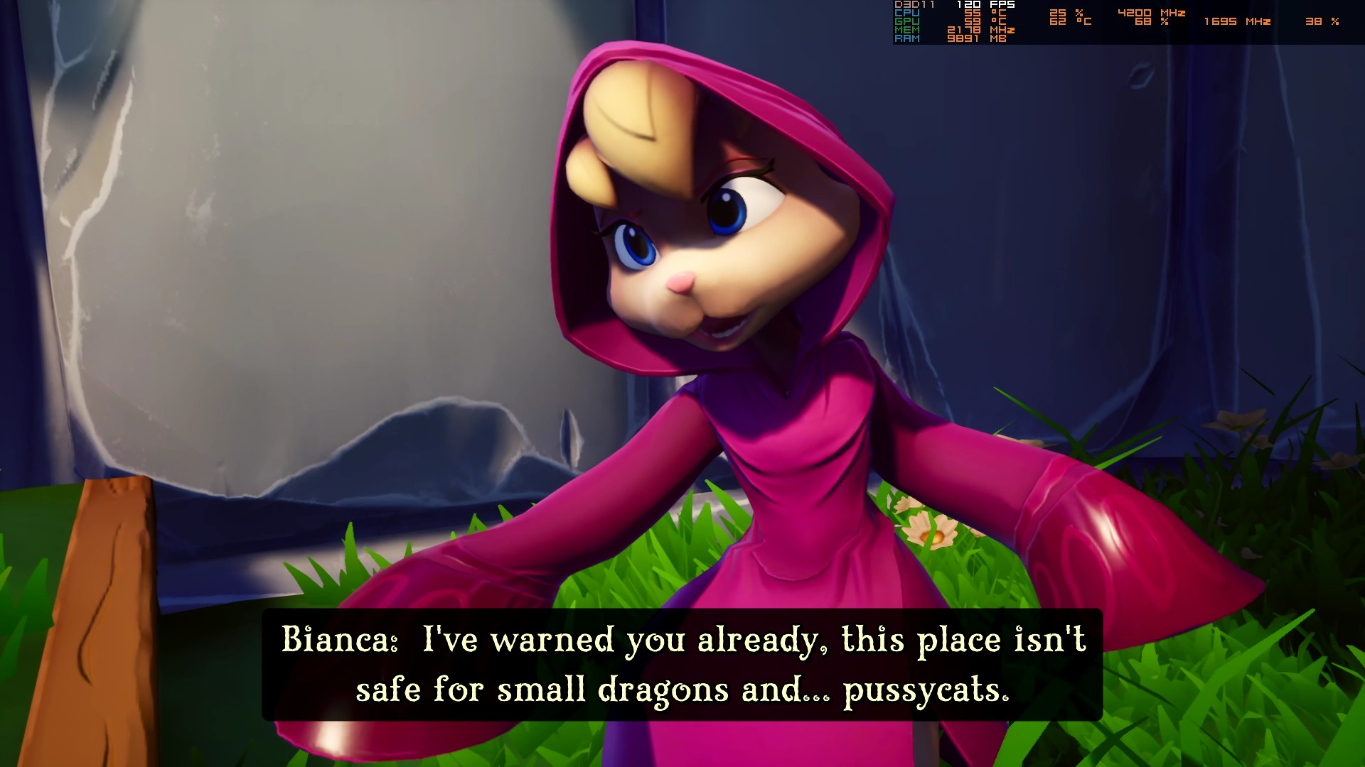

Figura 29 Bianca no início do Spyro Year of the Dragon

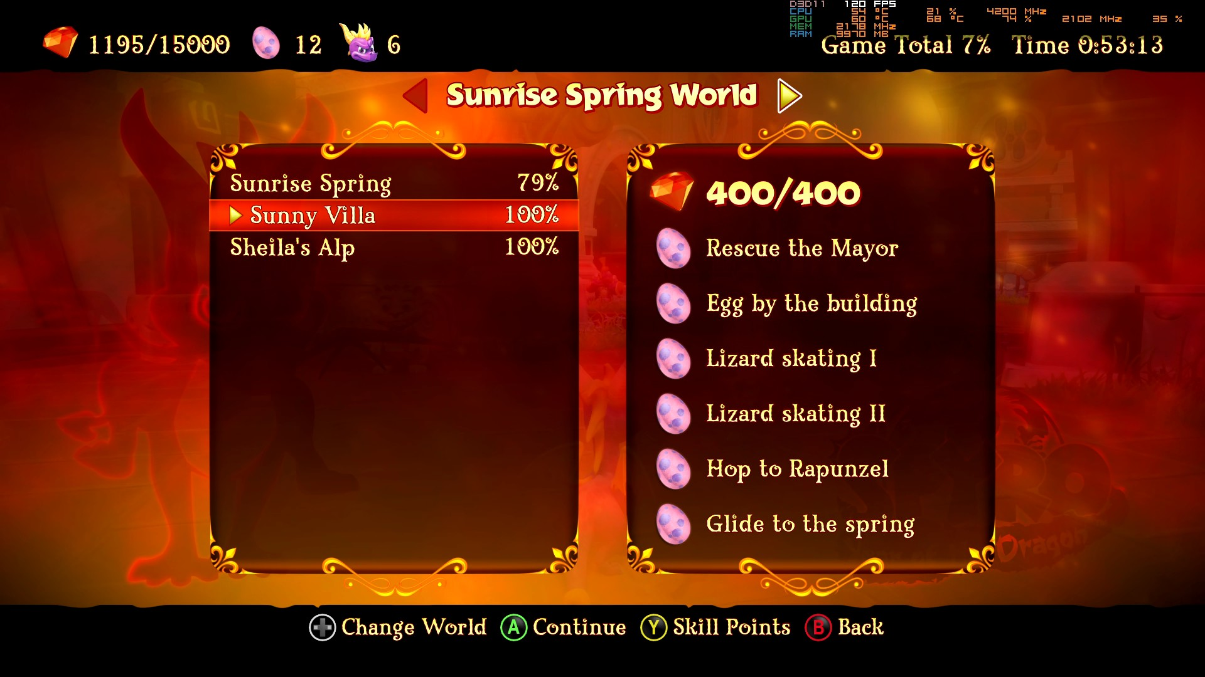

Figura 30 Percentagem do mundo completo

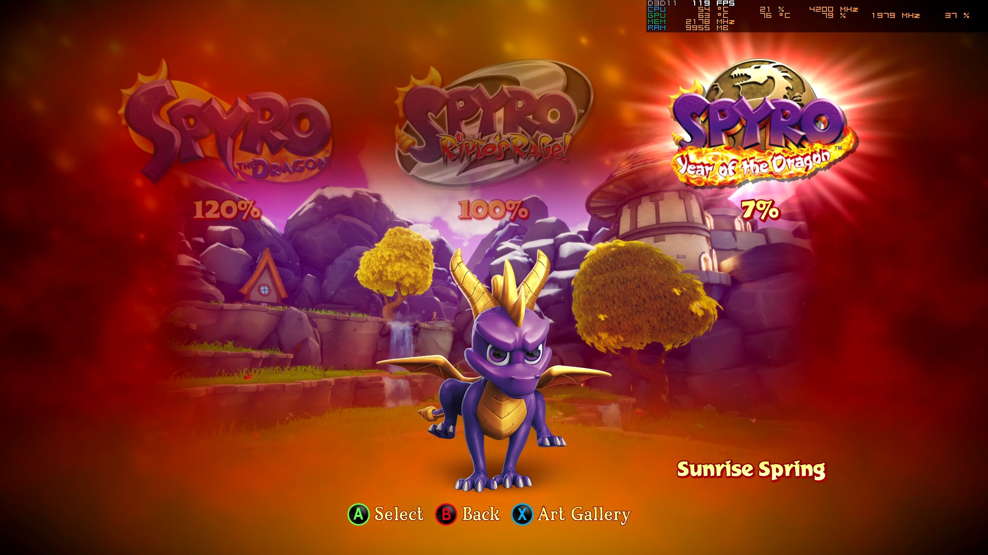

Figura 31 Percentagem de jogo completa

## 29 de agosto de 2025 Sessão da Noite

Duração aproximada: 01h50

### Progresso:

* Completei Sunrise Spring quase a 100%, ficou a faltar apenas o Molten Crater que ficou a 69%. Falta o Srg. Byrd para 100%.
* Completei o Midday Garden a 100%, o sítio, não o mundo todo.
* Completei 24% do jogo todo.

### Reflexão:

Começo a sentir que a Bianca não quer ajudar a Sorceress e sim o Spyro. Amei o nível da mitologia grega, sou grande fã de mitologia grega. Se há algo que amo é como os criadores são capazes de criar vários mundos com o mesmo tema visual. Spyro tem me surpreendido nisso sou sincero. Não sinto o jogo muito difícil, após umas 5 tentativas falhadas sou capaz de perceber bem o que tenho de fazer e passar o nível. Acho que foi a primeira vez nas minhas sessões todas que consegui encontrar rápido e fácil o Hunter no portal de Speedway. As corridas com as borboletas são engraçadas, mas um pouco complicadas de início. Sinto que já sou mestre no Speedway e aquela ajuda do Sparx a dizer a ordem mais fácil é ouro. Amei isso. Começo só a sentir falta de puzzles neste jogo. É tudo muito escolhe um caminho combate isto até chegares a um sítio e está feito toma um ovo.

### Próxima sessão:

* Na próxima sessão quero começar por fazer o portal do Srg. Byrd para depois voltar ao mundo Sunrise Spring e o completar a 100%. Se conseguir completar o mundo Midday Garden a 100%, mas fazer 1 portal dia para mim é suficiente por agora (tenho exame brevemente e não posso jogar assim tanto), contudo pretendo no mínimo fazer o portal do Srg. Byrd e completar o portal Molten Crater a 100% que precisa do Srg. Byrd.

### Foto(s) para memória visual:

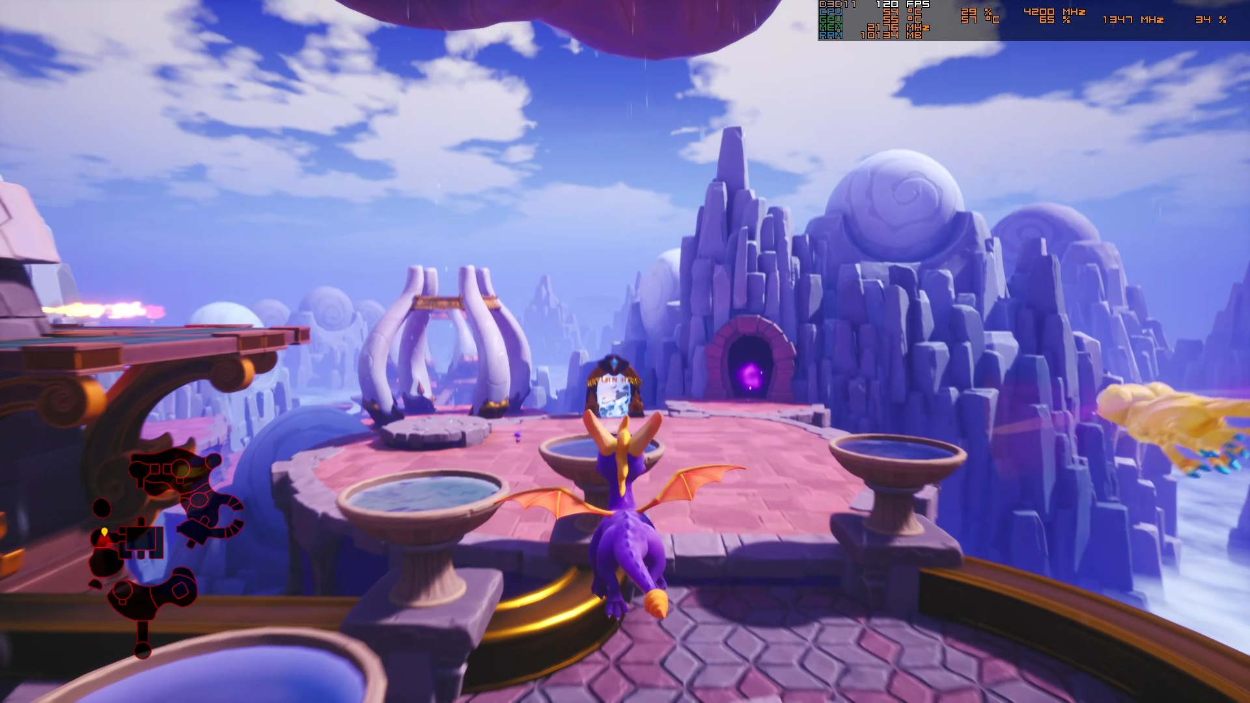

Figura 32 Portal da mitologia grega que adorei

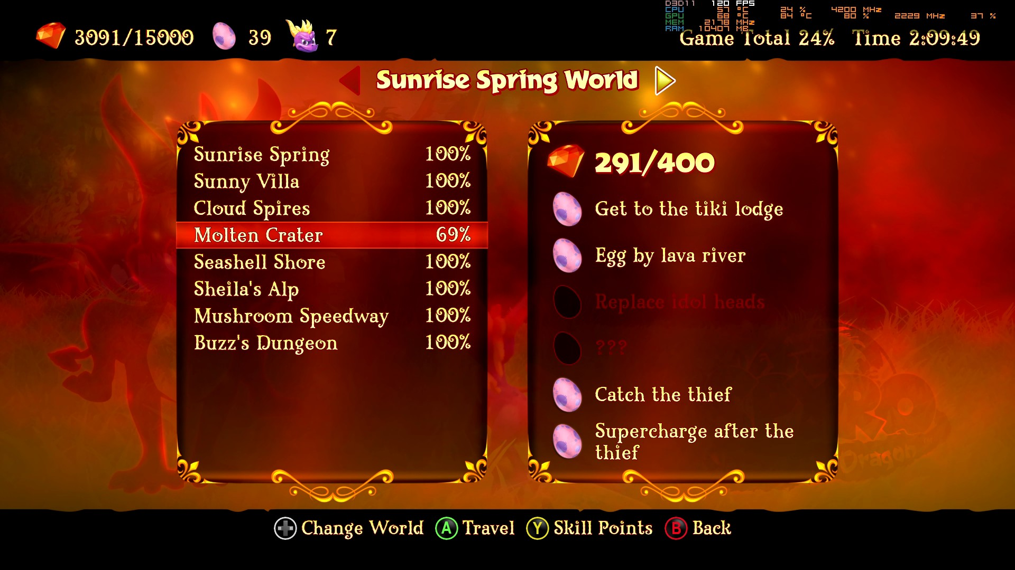

Figura 33 Percentagem do mundo feito

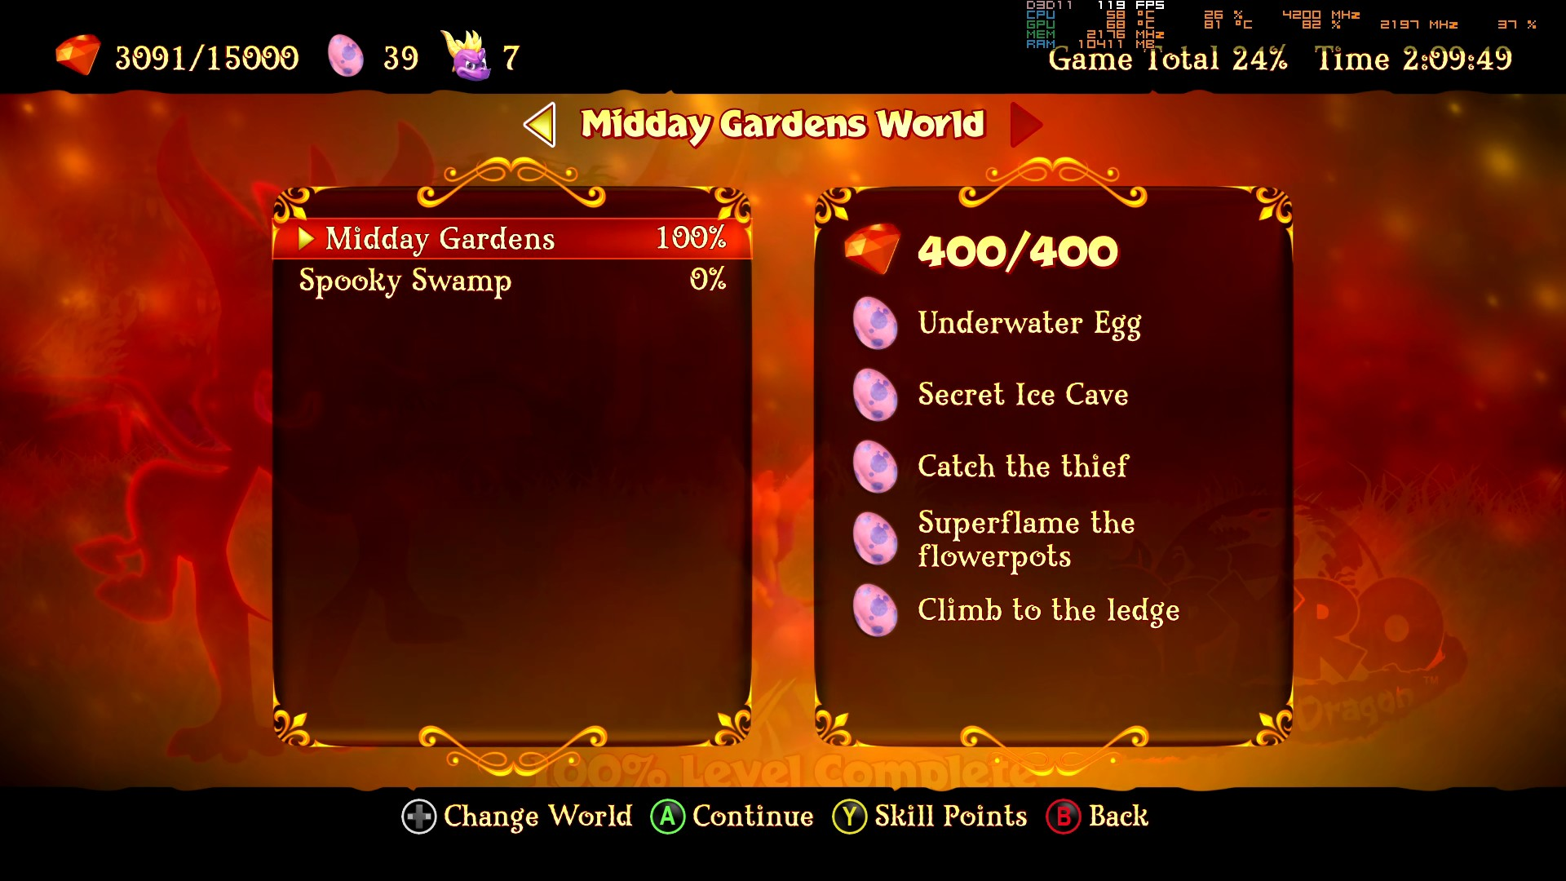

Figura 34 Percentagem do novo mundo feita

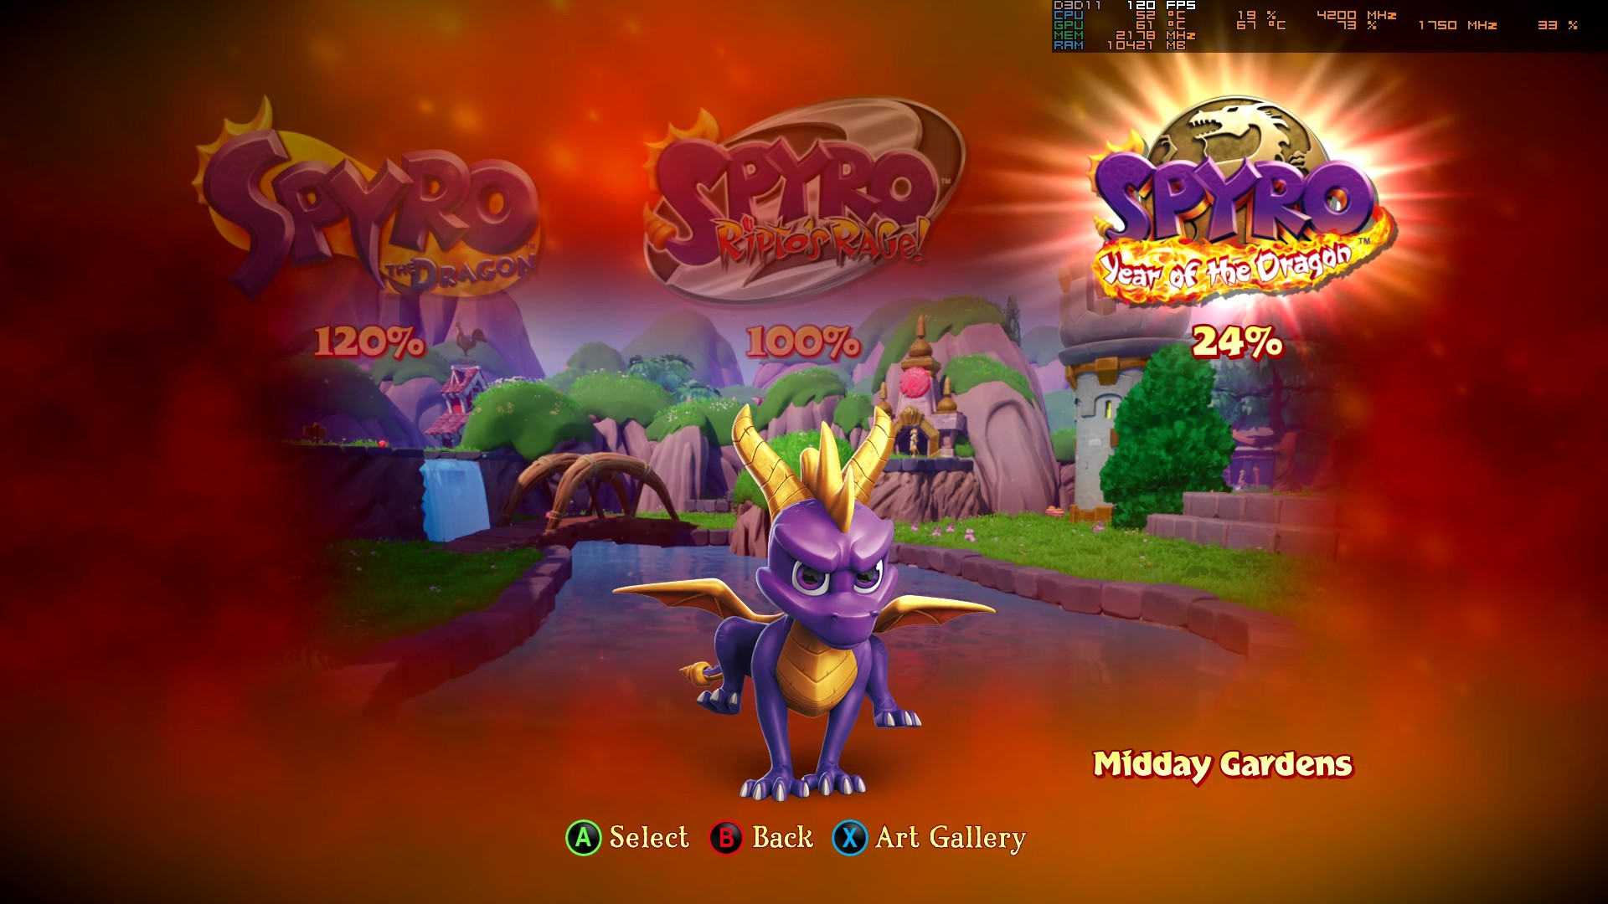

Figura 35 Percentagem global do jogo

## 31 de agosto de 2025 Sessão da Tarde

Duração aproximada: 01h10

### Progresso:

* Completei Sgt. Byrd’s Base e Icy Peak a 100%.
* Completei 30% do jogo.

### Reflexão:

Não sei porque senti os níveis com o Sgt. Byrd bem lentos. A falta do charge tanto na Sheila como no Sgt. Byrd faz me perceber a diferença, contudo também me faz perceber como o charge ajuda a adicionar velocidade no jogo. Adorei o nível de Supercharge bem como o Icy Peak porque sinto que me fez pensar bastante como o avançar ou onde podia ir para chegar às gemas. Tenho até uma situação no final onde não sabia de mais gemes, cliquei no L3 vias as no chão e estive a pensar como chegar lá. Por acaso o Spyro é um jogo muito intuitivo e que fala bastante connosco e no início do nível reparei que tinha um buraco no gele que depois parti com o headbash, fazendo mais uma vez o que falei em cima, dar uso a todas habilidades o máximo de vezes possíveis. Começo a ver níveis de Spyro bem diferentes e com cerca de 30m cada 1. Sabendo que cada nível tem muito elemento novo e inimgos e modelos novos, sinto que este Spyro é que mais nos deu conteúdo juntamente com o Spyro Ripto’s Rage!. Sem dúvida esta trilogia vou a levar para a vida como desenvolvedor. E após ir buscar os screenshots para colocar cá lembrei-me de algo que tinha falado antigamente. O facto do Spyro e o Hunter ajudar a Bianca após um mostro dela quase a atacar mostrando que eles mais cedo ou mais tarde vão se aliar.

### Próxima sessão:

* Apesar de já estar a escrever após ter feito a sessão da noite (quando acabei de jogar fui dormir uma sesta que é domingo), queria ter feito mais 10% do jogo.

### Foto(s) para memória visual:

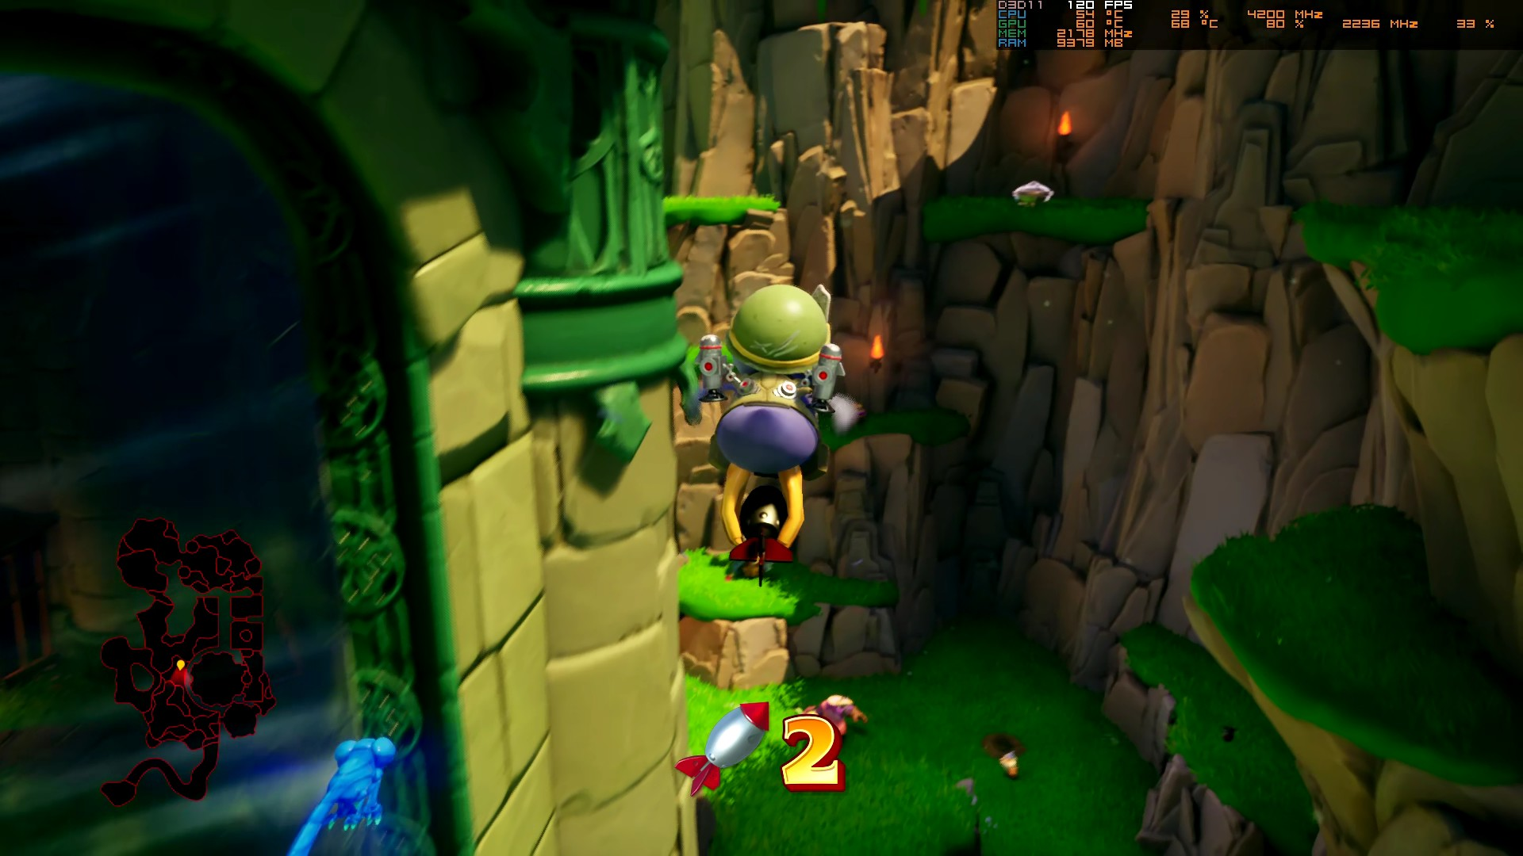

Figura 36 Portal do Stg. Byrd

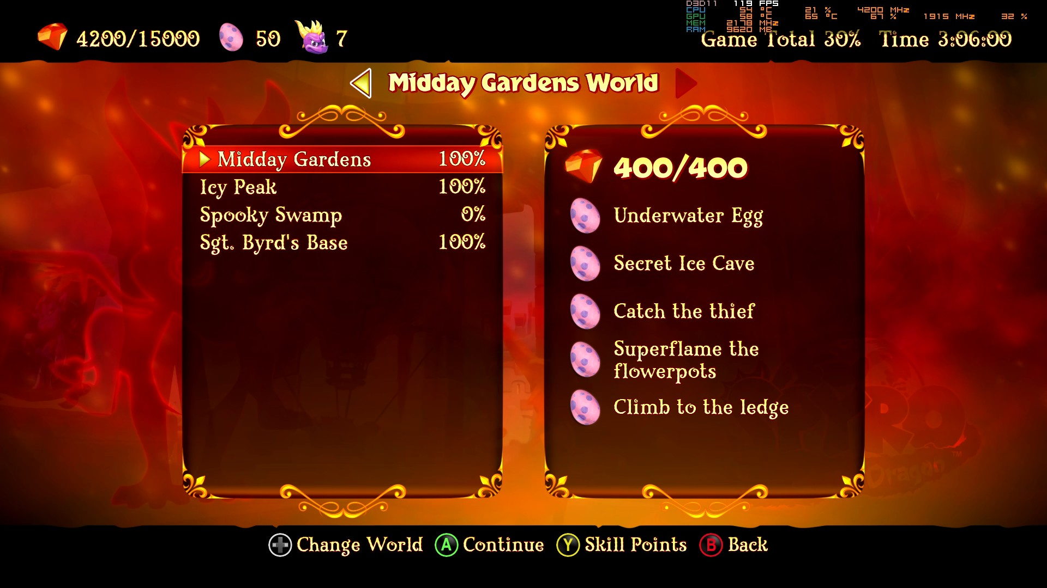

Figura 37 Percentagem do mundo feito

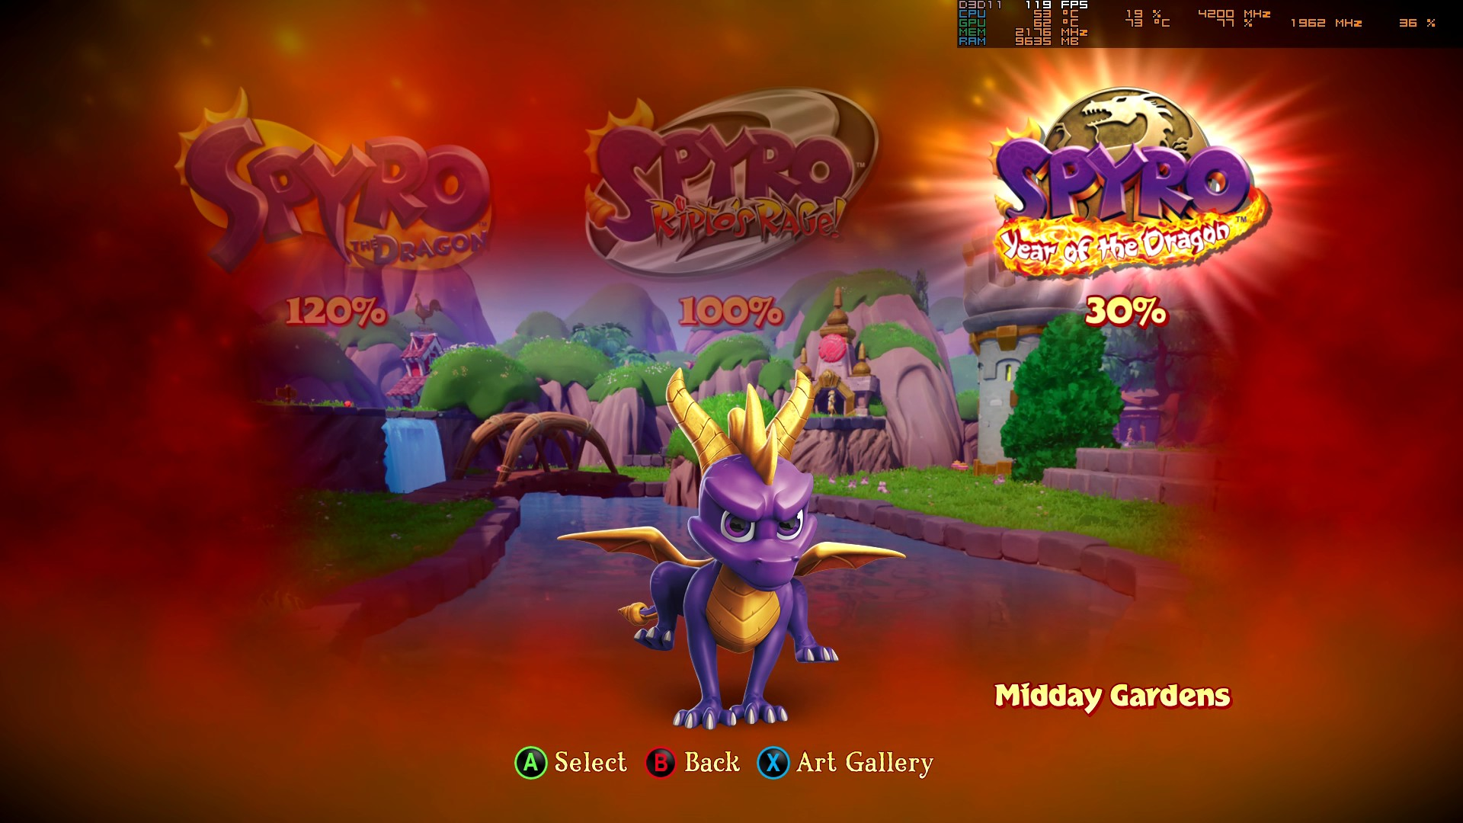

Figura 38 Percentagem do jogo feita

## 31 de agosto de 2025 Sessão da Noite

Duração aproximada: 01h20

### Progresso:

* Completei Enchanted Towers a 100%.
* Completei 33% do jogo.

### Reflexão:

Foi um nível muito stressante, por não o querer avançar nos portais secundários até completar tudo. O que me levou a estar preso a tentar apanhar os balões e os ossos. Contudo completei os portais secundários exceto o do Sgt. Byrd por achar que esse portal ia ser muito lento como o nível anterior para o desbloquear. Erro enorme meu pois o Sgt. Byrd iria ajudar bastante a passar este nível. Muito provavelmente perdi muito progresso por não querer usar o Sgt. Byrd. Obrigaram-me a detestar o pássaro para depois o adorar porque o Spyro não chega onde ele conseguia chegar. Começo a perceber como estas personagens começam a completar se e como no futuro o trabalho em equipa pode vir a ser importantíssimo para o final da história. A meio do jogo no nível do Tom Hanks (do Skate) comecei-me a perguntar pela Elora. Isto porque até o Hunter, aliado no Spyro Ripto’s Rage!, começou a falar do Gnasty Gnorc, personagem que derrotamos no Spyro The Dragon. Ou seja, a personagem que só aparece no 2º Spyro a falar sobre o boss do 1º Spyro. Tenho pena de não ter encontrado este jogo mais cedo e admito, a meio do nível comecei a pensar em jogar Crash.

### Próxima sessão:

* Como na sessão anterior não completei os 10% queria completar esses 10% para fazer os 40%. Queria até sexta fazer metade do jogo para sentir que estou mesmo mesmo a acabar lo.

### Foto(s) para memória visual:

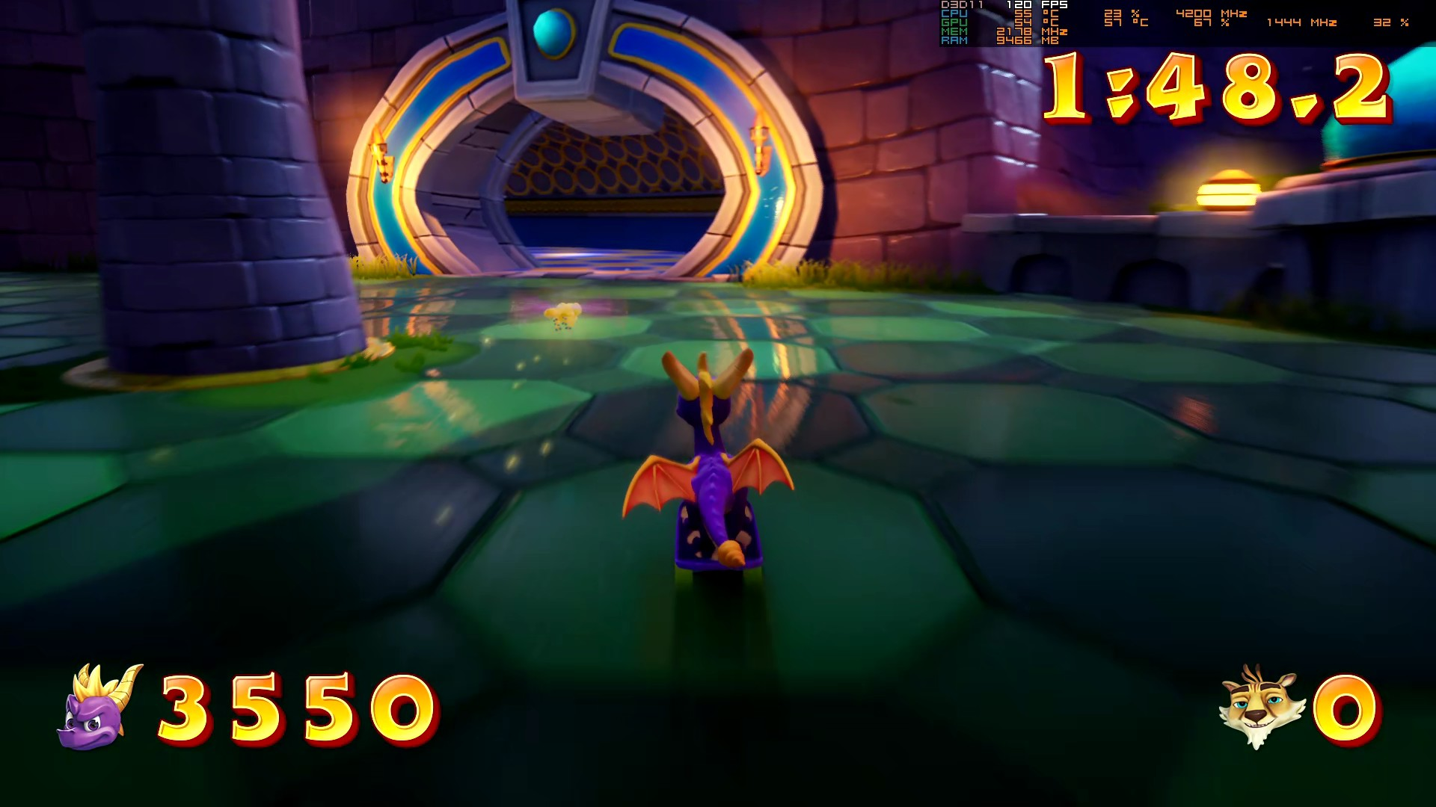

Figura 39 Portal do Skate que amei

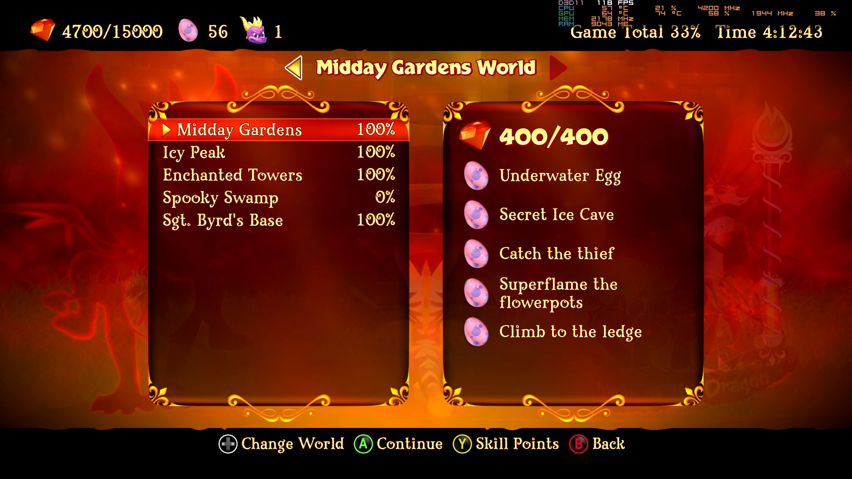

Figura 40 Percentagem de mundo feito

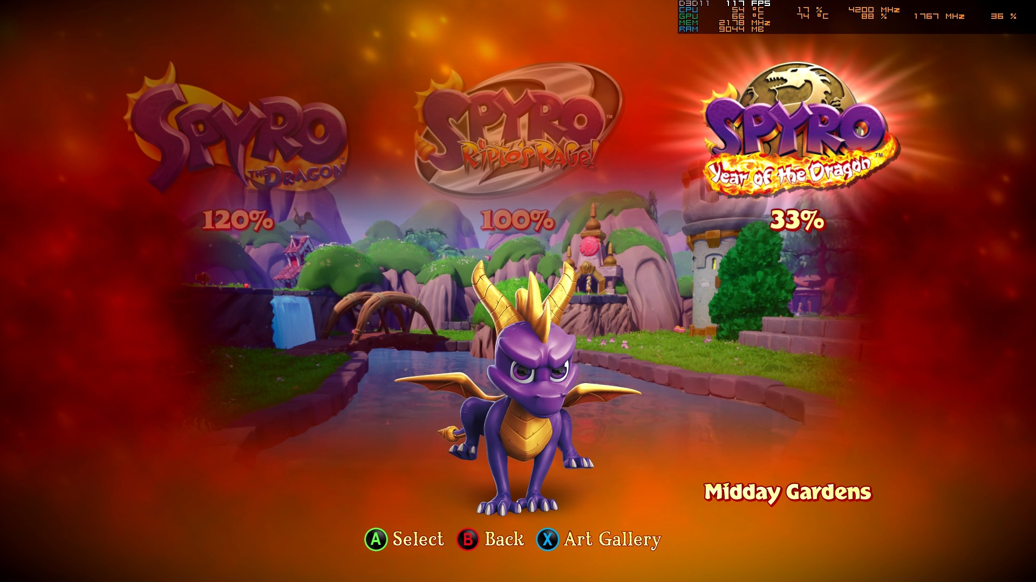

Figura 41 Percentagem de jogo feito

## 03 de setembro de 2025

Duração aproximada: 02h55

### Progresso:

* Completei praticamente todos os portais do mundo Midday Gardens a 100%, exceto o que precisa do Yeeti. Também completei o nível dos portais do mundo Evening Lake.
* Completei 51% do jogo.

### Reflexão:

Encontrei finalmente o jogo do Sparx, o primeiro foi facil, o segundo já senti um desafio maior. Sobre os níveis acho que um dei game over, depois disso comecei a apanhar mais vidas assim que vejo as para apanhar. Antes não queria saber delas. Percebi hoje como o jogo do pote com um ? serve como minijogo de jogo da memoria. Achei muito bem pensado agora que percebi ele recua sempre até chegar ao início do portal. A meio do portal do portal do canguru do Spooky Swamp reparei que a canguru pode dar um duplo salto. Pensava que era só salto e depois ao cair salto alto. Deu muito jeito para acertar nos cogumelos. Ah! Ia me esquecendo, eu bem tinha dito que a Bianca iria ajudar o Spyro. Apareceu uma cutscene que mostrou ela a dar conselhos ao Spyro senão a Sorceress podia lhe fazer mal. Não há como nunca falar do Speedway, cada vez melhor. Sinceramente é o meu modo de jogo favorito de toda a trilogia. Comecei tanto a perceber o Speedway que até encontrei o Hunter logo.

### Próxima sessão:

Como tinha planeado chegar a 50% até ao final de semana (e é quarta) não tenho um plano definido de momento para a próxima sessão. Apenas que quero desbloquear o Yeeti (ainda não sei o nome dele), e queria completar a 100% o mundo Midday Gardens. Também planeio já acabar o jogo antes de 19 de setembro pelo menos.

### Foto(s) para memória visual:

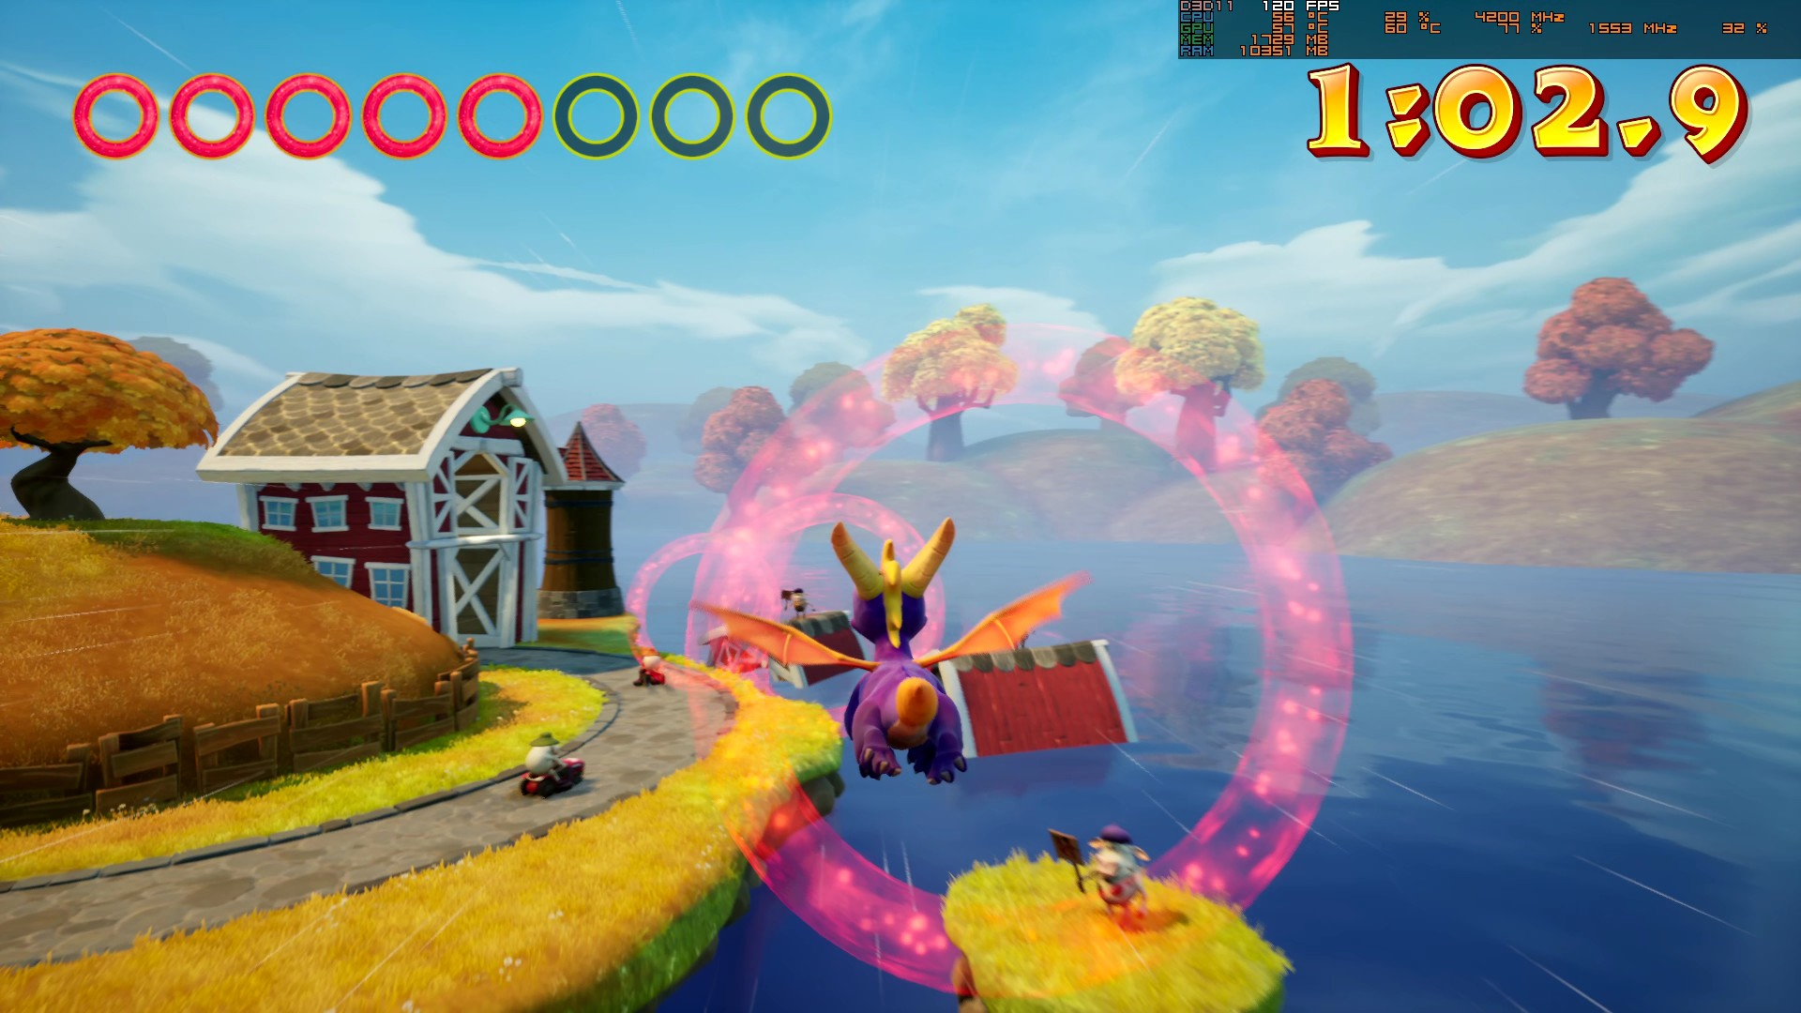

Figura 42 Screeshot da sessão Speedway obviamente

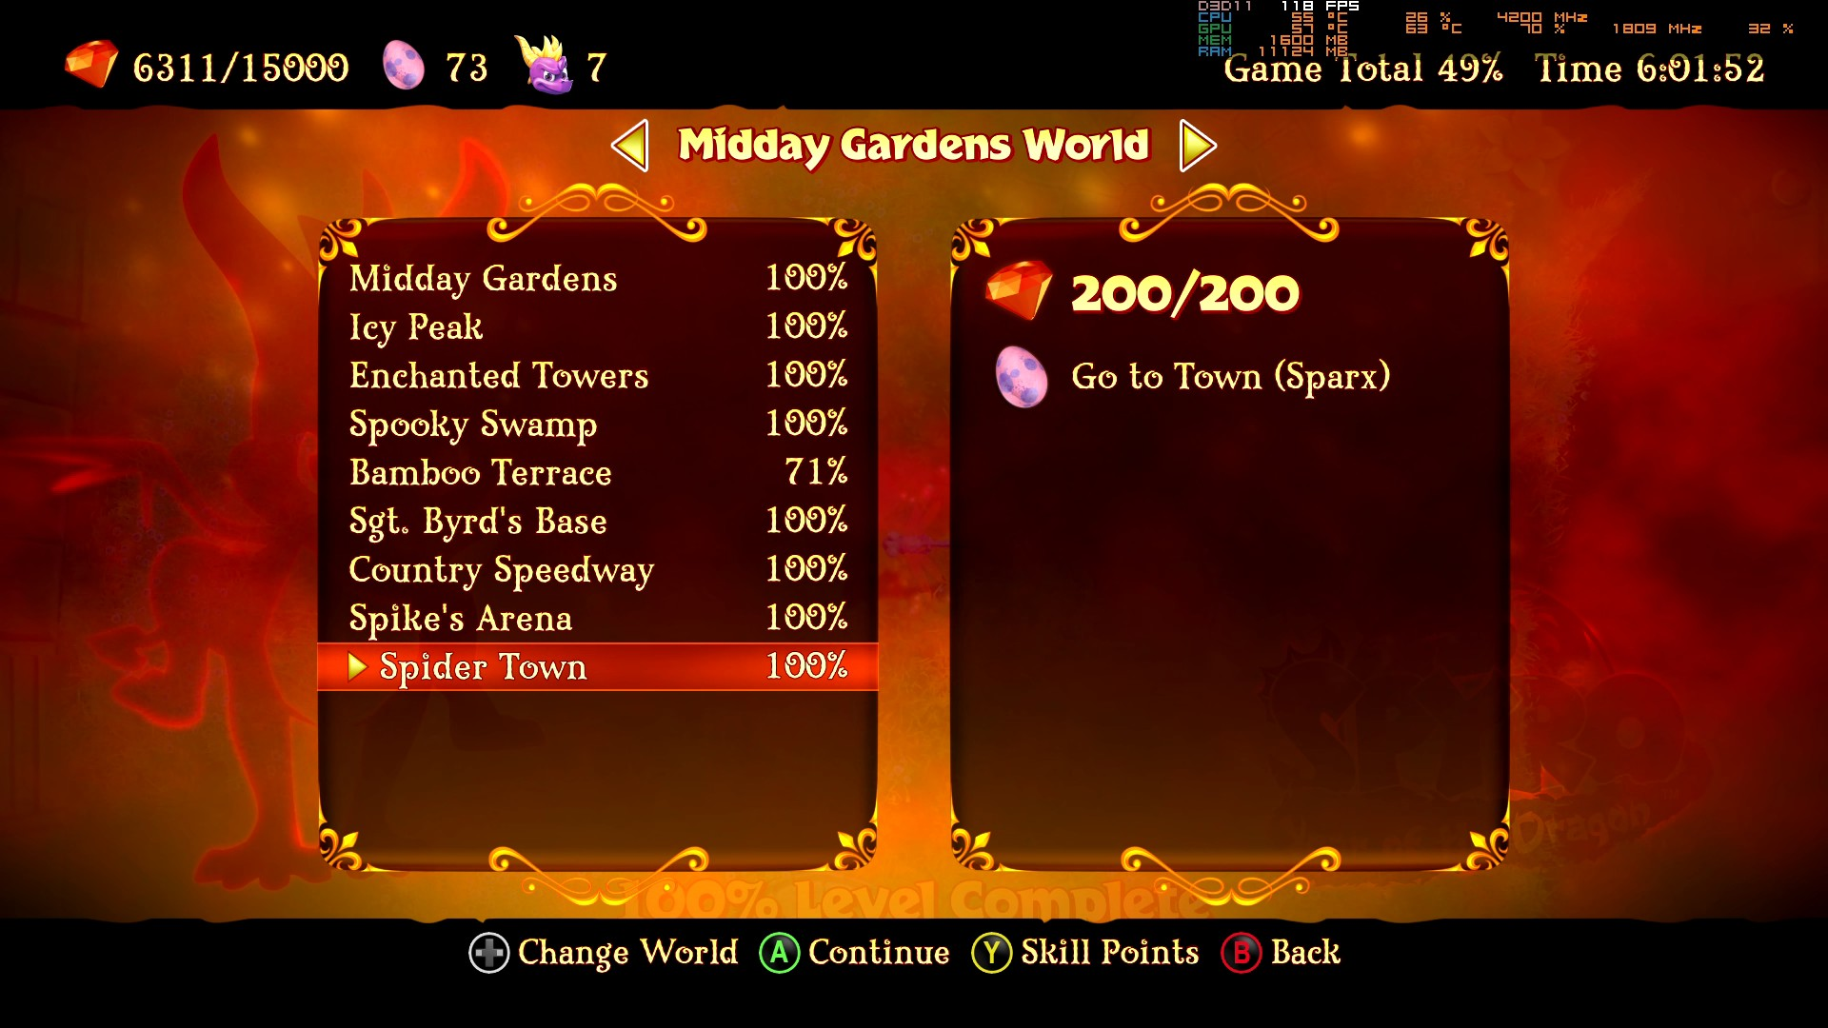

Figura 43 Como ficou Midday Garden

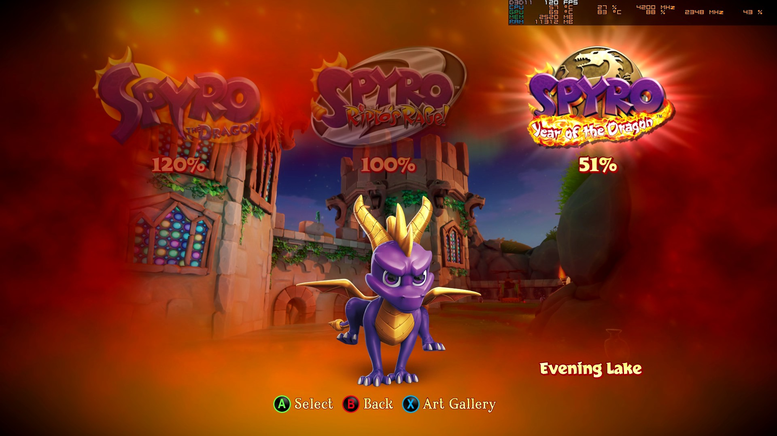

Figura 44 Percentagem global do jogo

## 04 de setembro de 2025

Duração aproximada: 01h50

### Progresso:

* Completei praticamente todos os portais do mundo Midday Gardens e completei 3 niveis do Evening Lake, um deles a 69% porque falta desbloquear uma personagem. Os níveis foram Frozen Altars e Bentley’s Outpost a 100% e Firework Factory a 69%
* Completei 60% do jogo.

### Reflexão:

O jogo de luta foi muito frustrante. Tive que spamar o low attack e o attack normal para ganhar. No início pensei que fosse só ter mais vida, mas depois percebi que era preciso dar K.O. mesmo no adversário. Estive 30m a fazer isso. No que diz respeito ao Bentley, sinto o muito lento. Passar de um ambiente muito rápido com o Spyro depois para um lento da Sheila e depois para o lento do Bentley é muito estranho. Sinto um corte enorme do pace do jogo. Esse corte faz com que nos tenhamos de nos adaptar rapidamente a um estilo de jogo diferente o que por vezes pode não ser o caso. Eu pelo menos demoro sempre a adaptar. É o mesmo que trocar de Cammy no SF6 para a Kitana no MK1. Sei jogar? Sim. Demoro a adaptar? Também. Falando do nível em que o Spyro congelava e não largava fogo. É muito inteligente da parte dos devs como fizeram o Spyro congelar e usar esse congelar para subir a plataformas. Continuo a achar que eles fizeram um trabalho incrível a tentar deixar todas as mecânicas pelo menos uma vez em cada mundo. Não foi só criar mecânicas para inglês ver. Sobre o Firework Factory, deu grande vibe de Mortal Kombat (para quem não sabe sou grande fã de Mortal Kombat se não a minha saga favorita de Fighting Games de sempre e onde comecei), mesmo os ninjas deram mais esse ar de Mortal Kombat. Nesse portal junto com o Frozen Altars percebi como o jogo aos poucos está a aumentar a dificuldade, o que mostra também cuidado em fazer o jogador melhorar. Este aspeto pode quebrar o game flow em certos jogadores menos experiente e pode resultar no que me aconteceu com o Crash que é desistir de jogar uns tempos.

### Próxima sessão:

Como completei já 60% digo que na próxima sessão quero completar 70% do jogo. mínimo. Fim de semana deve dar para fazer esses 70%. Quem sabe sábado mais 10% fica a 80% e domingo mais 10% fica 90% e resta só 10% até dia 19.

### Foto(s) para memória visual:

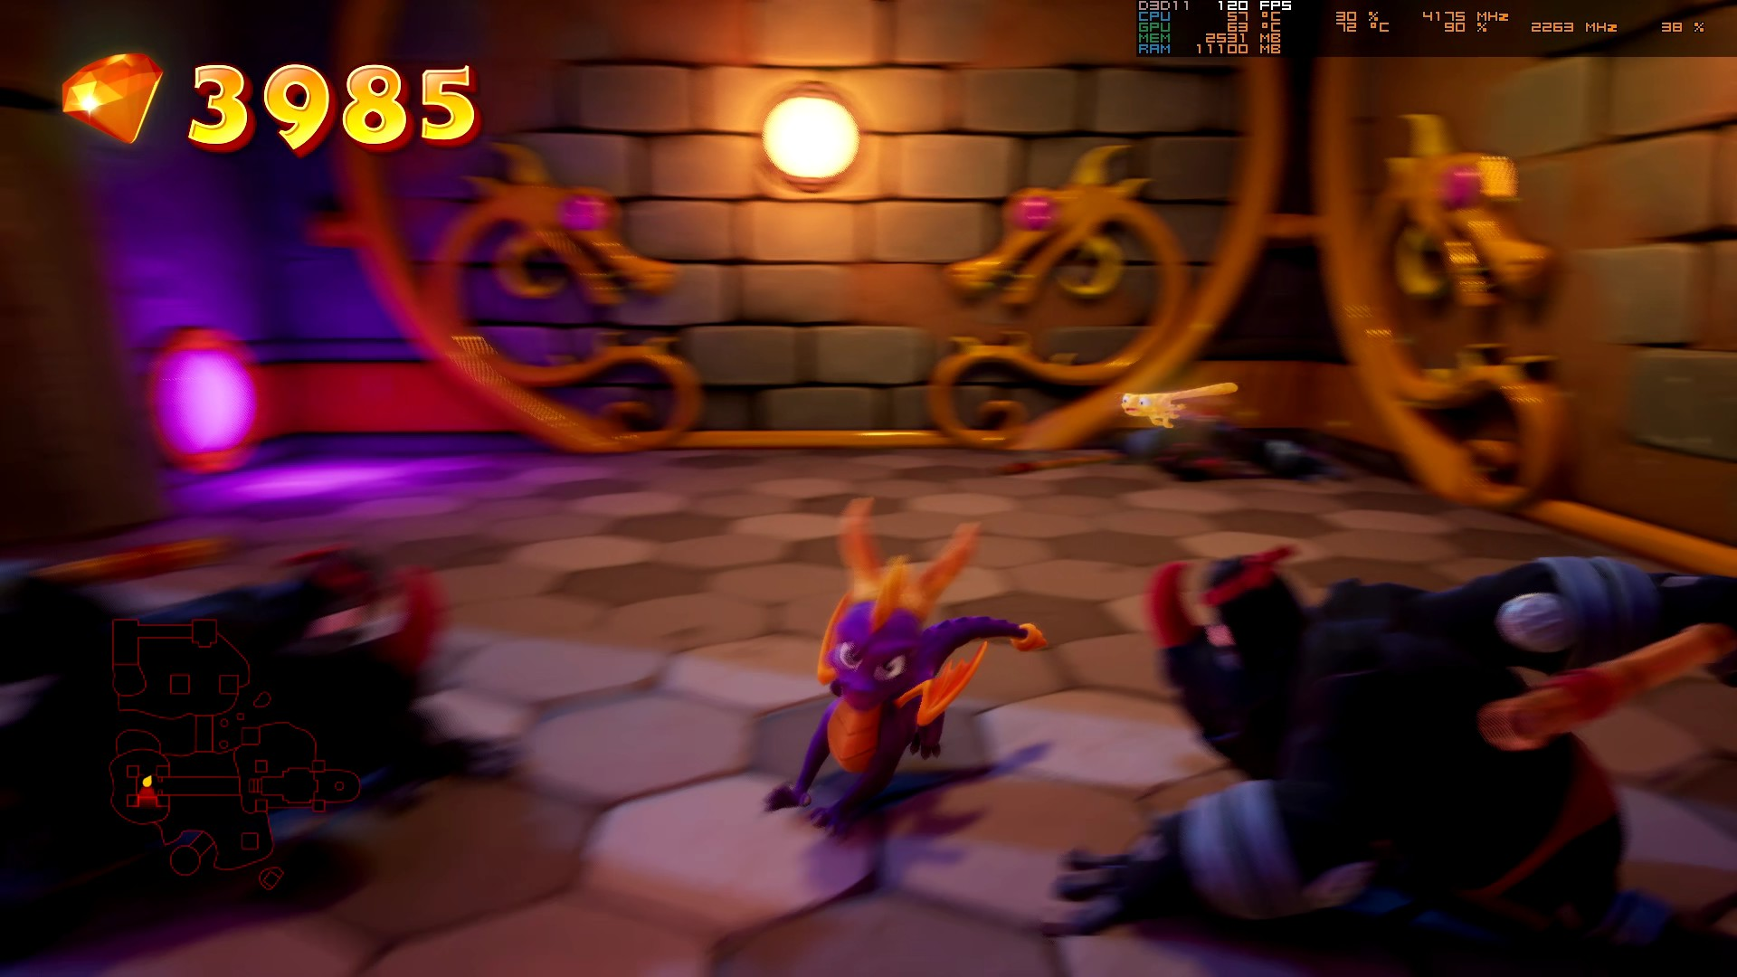

Figura 45 Nivel idêntico ao Mortal Kombat

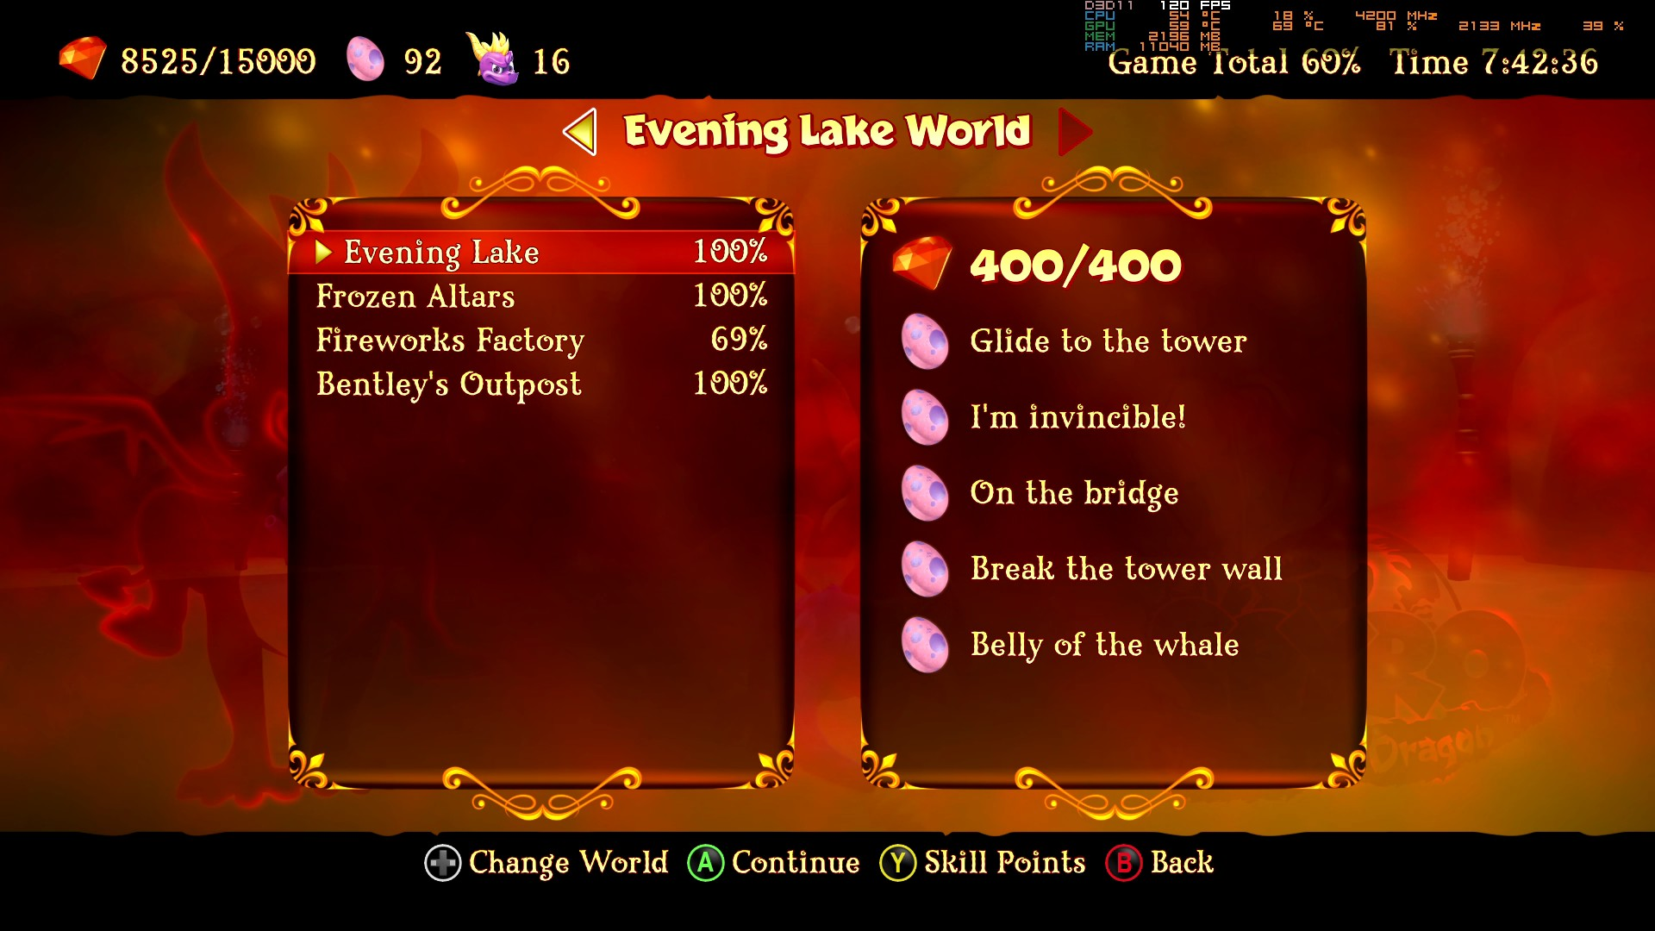

Figura 46 Progresso do Evening Lake

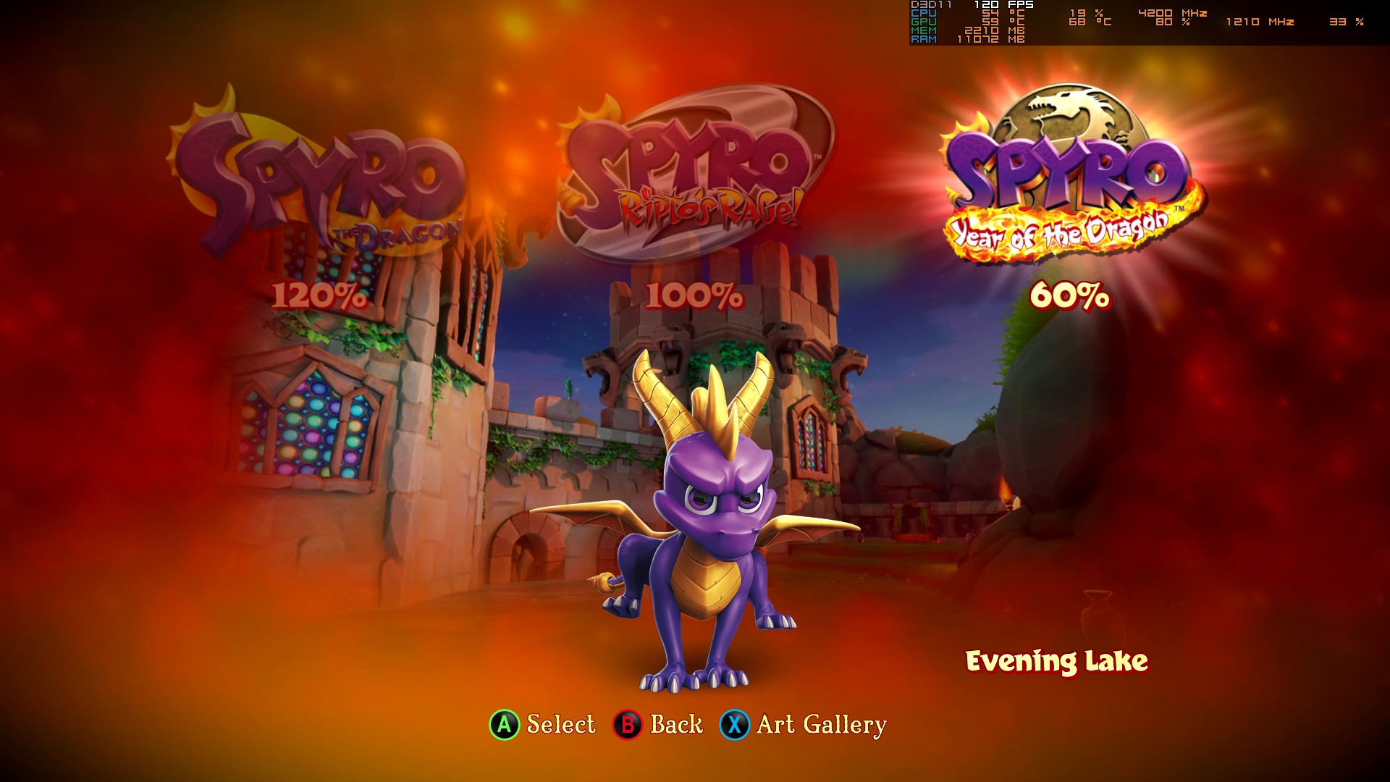

Figura 47 Progresso global do jogo

## 05 de setembro de 2025 Sessão da Tarde

Duração aproximada: 03h20

### Progresso:

* Completei Charmed Ridge, Agent 9’s Lab, Lost Fleet, Fireworks Factory, Honey Speedway, Scorch’s Pit e Starfish Reef a 100%.
* Jogo complete a 78%.

### Reflexão:

Vou tentar comentar por ordem os jogos porque estou a fazer o diário no dia 07 de setembro depois de completar o jogo. Fim de semana muito completo, mas queria mesmo acabar e depois pegar nisto. Comecei pelo Lost Fleet que perdi me um pouco. Senti-o a complicar mais e com falta de marcas visuais nos inimigos aéreos se já tinha os derrotado para ganhar as gemas ou não. Assim que sai do Lost Fleet apareceu uma cutscene da Bianca quase a desprender o Hunter. Completei o nível dos Skates bem fácil depois. Depois passei para o Sharmed Rigde, achei saltos mais complicados e inimigos que demorei a perceber às vezes, o que fez me perceber que ele queria que fosse um maior desafio assim que o jogo acabasse. Achei que me tinha enganado no nome do passaro e reparei que o mesmo se chamava Stg. James mesmo, mas é conhecido por Stg. Byrd. O Honey Speedway foi altamente como sempre. O meu estilo de jogo favorito do Spyro de longe. O que sinto mais engraçado e desafiador, deixa o flow do jogo competitivo graças aos poderes que os outros inimigos usam na corrida e porque deu para perceber neste jogo que há um seguimento de tudo naturalmente. Achei o Scorch’s Pit bem fácil cortando assim um pouco o flow do jogo. Apesar do hype criado por ter sido um feitiço da Sorceress, o mesmo foi fácil de ganhar. O Agent 9 Lab foi bem estranho de início por não estar habituado a um Third Person Shooter no comando. O que contrastou depois com o nível no Fireworks Factory que era First Person Shooter. Para concluir vou falar sobre o Starfish Reef. Sempre que jogo um nível do Sparx fico com vontade de jogar plataformas 2D e fico a pensar muito se devo jogar Rayman que é do mesmo tempo +/-. Gosto muito dos níveis do Sparx, são fáceis, dou trabalho e não fazem perder interesse sendo perfeitos para me manter no jogo.

### Próxima sessão:

* Sei que nesta sessão queria acabar o jogo ou completar o máximo possível do último mundo.

### Foto(s) para memória visual:

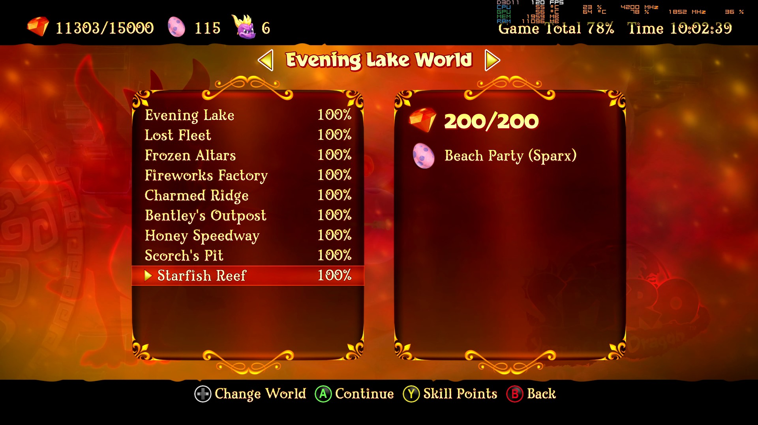

Figura 48 Evening Lake Completo

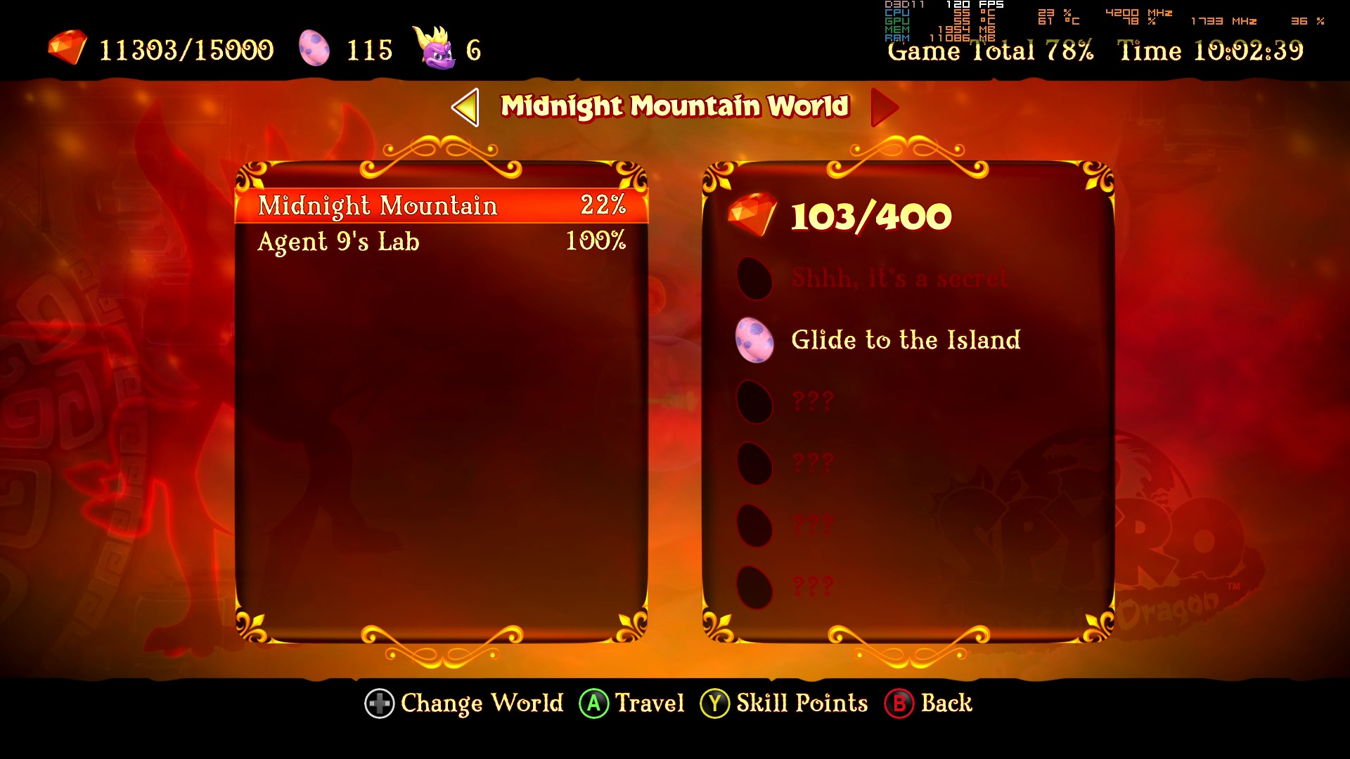

Figura 49 Percentagem completa do Midnight Mountain

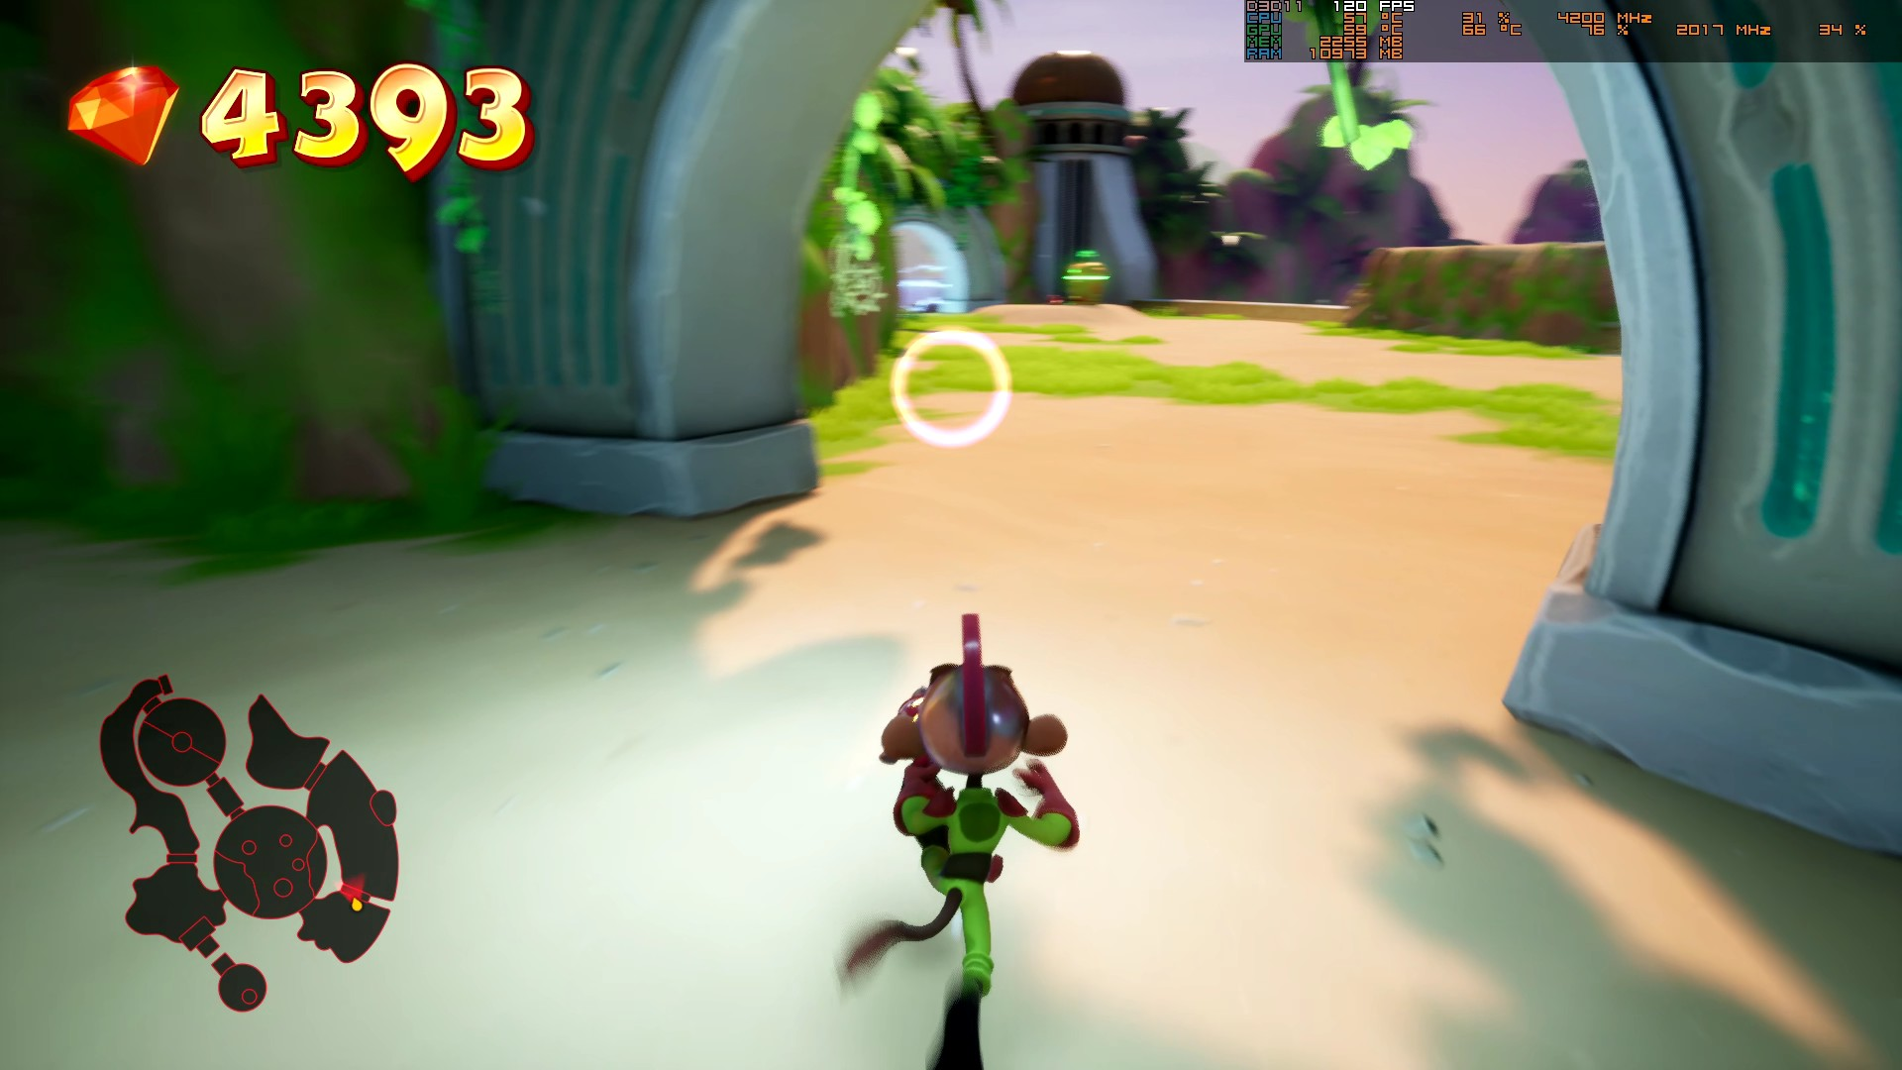

Figura 50 Nivel do Agent 9 que fez confusão

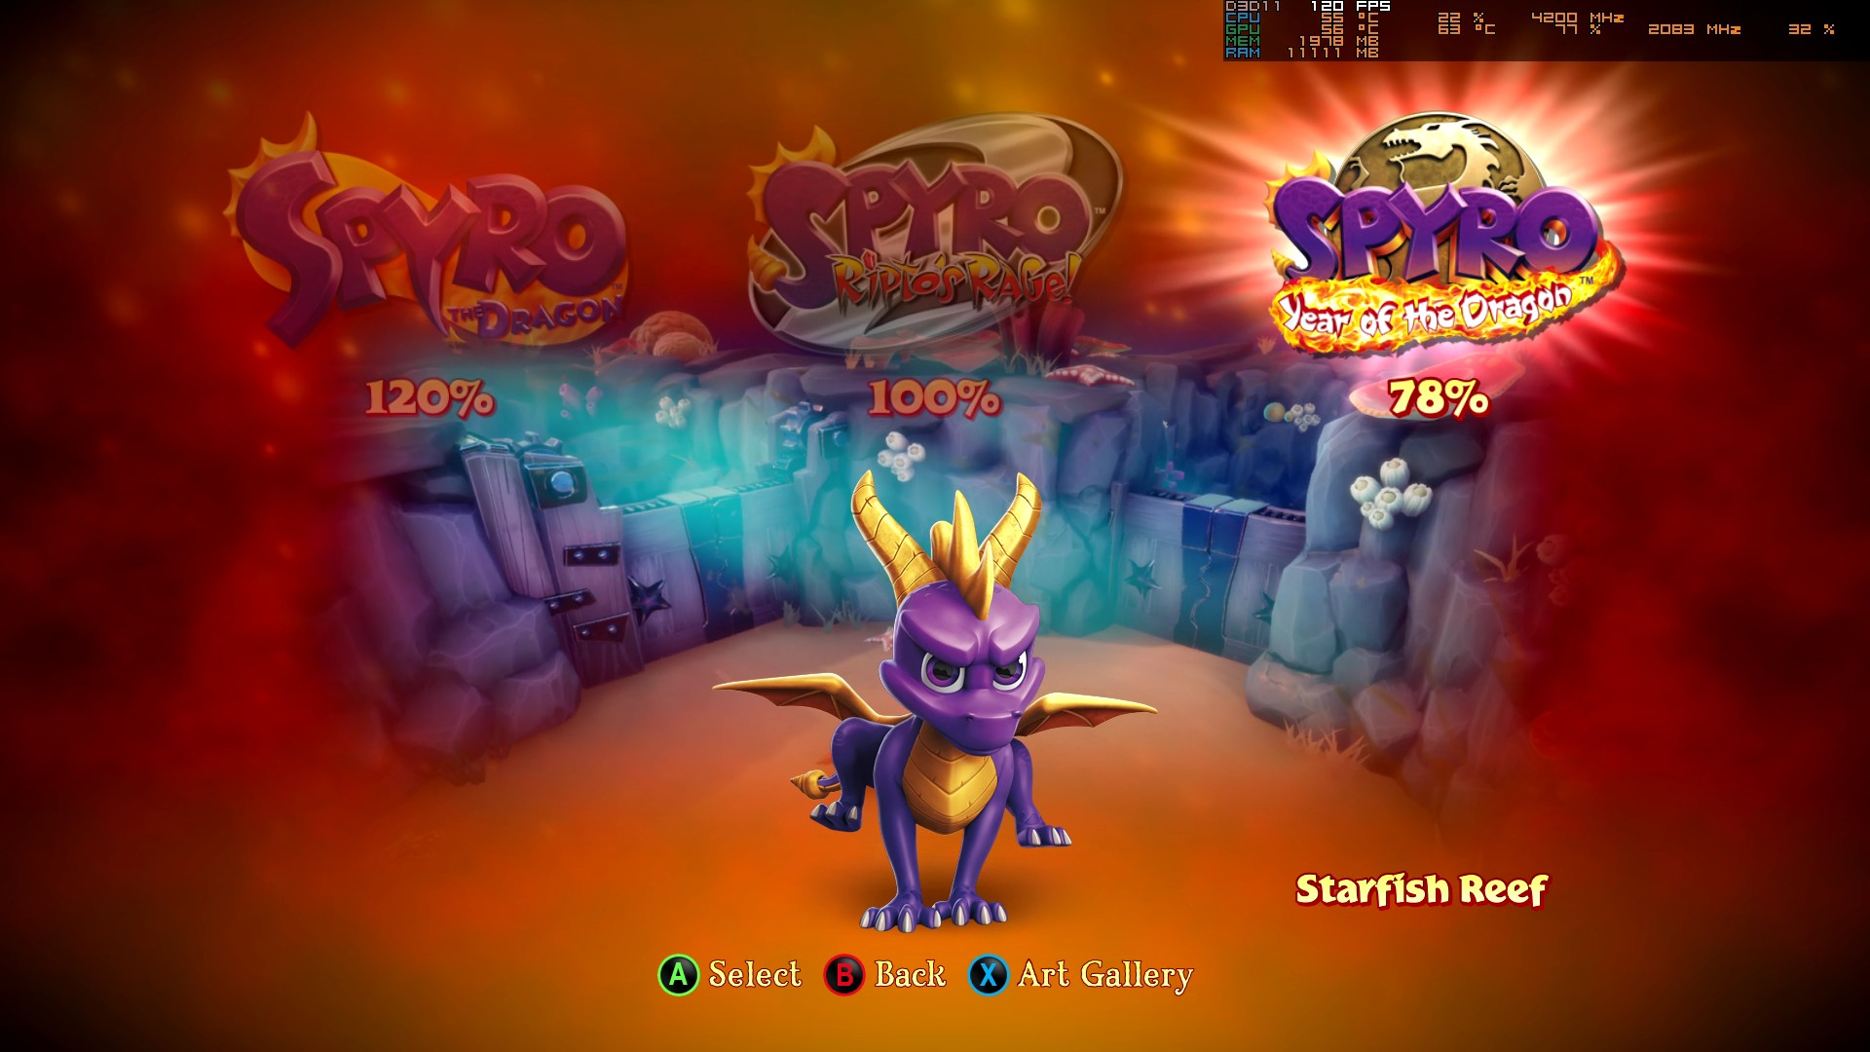

Figura 51 Percentagem global feita

## 05 de setembro de 2025 Sessão da Noite

Duração aproximada: 35m

### Progresso:

* Explorei o máximo que consegui de Midnight Mountain que ficou a 89% e fiz 100% do Crystal Islands.
* Completei 83% do jogo.

### Reflexão:

Com foi uma sessão mais pequena não há muito a falar dela. O nível foi engraçado e fácil, bom para divertir com pequenos desafios, contudo o portal do Bentley dentro desse portal era muito complicado de se fazer. O pouco tempo e o facto de não poder acertar nos gnomos num espaço tão curto tornou o portal bem complicado. Stressei nele.

### Próxima sessão:

Como sempre queria acabar o jogo, contudo se não desse que tinha pouco tempo de jogo era fazer o máximo possível do mundo onde estava.

### Foto(s) para memória visual:

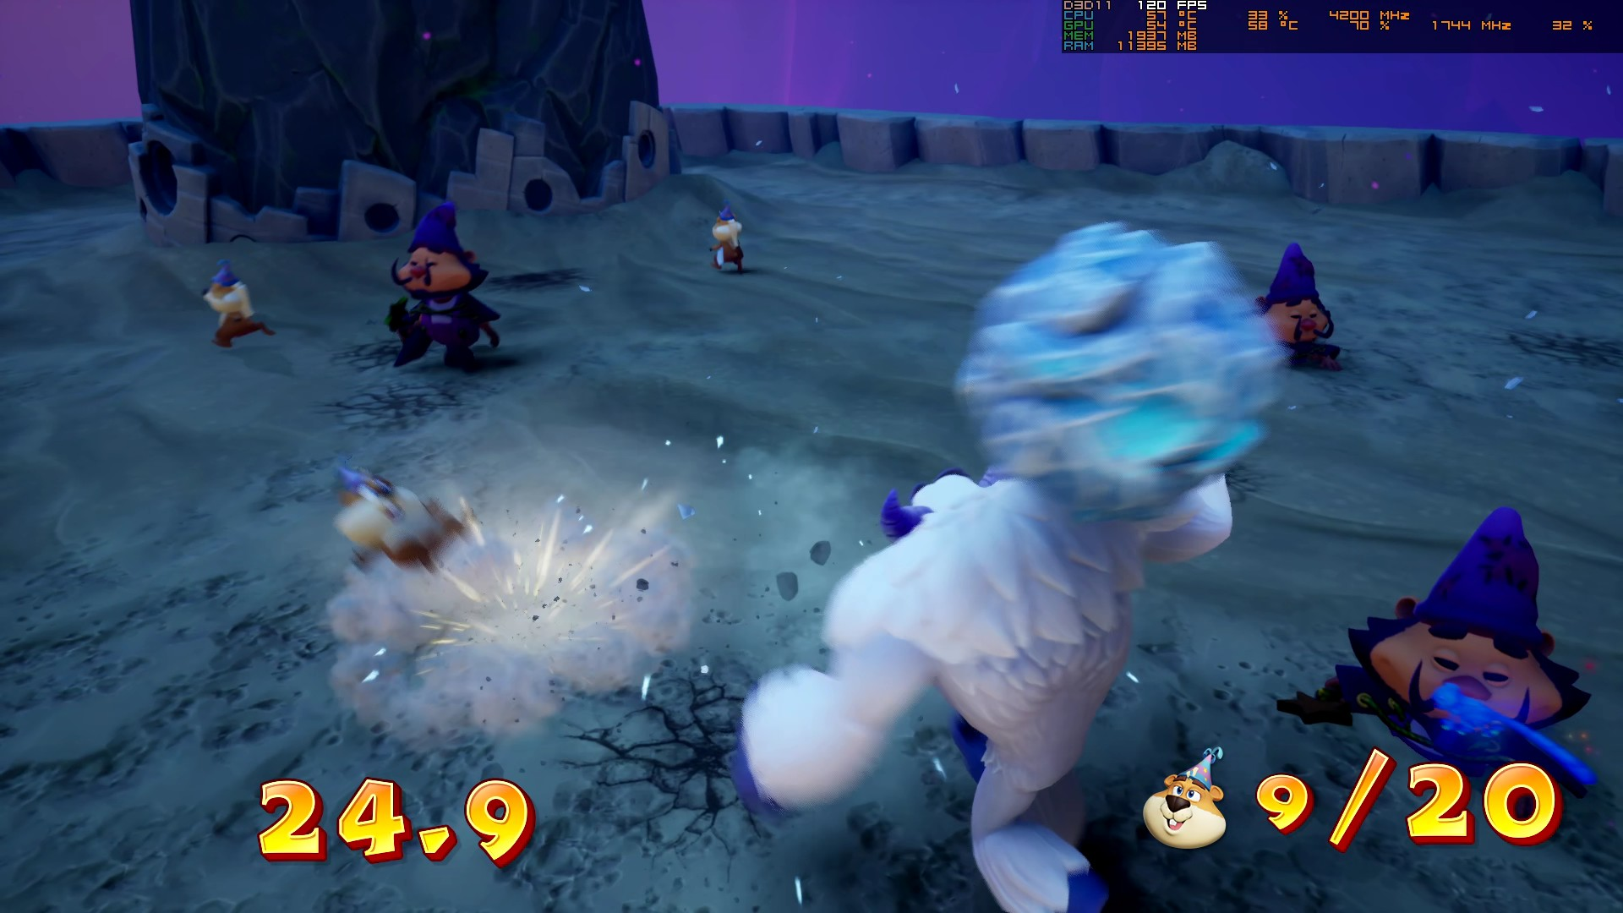

Figura 52 Portal do Bentley

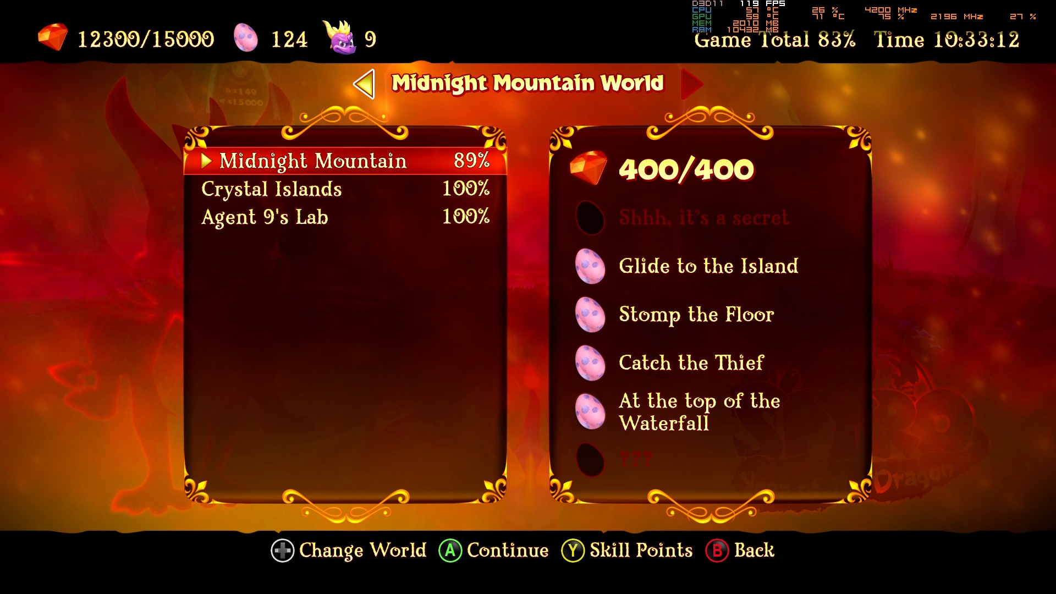

Figura 53 Percentagem completa do Midnight Mountain

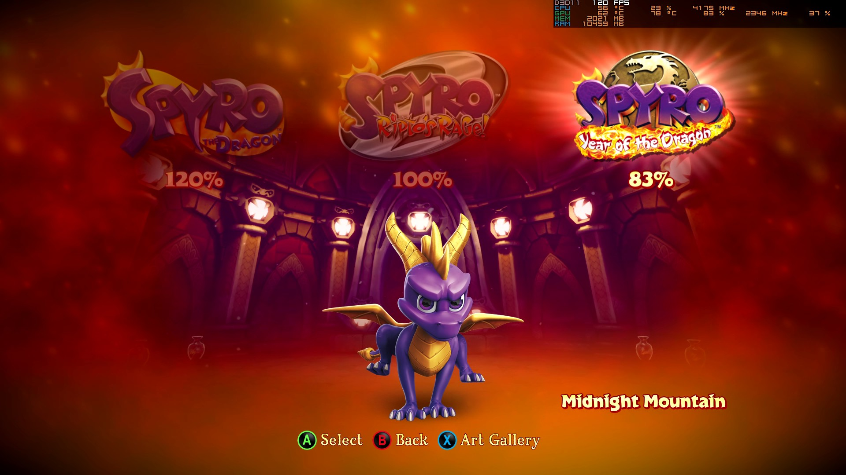

Figura 54 Percentagem global completa

## 06 de setembro de 2025

Duração aproximada: 01h45

### Progresso:

* Completei Desert Ruins, Hunted Tomb e Dino Mines a 100%. Tambem completei o Harbor Speedway a %.
* Completei 93% do jogo.

### Reflexão:

Achei o Desert Ruins um portal fácil e com uma referência enorme ao Tomb Raider. Apesar de conter um salto um pouco complicado após umas tentativas consegui. O portal da Sheila em 2D foi altamente. Amei esse nível e seria incrível haver mais níveis assim para ela. A verticalidade dela combina tão bem num mundo 2D que percebi como o jogo perdia quando a jogava em 3D. Sobre o Hunted Tomb, fiz o nível todo. Achei aquele escorrega meio complicado, mas consegui passar e depois fiquei na dúvida que gemas faltavam, quando o Sparx me levou aos sarcófagos percebi que tinha de os destruir com a bola. Só no final do nível é que percebi porque não estava explicito. O portal do Agent 9 ajudou me aperceber isso também. O portal do Hunter foi engraçado também, mas bem mais simples de desviar. Dino Mines foi bem mais complicado de início porque não estava a perceber como me desviar dos tiros, só a meio do nível é que percebi que tinha de ir direto a eles para os matar sem esperar que a animação acabe. Quando vi que faltavam 3 gemas e apanhei 5 achei estranho ter 2 gemas a mais nesse nível. Ainda agora não sei se é normal. O Harbor Speedway foi fácil de se fazer, eu é que queria completar com estilo a passar em muita coisa e perdi muita vez graças a isso. Destacar também que foi a última vez que joguei com o PC em cima da secretaria. Agora tenho um suporte mais levantado onde deixo o PC em cima e os comandos e hitbox em baixo. Também tinha de ir a um evento e cheguei 2h atrasado porque o PC deixou de lixar. Sempre que abro o PC para limpar as ventoinhas, tiro as RAM e nunca funcionam à primeiro.

### Próxima sessão:

Com o fim próximo e com o jogo já em 93% já sabia que na próxima sessão o ia acabar. Só falta o nível de Speedway, do Sparx, Boss e aquele especial que era preciso apanhar tudo.

### Foto(s) para memória visual:

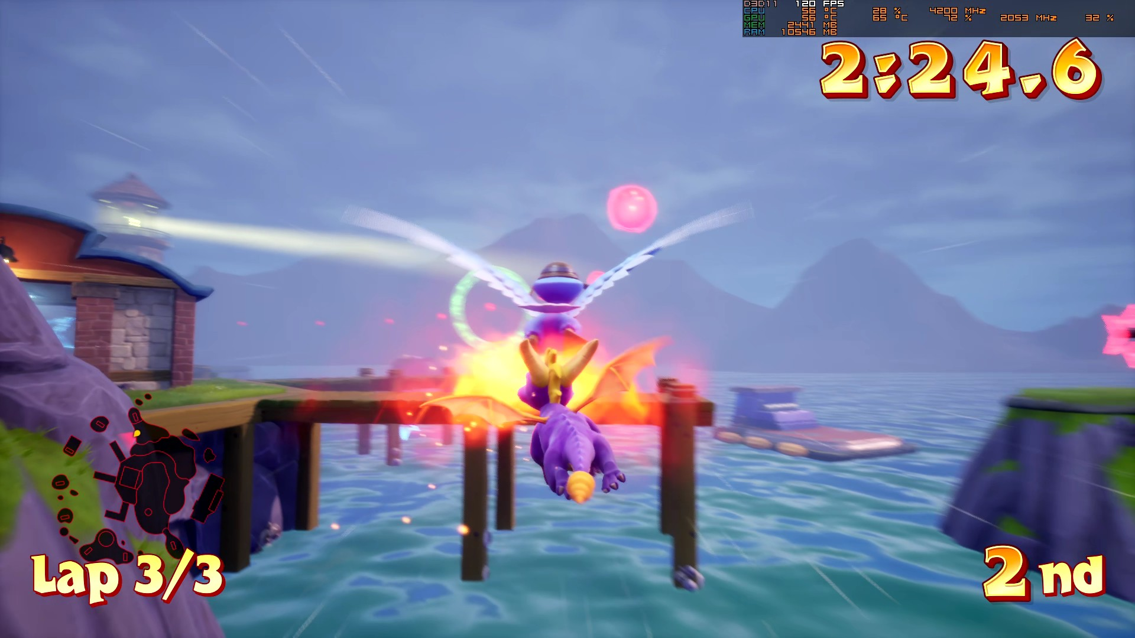

Figura 55 Sim perdi esta corrida mesmo ao lado do pássaro

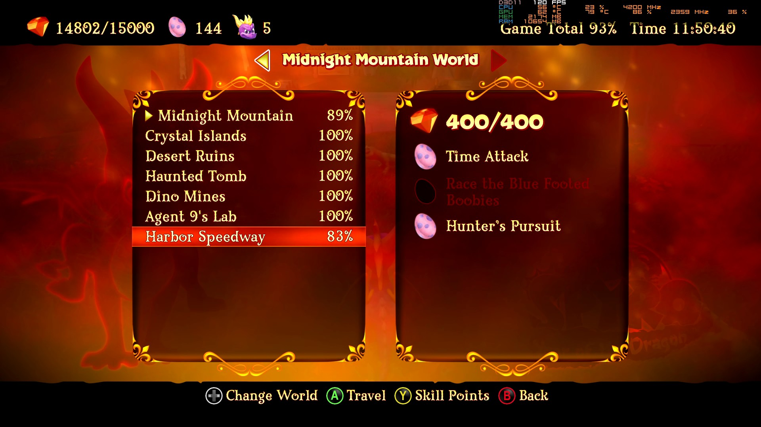

Figura 56 Percentagem de Midnight Mountain completo.

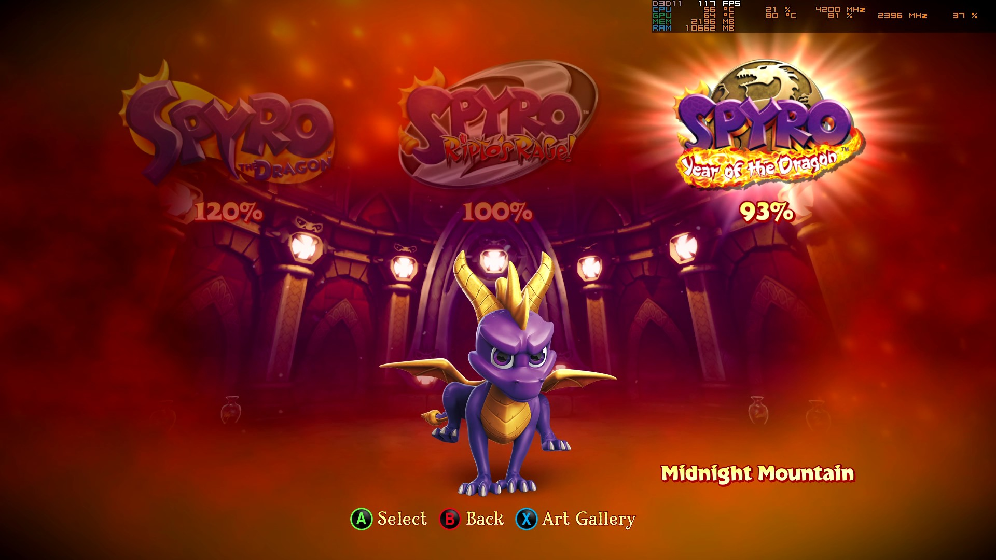

Figura 57 Percentagem global feita

## 07 de setembro de 2025

Duração aproximada: 01h25

### Progresso:

* Completei o jogo.

### Reflexão:

FINALMENTE!! Após muitos anos volto a completar um jogo do início ao fim. Como sabia que ia completar o jogo fiz o Speedway bem rápido e de seguida fui combater a Sorceress. Achei engraçado, mas não sei porque todos os bosses achei uma quebra de flow no jogo. Achei engraçado o facto de a Bianca ir na onda do Hunter e casarem-se e gostei do facto da Elora querer saber tanto do Spyro que parece que é outra relação existente no jogo. E apesar do Spyro desprezar o amor depois a Elora vir e ele mostrar amor por ela. Após ir atras do Moneybags e saber que só faltava 1 ovo do nível do Sparx estava-me a perguntar onde havia o outro ovo que ainda não o tinha encontrado, como sabia que não havia nada no chão nem em cima dos edifícios comecei a olhar para as paredes e encontrei rápido o sítio para destruir completando assim tudo o que tinha para fazer até fazer o Sparx. Após completar o nível do Sparx fui para o nível final que achei bem engraçado e complicado. Achei que o final recompensou o jogador pelo esforço de completar o jogo a 100% com alguns minijogos interessantes! Fica estranho um jogo acabar com 117%. No primeiro jogo é 120% e no segundo 100%, números redondos. O terceiro fica estranho ser 117%. Provavelmente uma referência a algo que desconheço.

### Próxima sessão:

Epah, sinceramente agora a escrever isto fiquei triste porque sei que tão cedo não há uma próxima sessão de Spyro. É desta que volto para o Crash ou Tomb Raider. Espero que quando voltar ao Spyro que seja um desenvolvedor mais maduro e um jogador também.

### Foto(s) para memória visual:

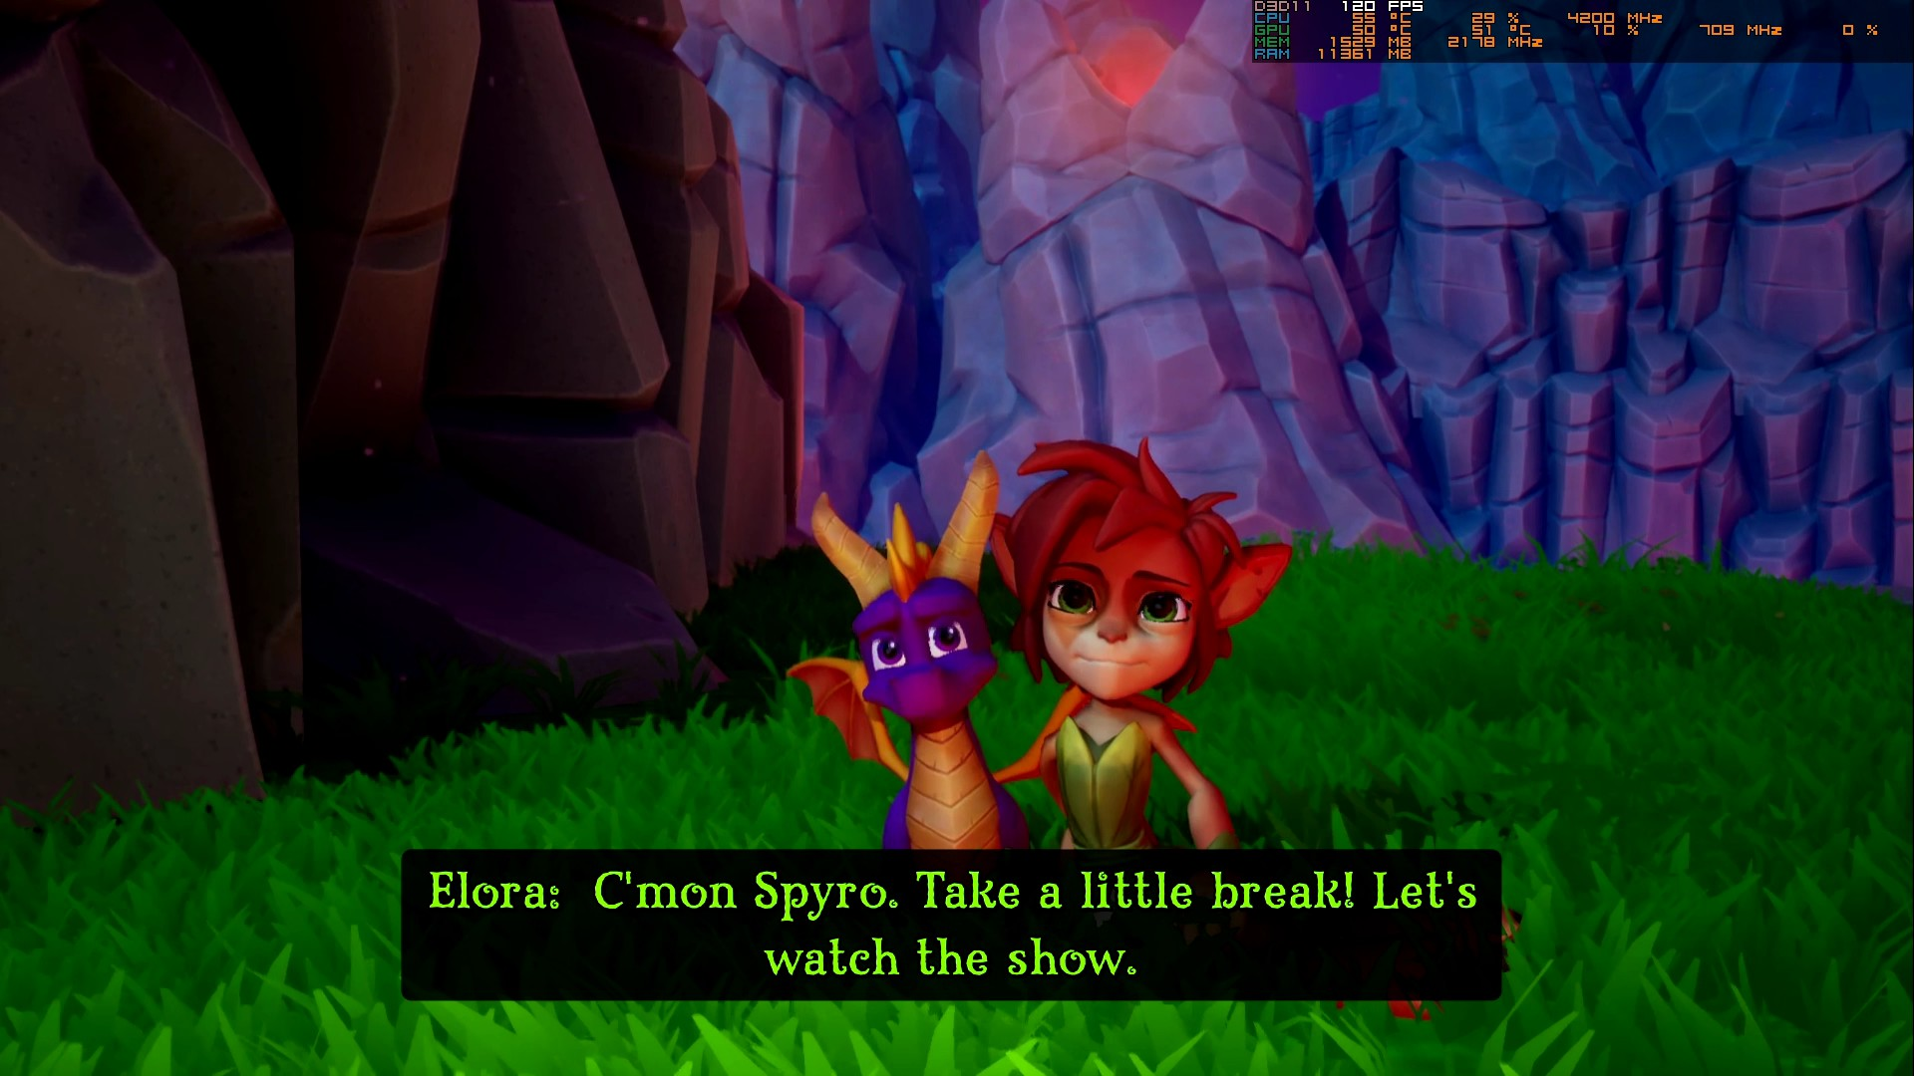

Figura 58 Final do Spyro com a Elora

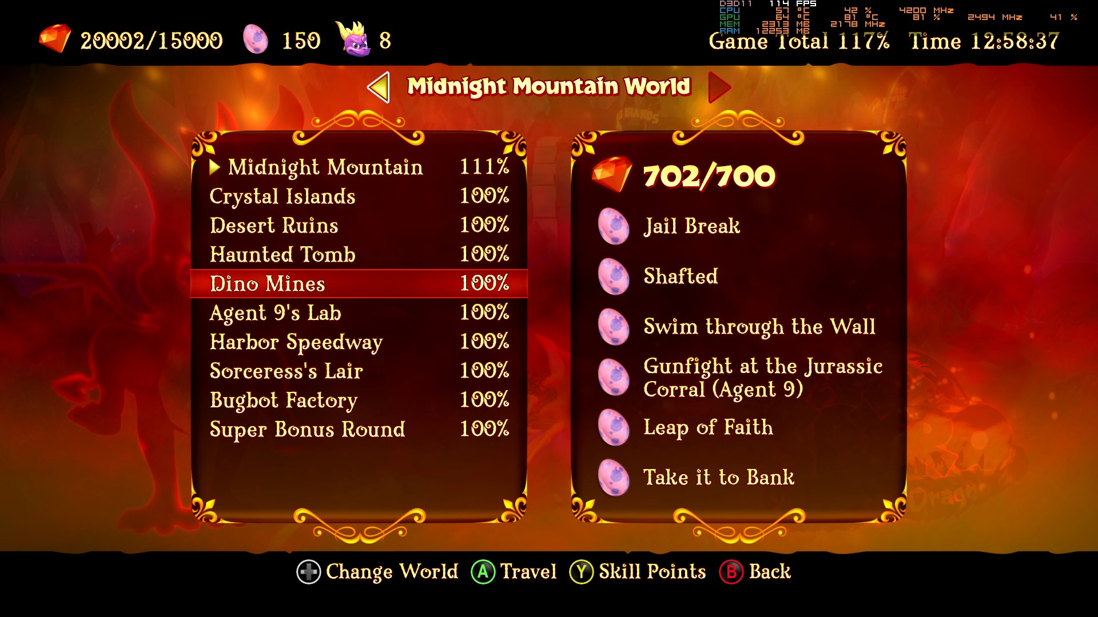

Figura 59 Último mundo completo e o nível que tinha 2 gemas a mais

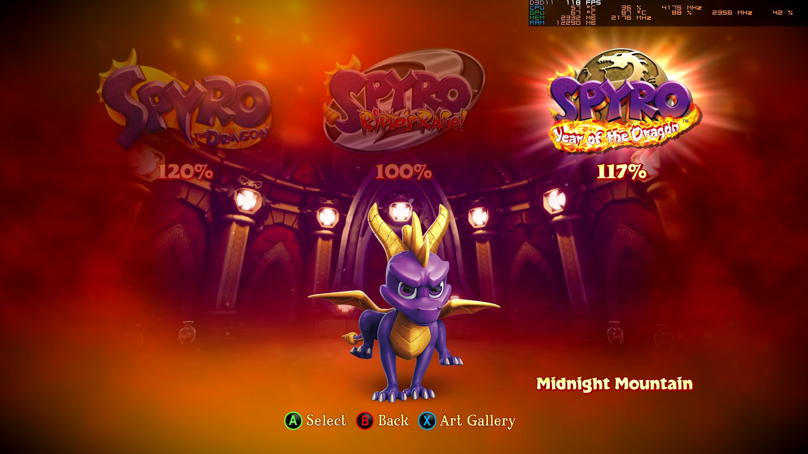

Figura 60 Percentagem de jogo completo

Completei o jogo em 17h20 e tenho a dizer que apesar de ser um recuo para o Spyro The Dragon, mantendo alguns elementos bons do Spyro Ripto’s Rage!, este deve ser sem dúvida o meu 2º jogo favorito da trilogia e o que mostra mais maturidade e diversidade de jogo e minijogos. A história foi engraçada e previsível. As mecânicas novas foram as novas personagens jogáveis. Achei um jogo muito rico em conteúdo e muito engraçado.

# Comentário final sobre os jogos

Começou como um jogo para tirar ideias para o meu jogo. Acabou sendo o jogo que mais gostei de jogar nos últimos tempos e que finalmente me viciou num jogo. A sua diversidade e os seus níveis que nos obrigavam a usar as mecânicas todas é incrível. Sem dúvida é um jogo que vou levar para o resto da vida e um jogo que vou recomendar o resto da vida. Senti que os níveis cresciam de dificuldade aos poucos, mas que também se encurtavam aos poucos. Gostava de ter as gameplays guardadas desde início, mas há sempre contratempos em tudo. Quem sabe um dia faço essas gameplays até essa altura. Sinto um sentimento agridoce ao completar o jogo porque sinto me bem ao finalmente completar um jogo e fico triste porque o jogo terminou. Foram quase 40h de pura diversão e estudo. Quando tiver oportunidade de jogar outros Spyros eu vou os jogar. Uma nota à parte. Comecei este diário com cabelo pelas costas e acabei com ele pelas orelhas.

# Notas finais:

* As imagens da pessoa e do gato foram geradas por AI (ChatGPT a simples e as restantes Sora);
* Todos os screenshots foram tirados de gameplays guardadas pela Steam.